新建合浦至湛江铁路广西段HZZQ3标

松铁高速公路特大桥
1#、2#墩H6010B-6塔式起重机
安装及拆除专项施工方案

中铁大桥局集团有限公司合湛高铁广西段HZZQ3标项目经理部
二○二五年十二月

新建合浦至湛江铁路广西段HZZQ3标

松铁高速公路特大桥
1#、2#墩H6010B-6塔式起重机
安装及拆除专项施工方案

重庆桥渝工程机械租赁有限公司
二○二五年十二月

新建合浦至湛江铁路广西段HZZQ3标

松铁高速公路特大桥
1#、2#墩H6010B-6塔式起重机
安装及拆除专项施工方案

复核：
审核：
审定：

中铁大桥局集团有限公司合湛高铁广西段HZZQ3标项目经理部
二〇二五年十二月

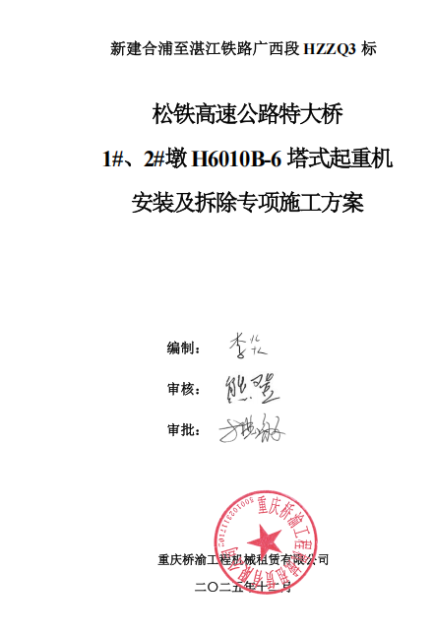

目录
1. 工程概况 1
1.1. 工程概况 1
1.2. 工程特点 3
1.3. 施工平面布置 4
1.4. 施工目标 6
1.5. 技术保证条件 7
2. 编制依据及编制范围 8
2.1. 编制依据 8
2.2. 编制原则 9
2.3. 编制范围 9
3. 施工计划 10
3.1. 施工进度计划 10
3.2. 施工材料计划 11
3.3. 施工设备计划 11
3.4. 主要安装部件安装明细 11
3.5. 组织机构 12
3.6. 施工人员职责分工 13
4. 施工工艺技术 14
4.1. 施工技术参数 14
4.2. 塔机安拆工艺流程 21
4.3. 主要设备选型 22
4.4. H6010B-6塔机安装过程（以2#塔机为例） 24
4.5. 试验与验收 35
4.6. 顶升加节 45
4.7. H6010B-6塔机拆除过程 50
5. 施工保证措施 58
5.1. 质量控制措施 58
5.2. 危险源辨识及分析 61
5.3. 组织保障措施 80
5.4. 制度保障措施 80
5.5. 施工安全技术控制措施 88
5.6. 监测监控措施 93
5.7. 群塔防碰撞措施 97
5.8. 高速公路安全保障措施 107
5.9. 起重机的维护保养与维修 108
5.10. 绿色及文明施工 111
6. 应急处置措施 114
6.1. 应急体系及组织机构 114
6.2. 应急报告程序 117
6.3. 应急处理原则 117
6.4. 应急物资及设备准备 117
6.5. 应急救援路线 118
6.6. 应急处置方案 119
6.7. 医疗卫生及职业健康安全保障措施 123
7.汽车吊吊装计算书 125
7.1计算依据： 125
7.2吊装要求 125
7.3汽车式起重机支腿力计算 125
7.4地基基础验算 130
7.5汽车式起重机抗倾覆计算 130
7.6吊装钢丝绳及卸扣选型 131
8.附件 134
8.1安拆单位证件 134
8.2安拆人员证件 140
8.3塔机资料 150

工程概况

工程概况
松铁高速公路特大桥为混凝土结构特大桥，起止里程为DK50+867.43～DK55+512.364，桥梁全长4644.934m，桥梁中心里程为DK50+953.80，孔跨样式为（44+72+44）m连续梁+1×24+2×32+4×24+17×32+2×24+4×32+1×24+12×32+1×24+40×32+（40+64+40）m连续梁+26×32+26+（16+24+16）m刚构连续梁+29+21×32。

连续梁与松铁高速公路位置关系
松铁高速公路特大桥（44+72+44）m连续梁（里程DK50+872.93～DK51+034.45）跨越松铁高速公路。此段平面为直线，立面为上坡段，坡度14%，竖曲线半径R=25000m。0～3#墩下部结构为钻孔桩、承台、桥台和墩身。上部结构为（44+72+44）m连续梁，全长161.5m。连续梁72m主跨跨越松铁高速公路，高速公路为双向6车道，公路与铁路线路夹角约为87度，路面标高约16.0m，路面宽度30.8m，限高5.0m，实际连续梁最低点距离松铁高速公路路面为8.1m，挂篮底距离梁底1.5m，实际最小净空高度为6.6m，满足净空要求。见下图。
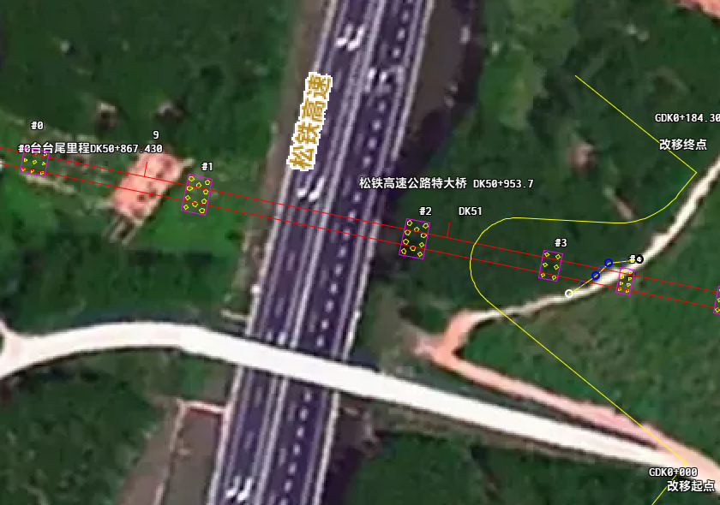
图 1.2-1 松铁高速公路特大桥（44+72+44）m连续梁奥维平面位置示意图
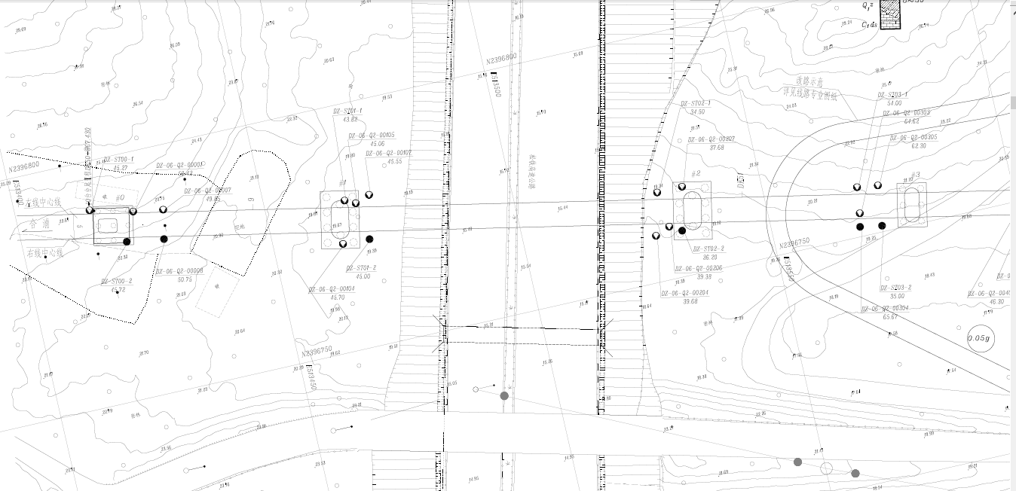
图 1.2-2 松铁高速公路特大桥（44+72+44）m连续梁地形平面示意图
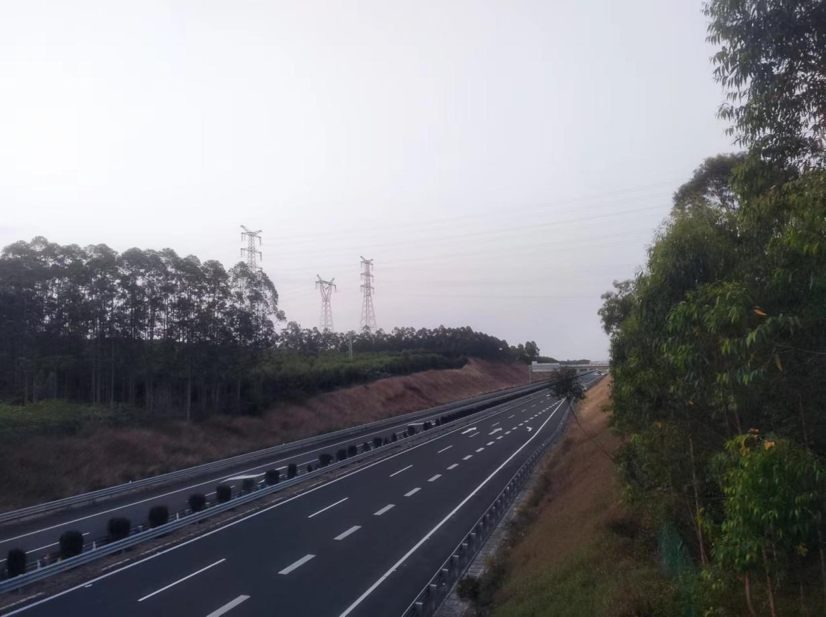
图 1.2-3 松铁高速公路特大桥（44+72+44）m连续梁现场实景图
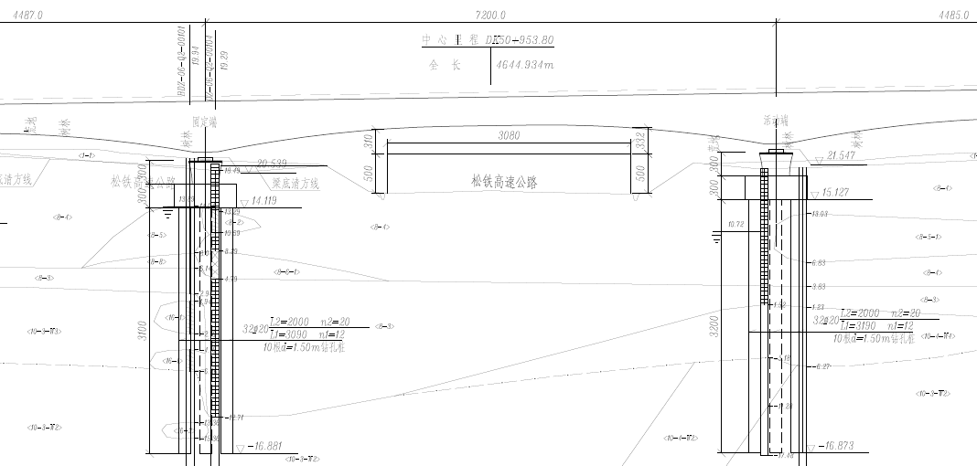
图 1.2-4 松铁高速公路特大桥（44+72+44）m连续梁主跨立面示意图

工程特点

自然特征
1.地形地貌
松铁高速公路特大桥桥址区属浅丘地貌，地形起伏较小，海拔高程一般8～32m，相对最大高差约24m，自然坡度一般在0°～10°之间。区内冲沟、河流发育，覆土厚薄不均，沟槽地段分布有软土。
2.气象特征
桥址区属于亚热带海洋性季风气候，气候温和湿润，总体四季不分明，雨量充沛，干湿季节分明。年平均气温22.6℃，极端最高气温37.1℃，极端最低气温2.0℃；年平均降雨量1683.8mm，日最大降雨量达509.2mm；1971年6月28日最大风速38.1m/s，方向NW。主导风向为北风，占全年频率22%，次多风向为东南风和东南东风，各占全年风向频率的10%。全年降雨主要集中在4至9月，占全年降雨量的80%，多年平均降雨量1611mm，年际变化大，易出现洪涝和干旱等灾害，夏秋之间热带风暴和台风较为频繁。年平均蒸发量为1812.3mm。年平均雷暴日数82天。年平均雾日数137天。多年平均日照时数2089.3小时。
桥址区属华南沿海台风Ⅳ区，季节风较明显，4～9月盛行东风、东南风，10月～次年3月盛行北风、偏东风，全年最多为东风和东南东风，强风向为东风和东北东风，年平均风速为5.2m/s；5～11月有台风（热带风暴），其中7～9月较多，登陆机率达46%。北海台风最大为2014年7月的台风，风力达12级以上，最大风速达57m/s。
3.地质
（1）1#墩地质情况
1#墩地质情况从上到下依次为种植土、粉质粘土（硬塑）、粉土（中密）、粗砂、黏土、强风化灰岩、充填溶洞、强风化灰岩、充填溶洞、弱风化灰岩、空溶洞、弱风化灰岩；
（2）2#墩地质情况
2#墩地质情况从上到下依次为种植土、粉质粘土（硬塑）、黏土、全风化页岩、弱风化页岩、弱风化灰岩；
4.地震
根据《中国地震动参数区划图》GB18306—2015的图A.1《中国地震动峰值加速度区划图》、图B.1《中国地震动反应谱特征周期区划图》，地震动峰值加速度为0.05g（对应基本地震烈度为Ⅵ度），地震动反应谱特征周期为0.35s。

施工平面布置
本工程计划在1#、2#墩各安装一台浙江虎霸建设机械有限公司的H6010B-6塔式起重机安装位置在主墩南侧。具体布置如下图所示：
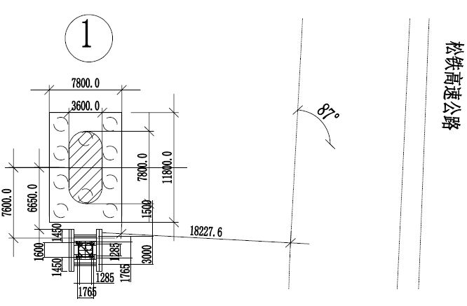
图 1.3-1 1#塔机基础定位图（单位：mm）
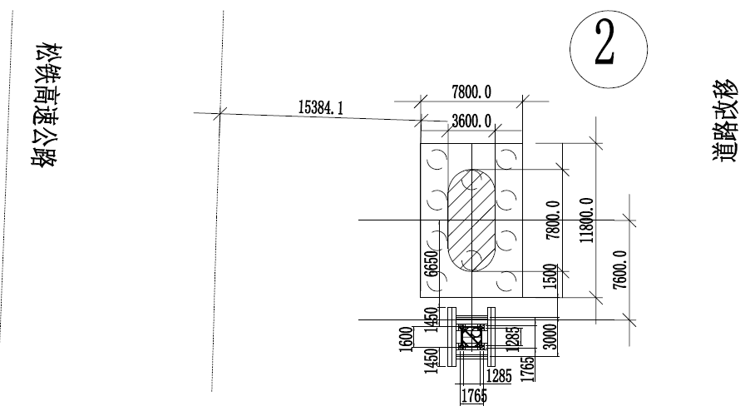
图 1.3-2 2#塔机基础定位图（单位：mm）
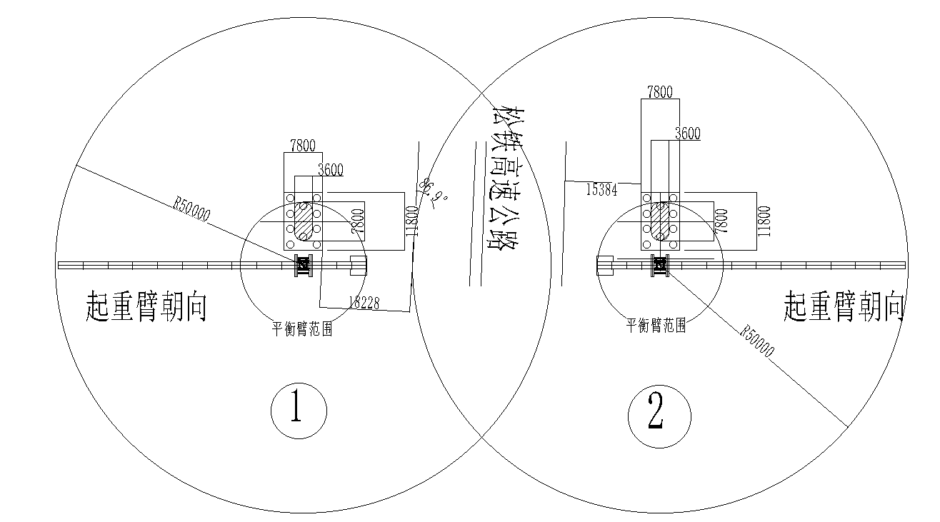图 1.3-3 塔机平面布置图（单位：mm）
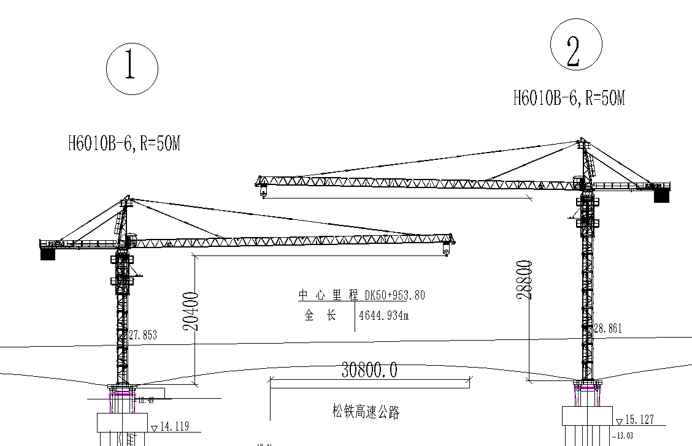
图 1.3-4塔机立面布置图（单位：mm）

施工目标
坚持“快速、有序、优质、高效”的建设方针，推行“标准化管理”，以“精品、安全、绿色、创新、廉洁”工程为创建目标，以“四化”为支撑，精心组织、精心管理、精心设计、精心施工，全面落实质量、安全、工期、投资、环保、稳定和科技创新等管理目标，全力打造精品工程。

质量目标
符合国家、中国国家铁路集团有限公司有关标准、规范及设计文件要求，按照验收标准，各检验批、分项、分部工程施工质量检验合格率必须达到100%，单位工程一次验收合格率必须达到100%，主体工程质量零缺陷，开通速度达到设计速度。不发生《铁路建设项目质量安全红线管理规定》（铁总建设[2017]310号）规定的红线问题，杜绝工程质量事故。

安全目标
杜绝一般及以上生产安全责任事故；遏制重大险情或造成不良影响的事件。

环保、水保目标
贯彻“两山”、“绿色铁路”发展理念，认真执行环评、水保批复及公司各项环水保管控要求，健全制度，完善体系，专人专项管理，强化施工期管控，落实各环境敏感区管控要求，严格遵循“保护优先、预防为主、综合治理”的原则，确保达到“三同时”。

文明施工目标
文明施工措施完善、可行，做到现场布局合理，施工组织有序，材料堆码整齐，设备停置有序，标识标志醒目，环境整洁干净，实现施工现场标准化、规范化管理，打造人文典范工程。

稳定目标
认真落实维稳责任和包保制度，及时排查化解各类矛盾，重点关注农民工工资发放、沿线涉及百姓利益热点问题，强化值班应急管理，严格信息报告制度，防止发生群体事件、突发事件，营造和谐稳定的建设环境。

职业健康目标
注重职工职业健康，保证文明施工，保障劳动保护，杜绝职业病发生；加强卫生监控，确保无大的疫情，无传染病流行。

技术保证条件
（1）加强技术交底，确保作业过程安全；
（2）模拟现场的实际作业情况，保证安装场地空间足够，避免吊装过程中的干涉；
（3）对安装的起吊构件的重量、幅度进行详细的核算；
（4）对进场设备进行进场检验，对地基进行验收，确保设备性能及施工条件可靠；
（5）合理安排安装工序，协调好场地堆放及构件倒运顺序。

编制依据及编制范围

编制依据
现行法规、规范、标准及办法，主要有：
[1] 《中华人民共和国特种设备安全法》（主席令第四号）
[2] 《中华人民共和国安全生产法》（第三次修正）
[3]《建设工程安全生产管理条例》（国务院令第393号）
[4]《特种设备使用管理规则》（TSG 08-2017）
[5]《特种设备安全监察条例》（国务院令第549号）
[6]《建筑施工塔式起重机安装、使用、拆卸安全技术规程》（JGJ196-2010）
[7]《塔式起重机安全规程》（GB5144-2006）
[8]《建筑机械使用安全技术规程》（JGJ33-2012）
[9]《建筑施工安全检查标准》（JGJ59-2011）
[11]《建筑施工高处作业安全技术规范》（JGJ80-2016）
[12]《建筑施工起重吊装安全技术规范》（JGJ276-2012）
[13]《建筑起重机械安全监督管理规定》（建设部第166号令）
[14]《起重机钢丝绳保养、维护、检验和报废》（GB/T5972-2016）
[15]《一般用途钢丝绳吊索特性和技术条件》(GB/T 16762-2020 )
[16]《钢丝绳通用技术条件》(GB/T 20118-2017 )
[17]《塔式起重机混凝土基础工程技术标准》（JGJ/T187-2019）
[18]《危险性较大的分部分项工程安全管理规定》(建设部令第37号)
[19]《铁路工程基本作业施工安全技术规程》(TB10301-2009);
[20]《铁路桥涵工程施工安全技术规程》(TB10303-2020);
[21]《建筑与市政工程施工现场临时用电安全技术标准》（JGJ/T 46-2024）
[22] 虎霸《H6010B-6塔式起重机使用说明书》

编制原则
（1）安全第一的原则，坚持“安全第一，预防为主，综合治理”的指导思想，遵守国家安全相关法律法规，结合工程特点，制定积极有效的安全管理、技术、组织措施，确保人身安全和工程安全。
（2）确保工期的原则，根据工程施工组织安排，编制科学的、合理的、周密的施工方案，合理安排塔柱施工进度，实行网络控制，做好工序衔接，实施进度监控，确保实现工期目标，满足业主要求。
（3）方案优化的原则，科学组织，合理安排，以采用成熟的施工技术、先进的机械、完善的施工工艺为原则。

编制范围
本方案适用于新建合浦至湛江铁路广西段HZZQ3标施工范围内松铁高速公路特大桥1#、2#墩H6010B-6塔式起重机安拆施工。

施工计划

施工进度计划

施工进度指标
H6010B-6塔机安装顶升到使用高度用时约3天，其中包含塔机预拼组件时间。

施工顺序
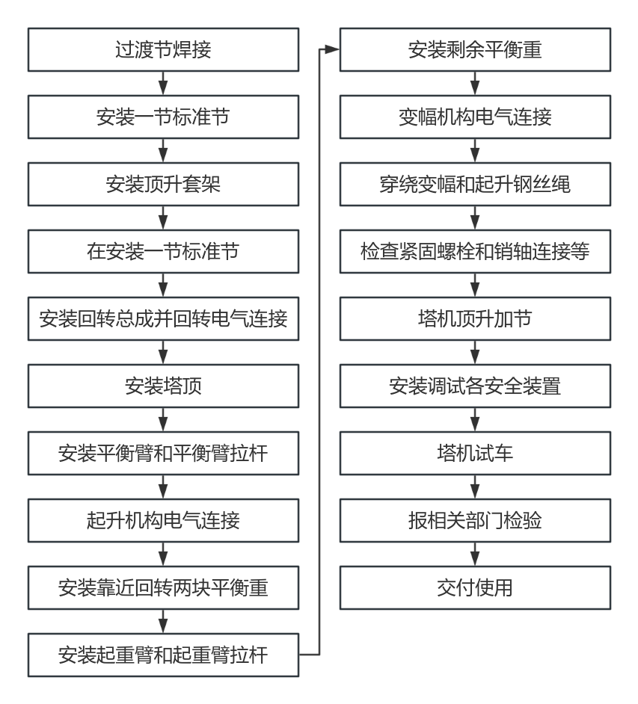
图 3.1-1 塔机安装流程图

施工计划安排
表 3.1-1 H6010B-6施工进度表
序号 | 工作项目 | 时间（天） | 备注
1 | 施工队伍进场，工具准备，现场勘查，协调 | 0.5
2 | 安装塔机1节过渡节，1节标准节，套架，1一节标准节 | 1
3 | 安装回转总成、塔顶、平衡臂、起重臂、平衡重 | 0.5
4 | 穿钩，调试，顶升到使用高度 | 0.5
5 | 验收，交付使用顶升到使用高度 | 0.5
总计时间 |  | 3
1#塔机预计施工时间：12月15日。
2#塔机预计施工时间：12月22日。

施工材料计划

表 3.2-1 吊索具与专用工具配备
序号 | 机具名称 | 规格型号 | 单位 | 数量 | 备注
1 | 链条葫芦 | 2t | 副 | 2
2 | 链条葫芦 | 3t | 副 | 2
3 | 活动扳手 | 14寸 | 把 | 2
4 | 梅花扳手 | 14-17、17-19 | 把 | 各1
5 | 大锤 | 16P | 把 | 1
6 | 电工常用工具 |  | 套 | 1
7 | Φ22×12m吊装钢丝绳 | 22mm6×19W+IWR1870Mpa | 根 | 2 | 起吊起重臂
8 | Φ16×6m吊装钢丝绳 | 16mm6×19W+IWR1870Mpa | 根 | 4 | 起吊过渡节、回转总成、套架、塔帽等
9 | 麻绳（揽风绳） | Φ20×30m | 根 | 2
10 | 对讲机 |  | 部 | 3
11 | 橇棍 | 1m、1.5m | 根 | 各1
12 | 卸扣 | GB/T 25854-6-DW5 | 只 | 4
13 | 吊带 | 两端环眼4t/6m | 副 | 2 | 拼标准节
14 | 枕木 |  |  | 若干
15 | 全站仪 | TOPCN-GTS602 | 台 | 1 | 垂直度测量
16 | 钢丝绳 | Φ6×30m |  |  | 引绳
注：对所使用的吊索、吊具进行全面的质量和安全检查，确认完好无损方可使用。

施工设备计划
表 3.3-1 施工工机具计划
名称 | 规格 | 数量 | 用途
辅助汽车吊 | 25t汽车吊 | 1台 | 塔机安装拆卸
平板车 | 17米半挂车 | 若干辆 | 塔机进场退场
水准仪 | / | 1台 | 测量平整度
全站仪 | / | 1台 | 测量垂直度
注：表中设备为逐台拆卸施工工机具计划。多台同步拆卸时，则需增加相关设备匹配。

主要安装部件安装明细
表 3.4-1 H6010塔机吊装单元划分与重量一览表(按照安装顺序)
序号 | 名称 | 重量 （t） | 吊高 H(m) | 钢丝绳 | 卸扣
1 | 过渡节 | 1.172 | 9.8 | 4根16mm6×19W+IWR1870Mpa | GB/T 25854-6-DW5
2 | 标准节 | 0.905 | 9.8 | 4根16mm6×19W+IWR1870Mpa | GB/T 25854-6-DW5
3 | 套架 | 3.623 | 17.2 | 4根16mm6×19W+IWR1870Mpa | GB/T 25854-6-DW5
4 | 标准节 | 0.905 | 9.8 | 4根16mm6×19W+IWR1870Mpa | GB/T 25854-6-DW5
5 | 回转总成 | 3.9 | 12 | 4根16mm6×19W+IWR1870Mpa | GB/T 25854-6-DW5
6 | 塔顶 | 1.75 | 22 | 4根16mm6×19W+IWR1870Mpa | GB/T 25854-6-DW5
7 | 平衡臂+起升机构 | 3.682 | 14.4 | 4根16mm6×19W+IWR1870Mpa | GB/T 25854-6-DW5
8 | 平衡重A | 2.45 | 15.5 | 2根22mm6×19W+IWR1870Mpa | GB/T 25854-6-DW5
9 | 50m起重臂 | 5.997 | 22.5 | 2根22mm6×19W+IWR1870Mpa | GB/T 25854-6-DW5
10 | 平衡重A | 2.45 | 15.5 | 2根22mm6×19W+IWR1870Mpa | GB/T 25854-6-DW5
11 | 平衡重B | 2.45 | 15.5 | 2根22mm6×19W+IWR1870Mpa | GB/T 25854-6-DW5
12 | 平衡重A | 2.45 | 15.5 | 2根22mm6×19W+IWR1870Mpa | GB/T 25854-6-DW5
13 | 平衡重A | 2.45 | 15.5 | 2根22mm6×19W+IWR1870Mpa | GB/T 25854-6-DW5
14 | 平衡重C | 1.5 | 15.5 | 2根22mm6×19W+IWR1870Mpa | GB/T 25854-6-DW5

组织机构
根据本工程实际情况，为全面落实施工生产安排，对塔机安装、拆卸、运输全过程进行管理和监控，确保质量目标、工期目标、环境管理目标和职业健康安全管理目标的实现，确定如下施工组织机构，并明确分工职责。
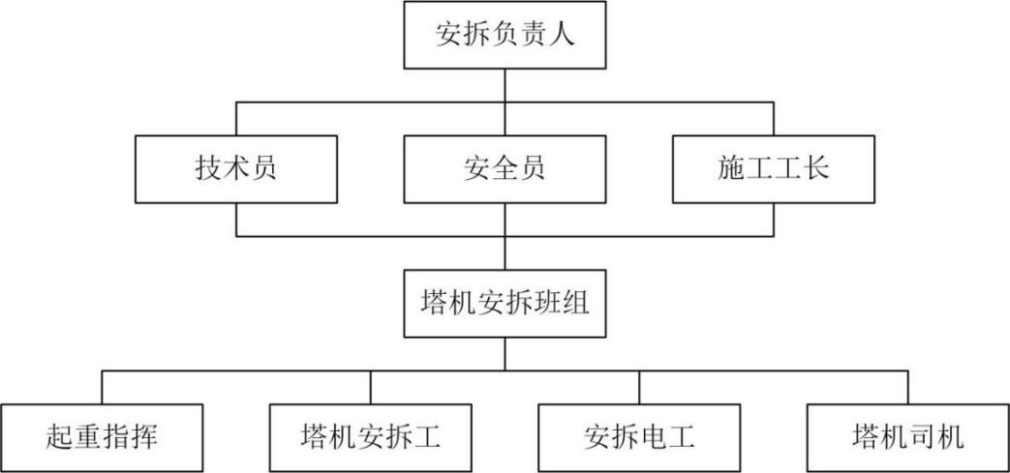
图 3.5-1塔式起重机安拆组织机构图

施工人员职责分工
表 3.6-1 塔机安装施工管理人员配置表
单位 | 姓名 | 岗位 | 岗位职责
重庆桥渝工程机械租赁有限公司 | 熊登 | 安拆负责人 | 对塔机安装的全过程进行管理、监控，合理的组织生产，确保安全施工。
重庆桥渝工程机械租赁有限公司 | 刘慧敏 | 技术总工 | 现场勘察，编制塔机的安装技术方案，负责安装技术指导，汇编整理技术资料，监管设备检验。
重庆桥渝工程机械租赁有限公司 | 冯昌苹 | 施工工长 | 负责现场塔机按照安装方案安装，以及组织现场安装人员施工。
重庆桥渝工程机械租赁有限公司 | 孔令波 | 安全员 | 检查施工中安全保护措施的监督执行，监督执行作业前安全技术交底，负责现场施工安全监督。
重庆桥渝工程机械租赁有限公司 | 贺中兵 | 起重指挥 | 负责地面起重指挥，做好作业人员的协调工作。
重庆桥渝工程机械租赁有限公司 | 熊登 | 安拆电工 | 负责塔机电控柜、电阻箱等电气元件接线
重庆桥渝工程机械租赁有限公司 | 戴富东  冯昌平  何小兵  张川 | 塔机安拆工 | 所有作业人员进入施工现场必须持有效操作证件上岗，接受塔机安装作业前的安全技术交底危险源辨识。服从班组指挥分工，严格执行作业程序，精力集中，做好自我防护，正确配带和使用安全防护用品，不违章作业。
重庆桥渝工程机械租赁有限公司 | 万元 | 塔机司机 | 负责顶升期间操作塔机
项目部 | 白学武 | 现场负责人 | 对塔机安装的全过程进行统筹、协调，确保安全施工。
项目部 | 陈东 | 安全员 | 检查施工中安全保护措施的监督执行，监督执行作业前安全技术交底，负责现场施工安全监督。
项目部 | 曹永生 | 机管员 | 配合汇编整理技术资料，监管设备检验，塔机安装完毕后自检。
项目部 | 张帮植 | 测量人员 | 配合塔机垂直度测量

施工工艺技术

施工技术参数

塔机型号
本工程1#、2#墩塔机型号都为浙江虎霸建设机械有限公司的H6010B-6塔式起重机。
H6010B-6塔机由浙江虎霸建设机械有限公司设计制造。该塔机最大工作幅度60米，最大独立起升高度40米，最大额定起重量为6t。主要的参数见表4.1-2。
本工程根据实际施工需要，H6010B-6塔机采用50m起重臂长，1#墩H6010B-6塔机最终安装高度为20.4m，无附墙设置。2#墩H6010B-6塔机最终安装高度为28.8m，无附墙设置。
表 4.1-1 H6010B-6塔机主要吊装单元划分与重量一览表
序 号 | 名称 | 重量（kg） | 吊高 H(m)
1 | 过渡节 | 1172 | 9.8
2 | 标准节 | 905 | 9.8
3 | 套架 | 3623 | 17.2
4 | 回转总成 | 3900 | 12
6 | 塔顶 | 1750 | 18.6
7 | 起重臂总成（50m） | 5997 | 22.5
8 | 平衡臂+起升机构 | 3682 | 14.4
9 | 平衡重A | 2450 | 15.5
10 | 平衡重B | 2450 | 15.5
11 | 平衡重C | 1500 | 15.5
注：以上吊高为吊耳高度，未计入吊装钢丝绳长度。

塔机性能与参数
表4.1-2 H6010B-6塔机主要技术参数
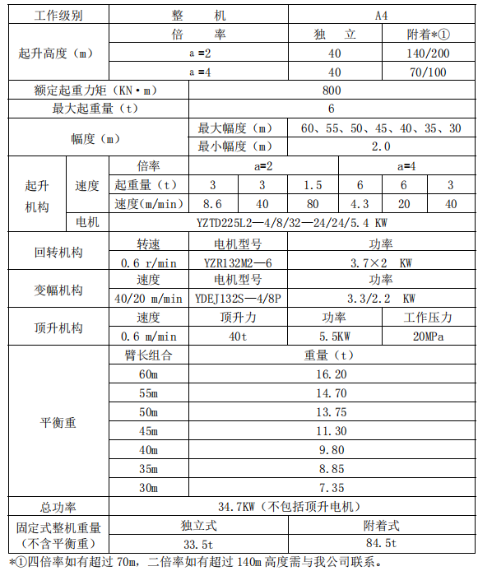

表4.1-3 H6010B-6塔机起重特性一览表
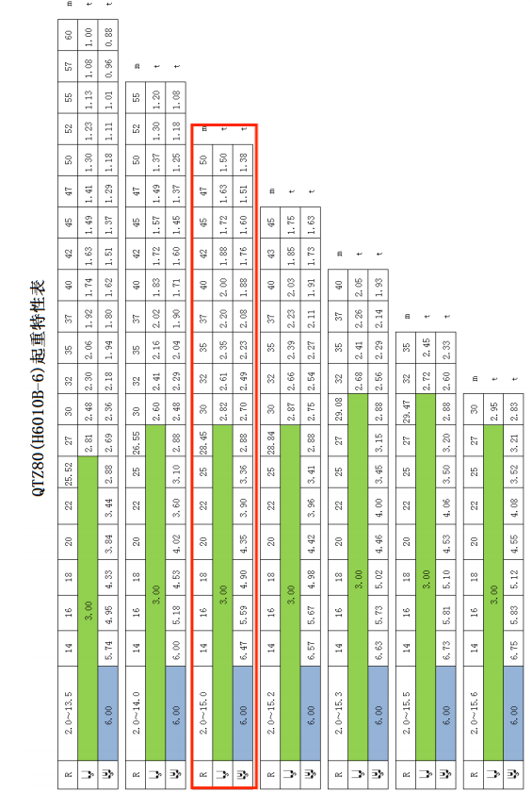

塔机基础
4.1.3.1塔基基础概况
1#、2#塔机基础采用钢管桩基础，将型钢固定在钢管桩上来支撑塔吊。其中横梁采用2HM588X300型钢，横梁之间采用2HM588X300型钢连为整体，结构具体布置见下图。
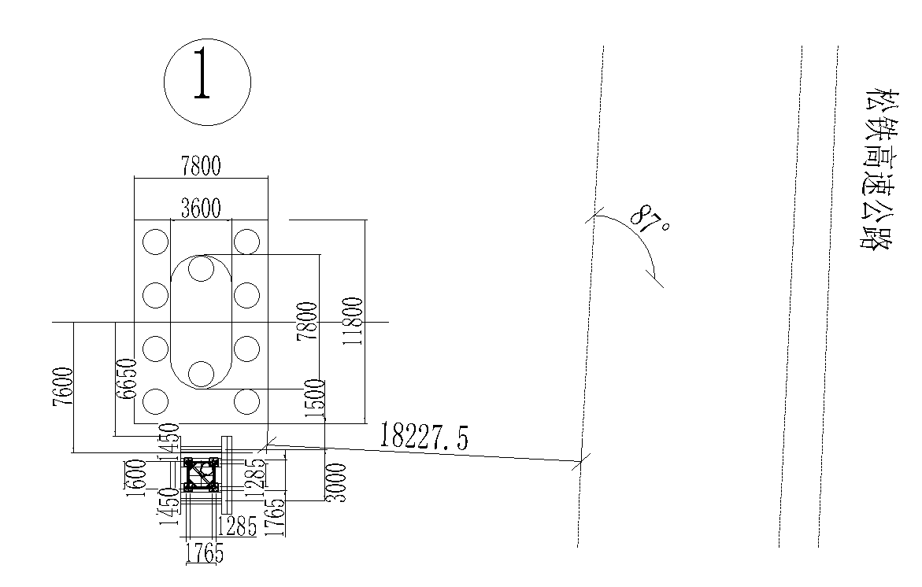
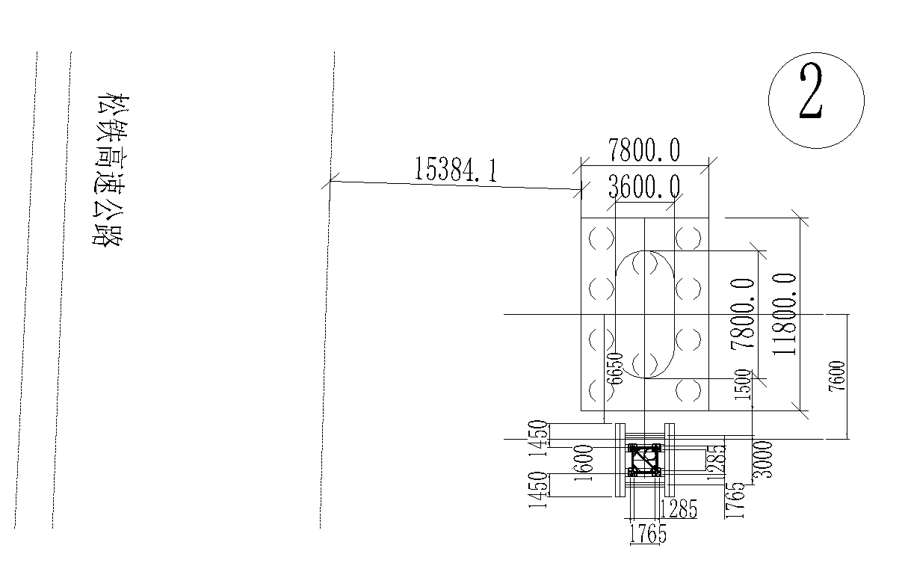
图 4.1-1 塔机基础平面布置图（单位：mm）
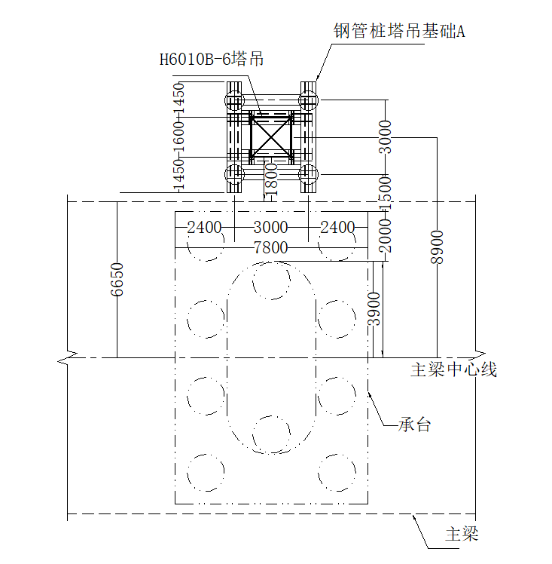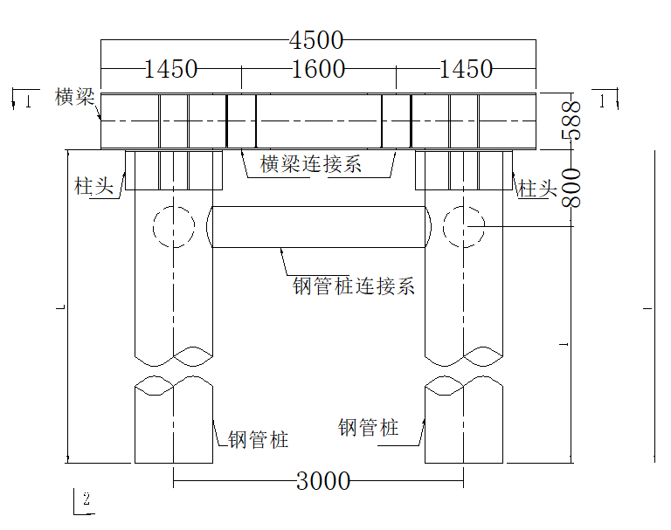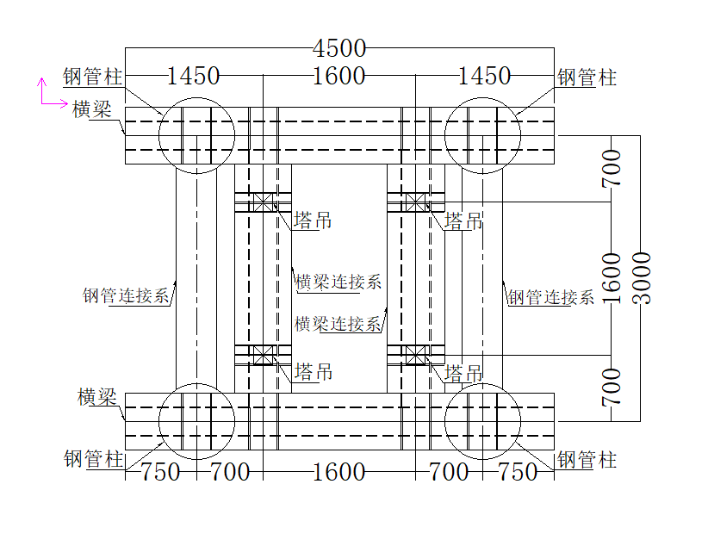
图 4.1-2基础示意图（单位：mm）
4.1.3.2钢管桩基础施工工艺和控制标准
在正式开始施工前，需认真勘测钢管桩基础周围的地基情况，并做好记录。施工人员要依据设计图纸的要求，对打桩的精确位置做好标记，利用全站仪实现钢管与打桩坐标的精确对准，振动锤夹起钢管后，依靠其自身重力插入到打桩位置中，再通过振动锤给钢管施加压力使其下沉，下沉深度须与设计标准一致，按此方案，完成每根钢管的插打，然后依次安装钢管桩连接系、柱头、横梁、横梁连接系，焊高=12mm，角焊缝外观质量标准为三级，其中采用坡口焊均须熔透，质量等级为二级。
表 4.1-3钢管桩外形尺寸允许偏差
序号 | 检查项目 | 规定值或允许偏差 | 备注
1 | 钢管外周长 | ±0.5%周长，10mm | 测量外周长
2 | 管端椭圆度 | ±0.5%直径，5mm | 两端互相垂直的直径之差
3 | 管端平整度 | 2mm
4 | 管端平面倾斜 | 0.5%直径，4mm
5 | 管壁厚度 | 按所用钢材的相应标准规定
表4.1-4 相邻管节管径允许偏差表
管径（mm） | 相邻管节的管径偏差（mm） | 测量方法
≤700 | ≤2 | 用两管节外周长之差来表示
≥700 | ＜3 | 同上
4.1.3.3塔机基础控制要求及标准
1. 焊前准备工作
1）焊接用的焊条型号为E5016（牌号J506）或E5015(牌号J507)，其直径为φ3.2或φ4；
焊接设备：J506焊条采用交直焊机，J507焊条采用直流弧焊机；
焊接电流为：φ3.2焊条焊接电流：150～170A；φ4焊条焊接电流： 160～200A。
- 焊接方法：J506 焊条采用交流或直流反接焊接，J507 焊条采用直流反接焊接
2. 焊接条件
1.地面焊接：焊接必须由具有可焊接二级焊缝资质的人员进行，还应具有可靠的安全帽、护目镜、安全带、防护手套等。
2.将过渡节整体吊装到钢平台上，使用经纬仪测量，基础节中心线与水平面的垂直度误差不大于1/1000。焊接支腿底板与钢平台之间的焊缝，支腿上的所有孔采用塞焊缝焊平，焊接时采用合理工艺，焊高和焊角长度按图 4.1-3 所示要求焊接。图中[A]焊 缝应符合 GB/T19418-2003《钢的弧焊接头缺陷质量分级指南》B级焊缝要求。
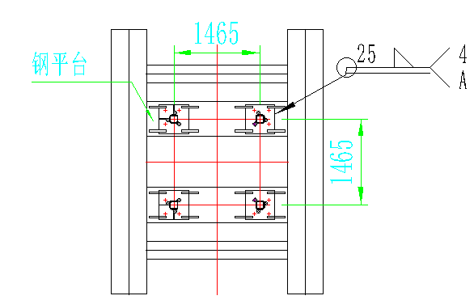
图 4.1-3过渡节支腿配焊示意图
3.焊接过渡节加强筋板，每个支腿上焊接4件加强筋板（见图4.1-3），焊接时采用合理工艺. 焊高和焊角长度按图4.1-4所示要求焊接。图中[A]焊缝应符合GB/T19418-2003《钢的弧焊接头 缺陷质量分级指南》B 级焊缝要求。
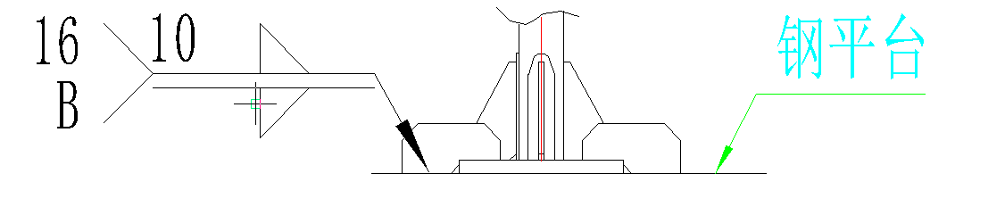
图 4.1-4过渡节支腿加强筋板配焊示意图
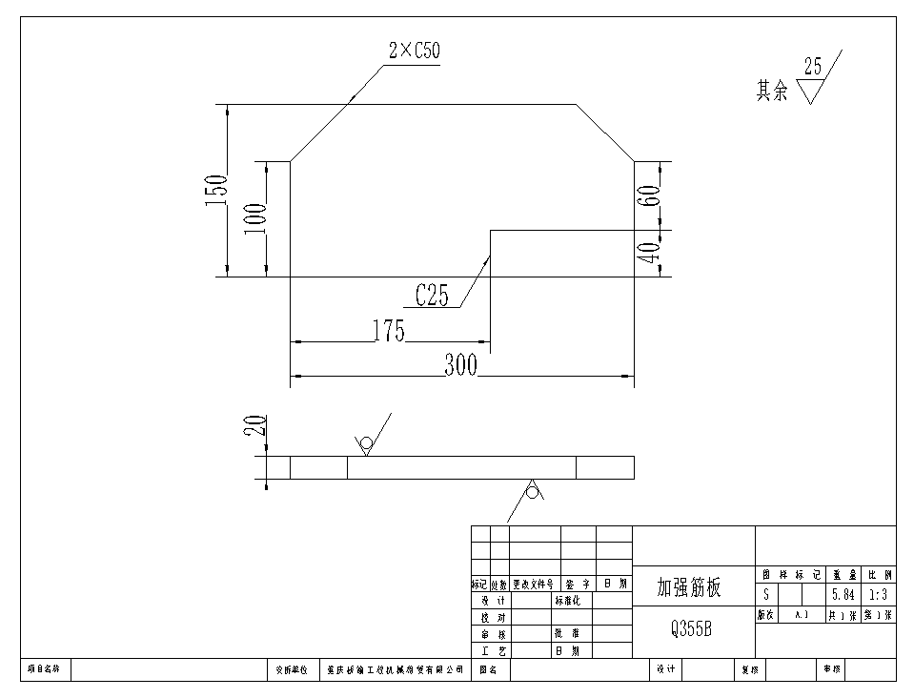
图 4.1-5 加强筋板示意图
4.焊接完成后，清理焊道、焊渣，喷涂 2-3 层保护漆。
5将支腿焊接位置列为定期维保项目，做好周检、月检、年检并记录。

塔机安拆工艺流程
图 4.2-1塔机安装施工工艺流程图
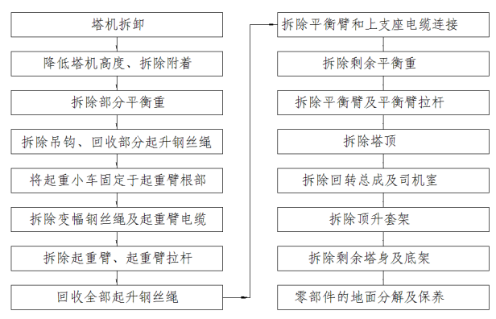
图 4.2-2塔机拆除施工工艺流程图

主要设备选型

吊机型号选择
根据H6010B-6塔式起重机使用说明书可知设备的各部件重量和最大的安装起升高度，该塔式起重机安装最大起吊重量为起重臂总成，H6010B-6塔机起重臂总成重5.997t，最大吊装高度为22.5m。选择25T汽车吊安装，其主臂长度为29.6m，吊幅为11m，额定起重量为7.6t>5.997t，起升高度为27m>22.5m，满足塔机安装要求。

吊机型号参数
表 4.3-1 25T汽车吊起重性能表
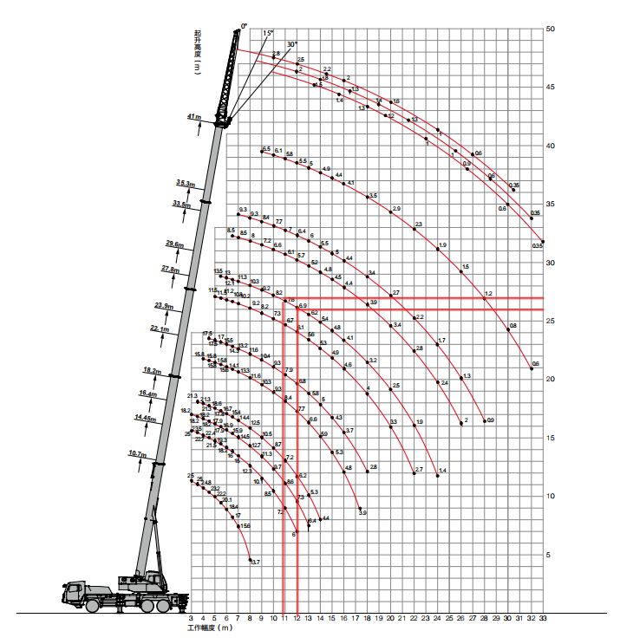
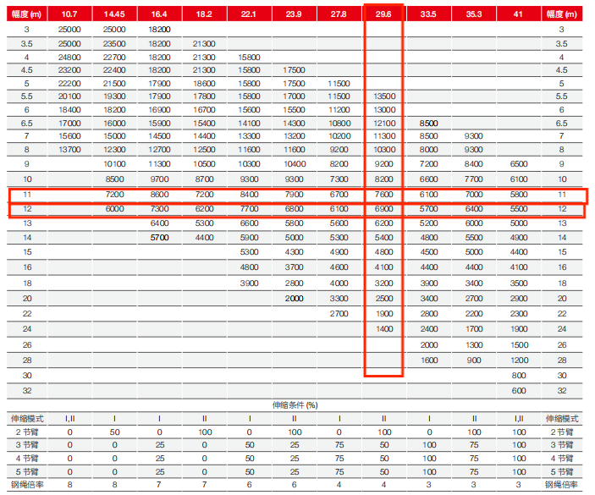
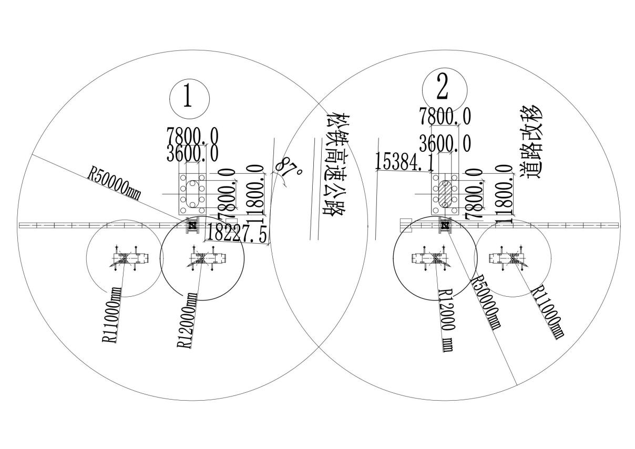
图 4.3-1 汽车吊站位示意图（单位：mm）

H6010B-6塔机安装过程（以2#塔机为例）
在塔机安装流程为标准节→套架→标准节→回转总成→塔顶→平衡臂→两块平衡重→起重臂及拉杆→剩余平衡重。在安装平衡臂和大臂前要先接通回转电源，以便于大臂的安装，以下以2#塔机安装过程为例，安装流程示意图如下所示：
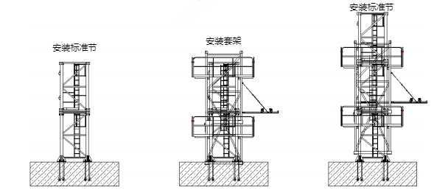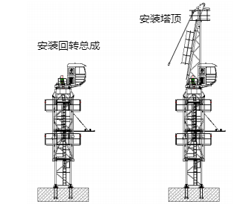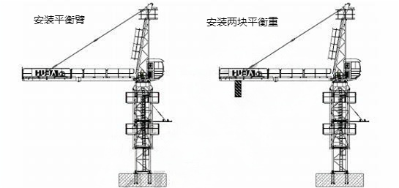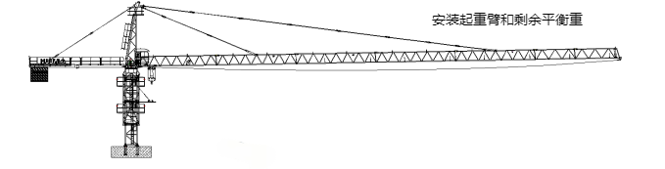
图 4.4-1塔机安装流程示意图

安装前准备工作
1．由塔机使用单位对施工现场的道路进行铺设与平整，并清除障碍等。
2．调整焊接支腿与分配梁的水平度，误差小于1/1000后开始焊接。焊接完成后，再次测量焊接支腿与标准节连接面的水平度，确认无误后才具备安装塔吊的基本条件，然后由塔机使用单位与塔机安装技术负责人按基础制作的技术要求共同对塔机钢基础进行验收，验收合格后方可安装塔机。
3．由机械管理部门会同安质部门对塔机进场部件进行检查验收，检查内容如下：
A.钢结构件有无严重锈蚀变形开裂与脱焊；
B.钢丝绳是否牢固可靠，完好状态是否符合要求，绳扎头是否可靠；
C.各电路及电气元件是否正常；
D.爬升机构导向轮是否转动灵活，与塔机间隙是否符合要求
E.顶升液压装置是否正常；
F.转场塔机安装前应认真进行检修、保养，对变形件及时修复，必要时全机涂装油漆。
4．按要求做好人员的组织工作。
5．要求做好常用工具、索具及材料的配备。
6．由技术负责人对全体作业人员进行技术交底。
7．由安全员对全体作业人员进行安全交底。
8．明确分工职责，持证上岗，作业过程中做好安全防护。
9．对吊装设备、吊装作业人员资质进行核验核，特种设备安装前进行告知。

吊装一节过渡节
过渡节吊装采用四点吊，25t汽车吊辅助吊装，吊幅为12m，过渡节以顶部四个销轴孔作为吊装孔，采用4根16mm的钢丝绳配套5t的卸扣进行吊装。过渡节焊接在钢管桩基础之上，焊接要求详见章节4.1.3.2。过渡节吊装示意如下图所示
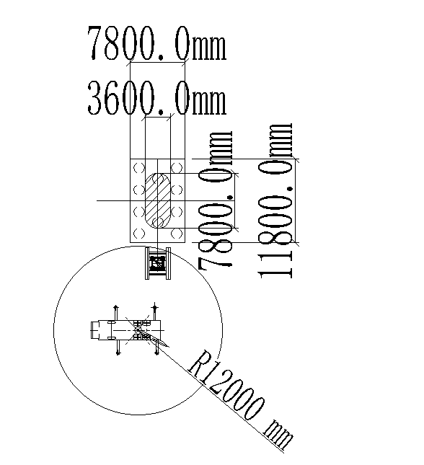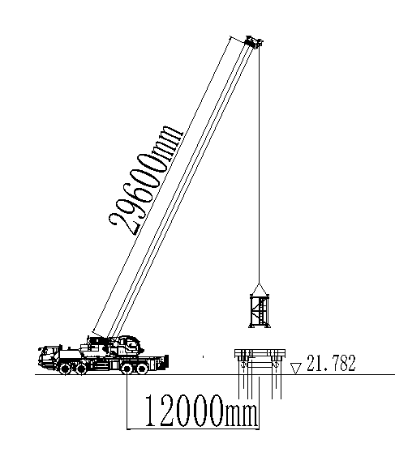
图 4.4-2 过渡节安装示意图（单位：mm）
过渡节吊装后采用垂线法检查其垂直度，主弦杆四个侧面的垂直度误差应不大于 1/1000。
注意：
- 测量过渡节的各项尺寸，如边长、高度、螺栓孔间距等，应符合设计要求，允许偏差在规定范围内。
- 使用水平仪测量过渡节的水平度，其水平度偏差通常不超过规定值。
- 用销轴连接，检查销轴的安装是否到位，开口销是否齐全且开口符合要求。
- 检测接地电阻值，应符合塔式起重机的安全要求，一般不大于规定值。同时检查接地极的安装是否牢固，接地线有无破损、断裂等情况。

吊装一节标准节
标准节吊装采用四点吊，25t汽车吊辅助吊装，吊幅为12m，标准节以顶部四个销轴孔作为吊装孔，采用4根16mm的钢丝绳配套5t的卸扣进行吊装。标准节吊装示意如下图所示
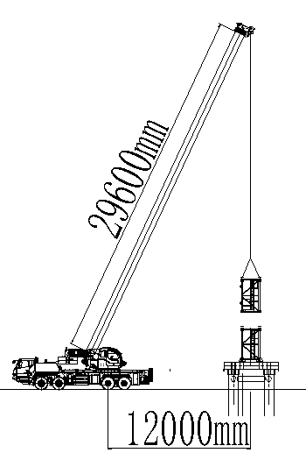
图 4.4-3标准节安装示意图（单位：mm）
标准节吊装后采用垂线法检查其垂直度，主弦杆四个侧面的垂直度误差应不大于 1/1000。标准节与标准节之间使用12根M30X350mm螺栓连接。

吊装套架
（1）采用吊机配合人工在地面上将套架架体、平台、顶升横梁、油缸及液压站等拼装成整体，套架吊装采用四点吊，25t汽车吊辅助吊装，吊幅为12m，以套架顶部四个销轴孔作为吊装孔，采用4根16mm的钢丝绳配套5t的卸扣进行吊装。套架吊装如下图所示：
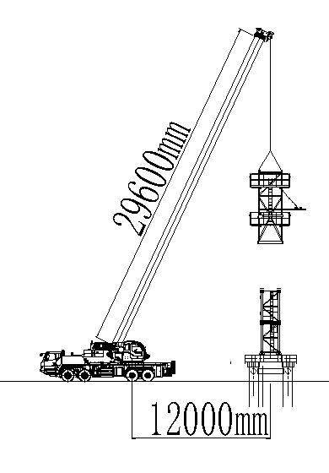
图 4.4-4套架吊装示意图（单位：mm）

安装一节标准节
标准节吊装采用四点吊，25t汽车吊辅助吊装，吊幅为12m，标准节以顶部四个销轴孔作为吊装孔，采用4根16mm的钢丝绳配套5t的卸扣进行吊装。标准节吊装示意如下图所示：
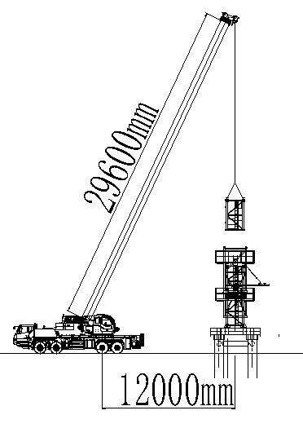
图 4.4-5标准节安装示意图（单位：mm）
标准节吊装后采用垂线法检查其垂直度，主弦杆四个侧面的垂直度误差应不大于 1/1000。

安装回转总成
采用吊机配合人工在地面上将回转支座、回转限位器和维修平台等拼装成回转总成，回转总成吊装采用四点吊，25t汽车吊辅助吊装，吊幅为12m，以回转总成顶部四个销轴孔作为吊装孔，采用4根16mm的钢丝绳配套5t的卸扣进行吊装。回转总成的安装示意图如下：
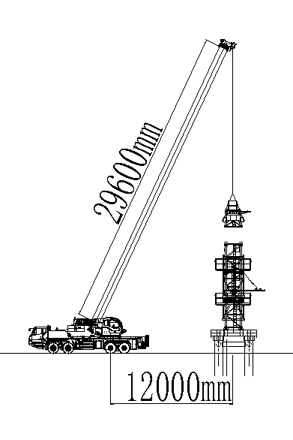
图 4.4-6回转总成安装示意图（单位：mm）

安装塔顶
塔顶吊装采用四点吊，25t汽车吊辅助吊装，吊幅为12m，以塔顶顶部销轴孔作为吊装孔，采用4根16mm的钢丝绳配套5t的卸扣进行吊装。塔顶吊装示意如下图所示：
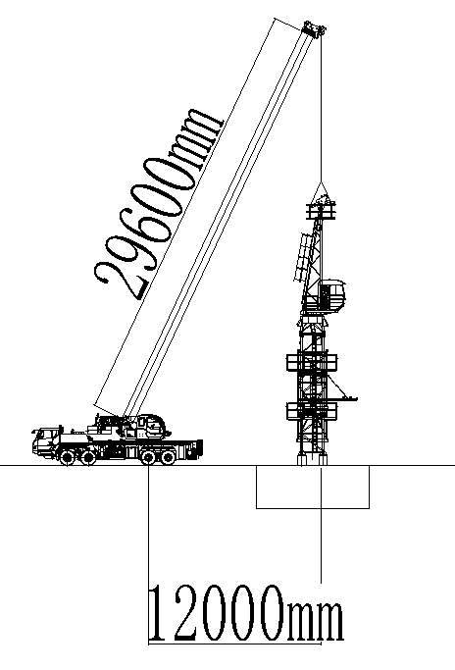
图 4.4-7塔顶安装示意图（单位：mm）

安装平衡臂
采用吊机配合人工在地面上将平衡臂分别组装好（含走台及栏杆）平衡臂吊装采用四点吊，25t汽车吊辅助吊装，吊幅为12m，以平衡臂臂节上弦杆吊耳作为吊装孔，采用4根16mm的钢丝绳配套5t的卸扣进行吊装。安装示意图如下：
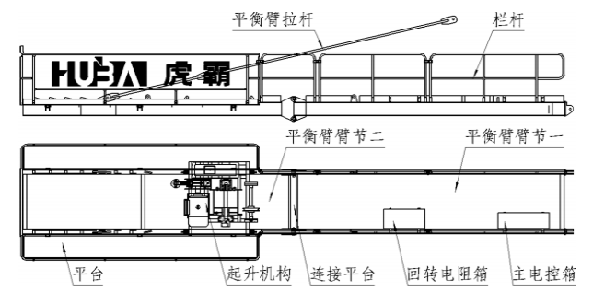
图 4.4-8平衡臂结构图

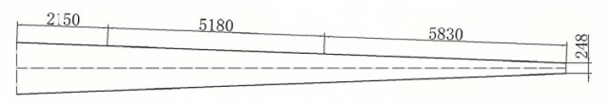图 4.4-9平衡臂拉杆图（单位：mm）
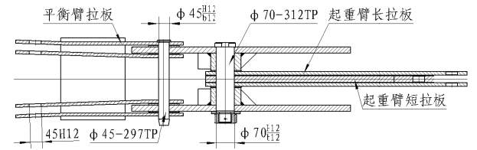
图 4.4-10平衡臂拉板连接示意图

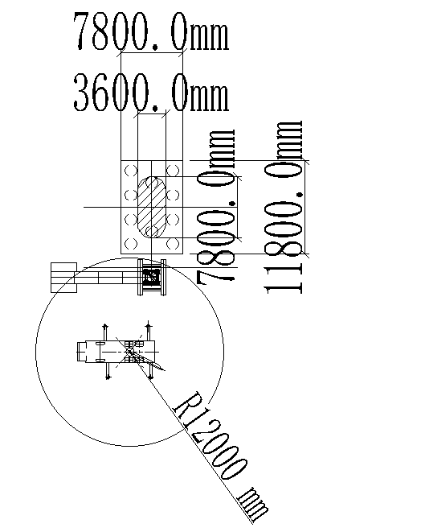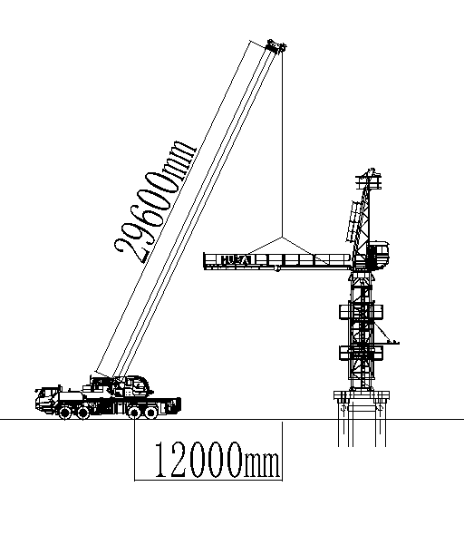
图 4.4-11吊装平衡臂示意图（单位：mm）

安装两块平衡重
平衡重吊装采用两点吊，25t汽车吊辅助吊装，吊幅为12m，采用2根22mm的钢丝绳配套5t的卸扣与平衡重吊耳进行连接吊装。平衡重吊装示意如下图所示。
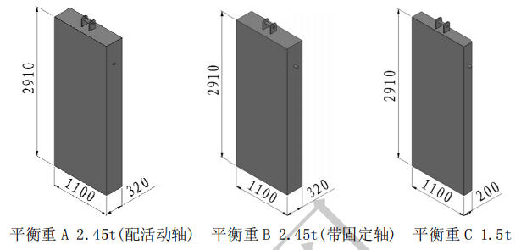
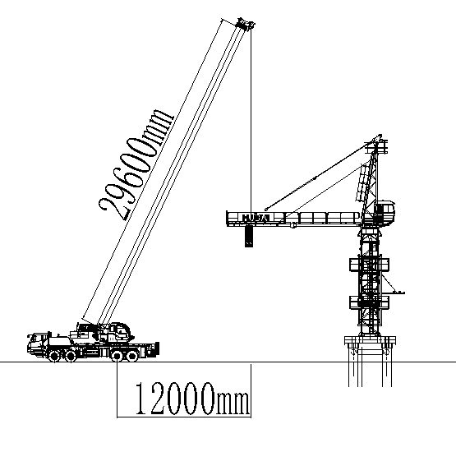
图 4.4-12塔机平衡重吊装示意图（单位：mm）

安装起重臂
起重臂的安装采用整体吊装的方式，25t汽车吊辅助吊装，吊幅为11m。先将起重臂在地面进行组装，将起重小车按下图装入第一节臂架，推至臂根部并用绳索固定;(注
意小车的方向，有张紧轮的一边朝臂尖方向)：
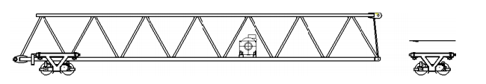图 4.4-13起重臂小车组装示意图
将变幅电机和变幅机构连接到臂架上;(出厂时已安装到臂架上)按下图顺序将各臂节用销轴和开口销组装成所需的起重臂:
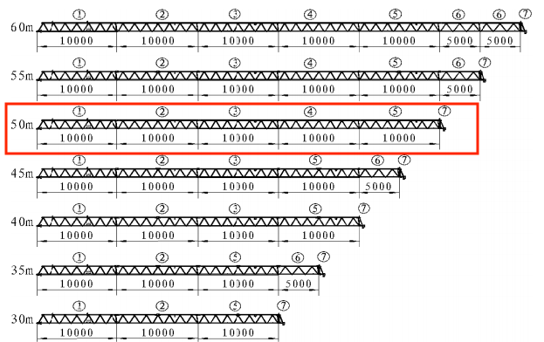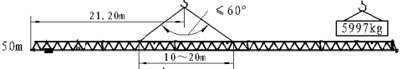
图 4.4-14起重臂重心组合图（单位：mm）
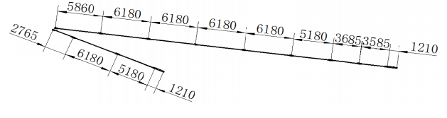图 4.4-15起重臂拉杆组合图（单位：mm）
用2根22mm钢丝绳配套5t的卸扣，试吊起重臂，使根部稍倾斜，倾斜角度不合适，应适当调整，并再次试吊，直至起重臂角度最佳为止，在起重臂上弦做好标志，以便拆卸时吊点选择。起吊前，将麻绳固定于便于牵引的一端，缓慢起吊起重臂至空中，可通过电力或手动摇动回转机构回转到安装起重臂的最佳角度，使得起重臂能够顺利安装到回转上支座的起重臂铰点上，完成起重臂的安装。
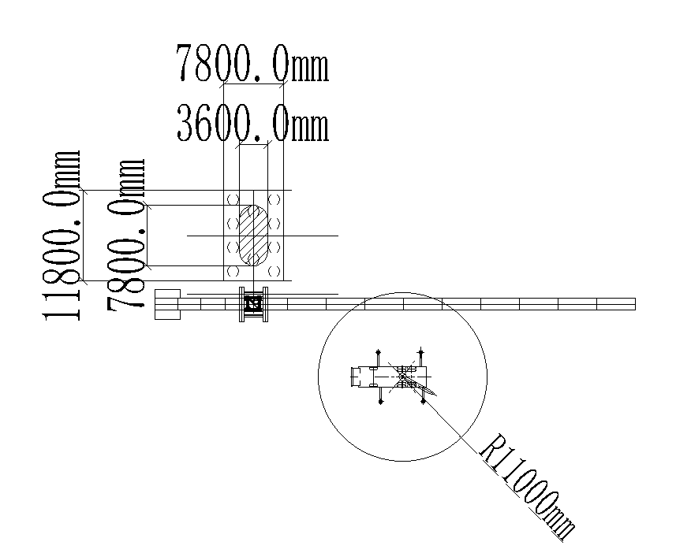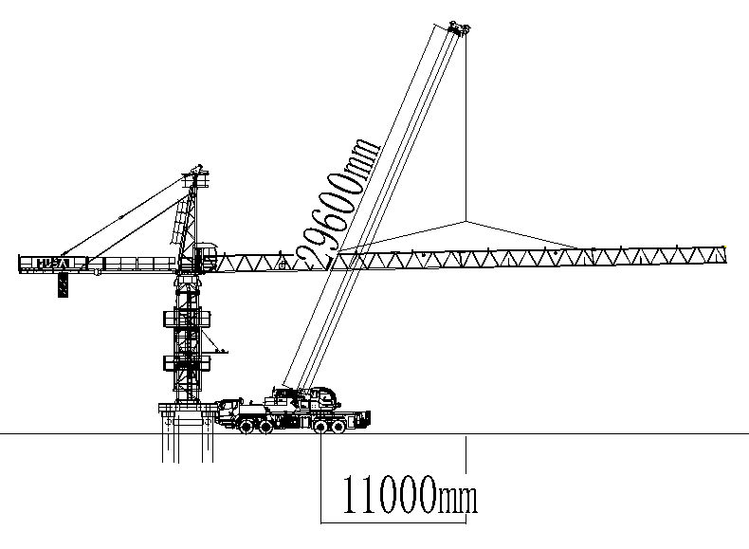
图 4.4-16起重臂吊装示意图（单位：mm）

装配剩余平衡重
剩余平衡重吊装方法同安装第1块平衡重。吊装完成后检查并确认相邻平衡重块的整个表面是否贴紧。
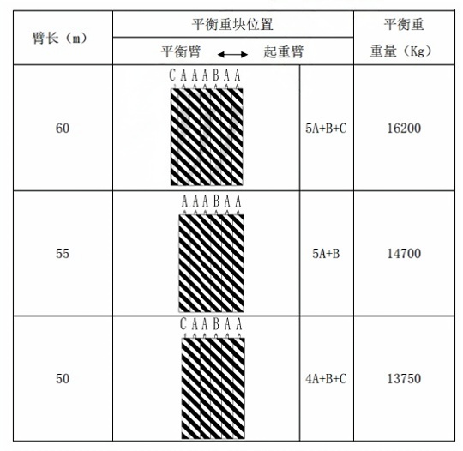
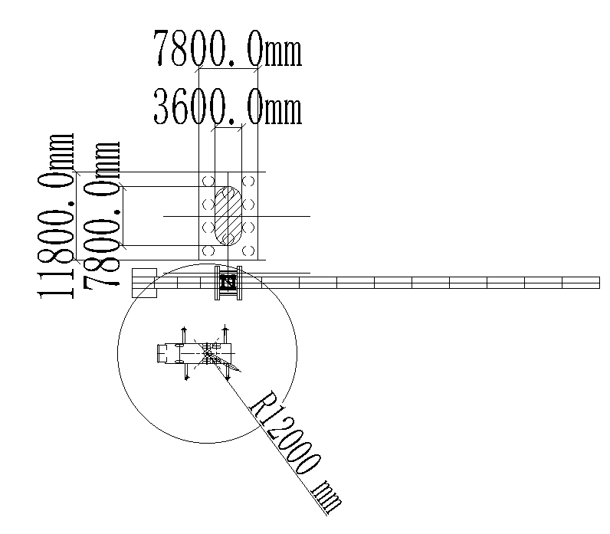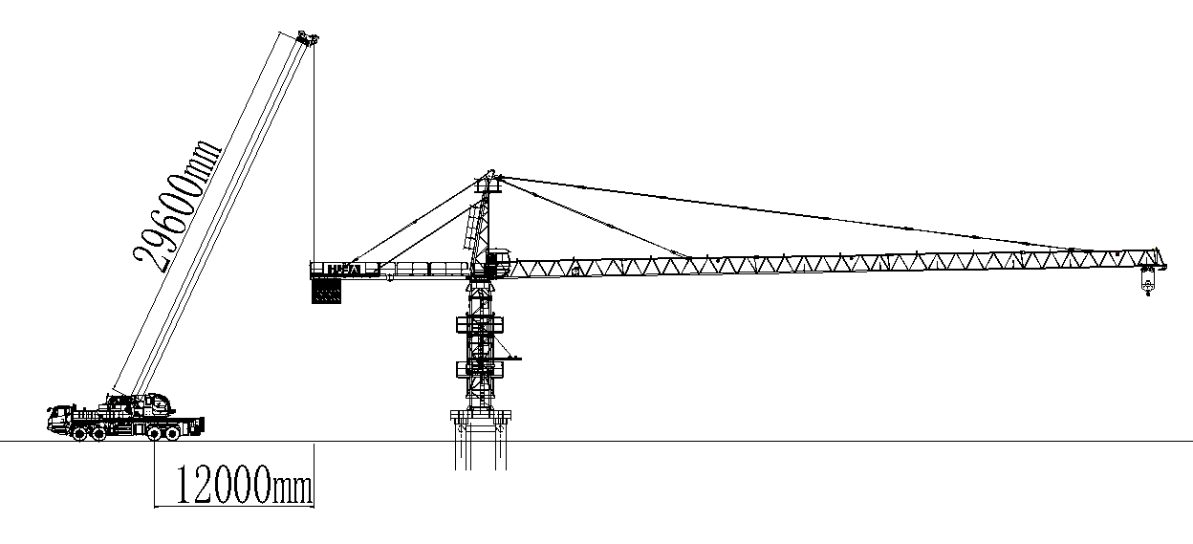
图 4.4-1剩余平衡重安装示意图（单位：mm）

电气安装与使用
电气安装处在塔机安装完毕后进行，参看原理图，外部接线图及控制箱连线图，连接各控制及动力电缆、制动器电缆，及安全装置，接地装置，障碍灯等；
a.电气安装
送电之前应对所有线路进行检查，须固定的电缆应有可靠地固定，防止塔机在运行时损伤电缆，其主控制回路对地绝缘电阻不应小于0.5MΩ，塔机对地的接地电阻应不大于4Ω，电缆进入司机室时应穿入电缆保护圈后再进入司机室并留适当的长度。
b.通电调试
场地内的电源采用单独分配箱控制采用TNS五线三相制接线系统。地面电源合上，送电到司机室，检查三相电源应三相平衡，电压应为380V±10%（地面电网应提供足够的容量，以保护电机正常启动和运行）。松开高度限制器，幅度限制器，配合机械安装，穿好起升，载重小车钢丝绳，然后检查各机构运转是否正常，否则应调整接至起升电机的电源相序，以符合要求。
c.使用应注意事项
①电送到司机室后障碍灯和司机室照明可通过操作台上的开关送电，插座上也有电，可供插风扇之用。
②按启动按钮时，各操作手柄必须归零位，总接触器才可得电自保;
③严禁回转机构打反车制动和紧急刹车，为防止回转打反车和紧急刹车和回转手柄归零后不能马上刹车，电气上设置延时装置须设有几秒的延时间隔。
④小车变幅采用变频方案，工作时应根据需要选择适当的速度。
⑤控制柜已调好的延时继电器不能随便调整，如更换元件应按电气系统说明书调整正确。
⑥顶升前要检查泵站电机转向是否与要求一致，否则应将转向调整正确方向进行顶升，顶升时严禁回转变幅和起升，防止发生安全事故和绞断电缆。
⑦动力、照明电箱必须分开，动力线必须设置专用线槽，电箱门设置防雨罩，接地线接零要牢固。

穿绕起升钢丝绳
吊装完毕后，进行起升钢丝绳穿绕。
将钢丝绳从起升机构卷筒放出，通过排绳滑轮、塔顶滑轮、称重滑轮，将钢丝绳引至于位于起重臂根部的小车上，通过小车和吊钩之间的滑轮组，最后将绳头通过绳头夹用销轴固定在起重臂头部防扭装置上。注：钢丝绳穿绕完毕后检查防扭装置是否转动自如。
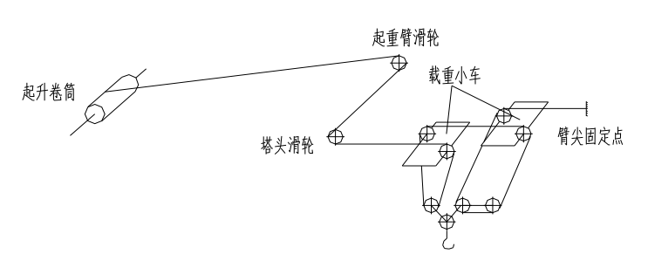
图 4.4-2钢丝绳穿绕图

试验与验收
试验的顺序按空载试验、额定载荷试验、静载试验与动载试验的顺序进行。试验的重物可考虑用铁板、路基箱等已知重量的物件组成。负载试验的风速不大于4级（不大于8m/s)。

4.5.1空载试验
塔机空载状态下，起升、回转、变幅等各动作的操作试验。检查：
（1）操作系统、控制系统、联锁装置动作准确性和灵活性；
（2）各行程限位器的动作准确性和可靠性，（本次试验测试高度限位器与幅度限位器）；
（3）各机构中无相对运动部位是否有漏油现象，有相对运动部位的渗漏情况，各机构运动的平稳性，是否有爬行、振颤、冲击、过热、异常噪声等现象。

4.5.2额定荷载试验
额定载荷试验按下表进行。每一工况试验不少于３次。各参数的测定值取为３次测量的算术平均值。
表 4.5-1 额定载荷试验表
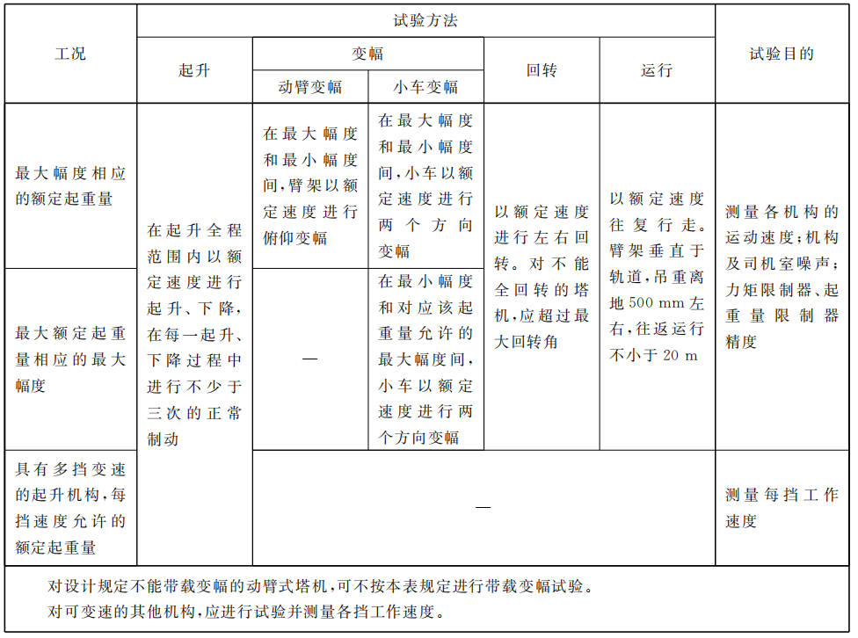
另外，在做吊起额定载荷之后，需要对塔机刚性进行测量。刚性测量方法为：在额定载荷作用下，塔机起重机根部连接处的水平静位移应不大于1.34H%(H为最大独立状态下起重臂根部连接处至塔机基准面的垂直距离)。

4.5.3超载25%静载试验
按下表，吊重额定起重量的125%，制动器动作可靠。机构及结构各部件无异常，连接无松动和破坏并做好记录。
表 4.5-2 塔机H6010B-6静载试验荷载表
项目臂长 | 幅度Ⅰ | 吊重Ⅰ | 幅度Ⅱ | 吊重Ⅱ
50m | 15m | 7.5t | 50m | 1.725t
在以上幅度Ⅰ、幅度Ⅱ处以最低安全速度将对应的吊重吊离地面100~200mm处，并在吊钩上逐次增加重量至1.25倍，停留10min，卸载后检查金属结构及焊缝是否出现可见裂纹，永久变形、连接松动。（注意：静态超载实验不允许进行变幅及回转，试验时不准许对制动器进行调整；试验时允许对力矩限制器,起重量限制器进行调整。试验后应重新将其调整到规定值。）

4.5.4超载10%动载试验
按下表，吊重额定起重量的110%，对各机构对应的全程范围内动作三次，各机构应动作灵活，制动器动作可靠。机构及结构各部件无异常，连接无松动和破坏并做好记录。
表 4.5-3 H6010B-6静载试验荷载表
项目臂长 | 幅度Ⅰ | 吊重Ⅰ | 幅度Ⅱ | 吊重Ⅱ
50m | 15m | 6.6t | 50m | 1.518t

4.5.5验收程序流程
4.5.5.1塔吊的检验验收
1、检验验收前，用户应当按照设备操作规程要求，完成塔吊的安装、调试、考核，并根据技术要求安装完成塔吊检验标志。
2、经技术人员验收塔吊安装质量，确认吊物、索具、限位器、安全钳、安全装置等安装质量符合要求后，可以进行检验验收。
3、检验验收实施前，用户应当提供塔吊设备的技术参数、设备型号、出厂日期、出厂编号、安装地点等相关信息。
4、检验验收实施时，用户应当提供技术人员必要的检验工具、检验标准件等。
5、实施检验验收时，用户应当按照相关技术规范和标准要求，对塔吊进行实物检查、操作检查、抗震检查、力学性能检查、液压检查、电气检查、限位器检查、控制系统检查等，确认塔吊设备各项技术性能及结构、安全装置等符合要求后，可以进行检验验收。
6、检验验收完毕后，用户应当完成检验验收证书，交付给技术人员签字确认。
4.5.5.2.使用登记备案程序
1、用户应当按照有关规定，按照要求填写塔吊使用登记表，并填写安装地点、塔吊型号、出厂日期、出厂编号、经营单位等相关信息。
2、用户应当提供塔吊检验验收证书，经营单位安全生产许可证，塔吊安全操作规程、技术规程等文件。
3、用户应当按照有关规定，定期对塔吊设备进行安全检查，并将检查结果记录在案。
4、将塔吊使用登记表及相关文件上报监督管理部门审核备案，完成使用登记备案。

4.5.5.3验收标准
验收标准如下表
塔机安装前检查表
安装单位：________________ 使用单位：________________确认单位：________________
工程名称 |  |  |  |  | 施工地址 |  | 项目工地
型号 |  |  | 设备编号 |  |  | 施工高度
附墙个数 |  |  | 最大载重量 | 吨 |  | 检查日期
检 查 内 容 |  |  |  |  | 参照标准 |  | 检查结果
（一）基  础 |  | 1.稳定性； |  |  | JBJ/T187-2009
 |  | 2.排水措施；
 |  | 3.沉降量不大于50mm。
（二）塔  身  结  构 |  | 1.结构无变形、开焊、裂纹； |  |  | GBT5031-2019  JGJ160-2016
 |  | 2.过渡节、销轴、高强度螺栓等零部件配置齐全、无松动、缺损、无严重锈蚀；
 |  | 3.垂直度≤3‰；
 |  | 4.爬梯设置防护圈应符合国家标准；
 |  | 5.开口销不得用金属丝等代替。
（三）钢  丝  绳 |  | 1.完好、无断股； |  |  | GBT5972-2023  JGJ160-2016
 |  | 2.断丝不超过10％；
 |  | 3.型号、规格、长度符合本机说明书规定；
 |  | 4.固定绳卡数量与绳径匹配，卡间距为6-7倍绳径；
 |  | 5.钢绳磨损量不超过钢丝绳的10%；
 |  | 6.捆绑起重索具符合要求。
（四）吊  钩 |  | 1.无裂纹、变形、严重磨损； |  |  | GBT5031-2019  JGJ160-2016
 |  | 2.钩身无补焊、钻孔现象；
 |  | 3.具有防脱装置;
 |  | 4.挂绳处截面磨损量不超过原高度的10%；
（五）高度限位 |  | 1.吊钩顶部距起重臂下端800mm，能立即停止起升，但有向下、向内变幅运动； |  |  | GBT5031-2019
 |  | 2.吊钩不能再下降或卷筒上钢丝绳只剩3圈时，应能立即停止下降运动；
 |  | 3.钢丝绳松弛可能造成卷筒上钢丝绳乱绳或反卷，设置下限位。
（六）幅度限位装置 |  | 1.小车前后两端应设置限位开关和缓冲装置； |  |  | GBT5031-2019
 |  | 2.限位开关距小车停车时其端部缓冲装置最小距离200mm。
（七）力矩限制器 |  | 1.应设置力矩限制器； |  |  | GB12602-2020
 |  | 2.起重量达到90%-95%时，能发出报警信号；
 |  | 3.起重量达到105%-110%时，能停止向不安全方向继续动作。
 |  | 4.力矩限制器综合误差不超过±8%。
（八）附  着  架 |  | 1.框架、附着杆安装正确、牢固；无开焊、变形、裂纹； |  |  | JGJ196-2010
 |  | 2.各处螺栓、轴销齐全牢固；
 |  | 3.间距、数量、安装固定符合说明书要求；
 |  | 4.架体不得擅自改动。
（九）电  气 |  | 1.电缆无破损，无老化； |  |  | GB5226.1-2019  JGJ160-2016  GBT5031-2019
 |  | 2.各接地、接零保护装置符合要求；
 |  | 3.开关等配电装置齐全有效；
 |  | 4.绝缘良好；
 |  | 5.接闪器、避雷等接地装置良好,；
 |  | 6.动力电路和控制电路对地绝缘值不超过0.5兆欧；
（十）机构油类 |  | 1.减速机、卷扬机、回转机构、液压顶升系统部件齐全、工作正常； |  |  | GBT5031-2019  JGJ160-2016
 |  | 2.传动部位有防护罩；
 |  | 3.油箱有足够容量；
 |  | 4.油路无泄露、堵塞现象。
十一  制  动  器 |  | 1.无可见裂纹; |  |  | GB5144-2006  JGJ160-2016
 |  | 2.制动块摩擦衬垫磨损量未达原厚度的50%;
 |  | 3.制动轮表面磨损量未达1.5 mm ~2mm;
 |  | 4.弹簧未出现塑性变形;
十二  安  全  距  离 |  | 1.与建筑物周围施工设施之间距离≥0.5米； |  |  | JGJ196-2010  JGJ160-2016
 |  | 2.多塔作业相互间应符合要求，有防碰撞措施；
 |  | 3.各部位与外电线路保持安全距离，达不到要求的必须按规定采取防护措施，防护措施应达到电业部门规定要求。
十三  卷  筒  滑  轮 |  | 1.卷筒两侧边沿的高度大于钢丝绳直径2倍； |  |  | GBT13752-2017  JGJ160-2016
 |  | 2.卷筒上的钢丝绳至少保留3圈；
 |  | 3.滑轮应设有防绳跳槽装置，且与滑轮最外沿间隙不得超过钢丝绳直径的20％；
 |  | 4.滑轮转动灵活、无卡塞现象。
十四  持证上岗 |  | 1.使用过程中塔吊司机必须持证上岗。 |  |  | JGJ196-2010
十五
检查结论及整改措施

塔机安装联合验收表
工程名称 |  |  |  |  |  | 安装日期
建机一体化企业 |  |  |  |  |  | 安装资质编号
制造厂家 |  |  |  |  |  | 使用单位
规格型号 |  |  |  |  |  | 备案编号
初始安装高度 |  |  |  | 本次自检高度 |  |  | 计划安装  高度
检查结果  代号说明 |  | “√”=合格 “○”=整改后合格 “×”=不合格 “/”=无此项
名称 | 序号 | 检查项目 |  | 要求 |  |  | 检查结果 | 备注
资料 | 1* | 基础验收表 |  | 检查或实测记录、应附资料及签章齐全
资料 | 2 | 安装方案、安全技术交底记录 |  | 内容及签章齐全
资料 | 3 | 塔式起重机进场检查核验表 |  | 内容及签章齐全
基础 | 4 | 塔式起重机底架水平度 |  | 符合使用说明书要求
基础 | 5 | 行走式塔式起重机导轨的水平度 |  | 符合使用说明书要求
基础 | 6 | 塔式起重机接地装置的设置 |  | 符合规范要求
基础 | 7 | 排水措施 |  | 有排水措施，且无积水
标识与环境 | 8 | 产品标牌 |  | 符合使用说明书和规范要求
标识与环境 | 9* | 塔式起重机与周围环境关系 |  | 尾部与建(构)筑物及施工设施之间的距离不小于0.6m
标识与环境 | 10* |  |  | 两台塔式起重机之间的最小架设距离应保证处于低位塔式起重机的起重臂端部与另一塔式起重机的塔身之间至少有2m的距离；处于高位塔式起重机的最低位置的部件与低位塔式起重机中处于最高位置部件之间的垂直距离不应小于2m
标识与环境 | 11* |  |  | 与输电线的距离应不小于《施工现场临时用电安全技术规范》JGJ46的规定
金属结构件  金属结构件 | 12* | 主要结构件 |  | 无可见裂纹和明显变形
金属结构件  金属结构件 | 13* | 主要连接螺栓 |  | 齐全，规格和预紧力达到使用说明书要求
金属结构件  金属结构件 | 14* | 主要连接销轴 |  | 销轴符合出厂要求，连接可靠
金属结构件  金属结构件 | 15 | 过道、平台、栏杆、踏板 |  | 符合《塔式起重机安全规程》（GB5144-2006）的规定
金属结构件  金属结构件 | 16 | 梯子、护圈、休息平台 |  | 符合《塔式起重机安全规程》（GB5144-2006）的规定
金属结构件  金属结构件 | 17* | 塔身高度 |  | 塔身独立状态下的高度符合使用说明书要求
金属结构件  金属结构件 | 18* | 平衡重、压重 |  | 平衡重、压重的重量与位置符合使用说明书要求，且安装牢固。
金属结构件  金属结构件 | 19 | 塔身垂直度偏差 |  | 在空载、风速不大于3m/s状态下，塔身独立状态的轴心线对支承面的垂直度≤4／1000
金属结构件  金属结构件 | 20 | 内爬式塔式起重机的爬升框与支承钢梁、支承钢梁与建筑结构之间的连接 |  | 连接可靠
爬升与回转 | 21* | 平衡阀或液压锁与油缸间连接 |  | 设平衡阀或液压锁，且与油缸用硬管连接
爬升与回转 | 22 | 爬升装置防脱功能 |  | 自升式塔式起重在正常加节、降节作业时，具有可靠的防止爬升装置在塔身支承中或油缸端头从其连接结构中自行(非人为操作)脱出的功能
爬升与回转 | 23 | 回转限位器 |  | 对回转处不设集电器供电的塔式起重机，设置正反两个方向回转限位开关。开关动作时臂架旋转角度不大于±540°
起升系统 | 24* | 起重力矩限制器 |  | 灵敏可靠，限制值＜额定载荷ll0％，且显示误差≤±5%
起升系统 | 25* | 起升高度限位 |  | 对动臂变幅和小车变幅的塔式起重机，当吊钩装置顶部升至起重臂下端的最小距离为800mm处时，能立即停止起升运动
起升系统 | 26* | 起重量限制器 |  | 灵敏可靠，限制值＜额定载荷110％，且显示误差≤±5％
变幅系统 | 27 | 小车断绳保护装置 |  | 双向均设置
变幅系统 | 28 | 小车断轴保护装置 |  | 齐全，设置位置合理
变幅系统 | 29 | 小车变幅检修挂篮 |  | 连接可靠
变幅系统 | 30* | 小车变幅限位和终端止挡装置 |  | 对小车变幅的塔机，设置小车行程限位开关和终端缓冲装置。限位开关动作后应保证小车停车时其端部距缓冲装置最小距离为200mm
变幅系统 | 31* | 动臂式变幅限位和防臂架后翻装置 |  | 动臂变幅有最大和最小幅度限位器，限制范围符合使用说明书要求；防止臂架反弹后翻的装置牢固可靠
机构及  零部件  机构及  零部件 | 32 | 吊钩 |  | 钩体无裂纹、磨损、补焊，危险截面，钩筋无塑性变形
机构及  零部件  机构及  零部件 | 33 | 吊钩防钢丝绳脱钩装置 |  | 完整、可靠
机构及  零部件  机构及  零部件 | 34 | 滑轮 |  | 滑轮转动良好，出现下列情况应报废：1．裂纹或轮缘破损；2.滑轮绳槽壁厚磨损量达原壁厚的20％；3．滑轮槽底的磨损量超过相应钢丝绳直径的25％
机构及  零部件  机构及  零部件 | 35 | 滑轮上钢丝绳防脱装置 |  | 完整、可靠，该装置与滑轮最外缘的间隙不应超过钢丝绳直径的20％
机构及  零部件  机构及  零部件 | 36 | 卷筒 |  | 卷筒壁不应有裂纹。筒壁磨损量不应大于原壁厚的10％；多层缠绕的卷筒，端部应有比最外层钢丝绳高出2倍钢丝绳直径的凸缘
机构及  零部件  机构及  零部件 | 37 | 卷筒上钢丝绳防脱装置 |  | 卷筒上钢丝绳,应排列有序，设有防钢丝绳脱槽装置。该装置与卷筒最外缘的间隙不应超过钢丝绳直径的20%
机构及  零部件  机构及  零部件 | 38 | 钢丝绳端部固定 |  | 符合使用说明书规定
机构及  零部件  机构及  零部件 | 39 | 钢丝绳穿绕方式、润  滑与干涉 |  | 穿绕正确，润滑良好，无干涉
机构及  零部件  机构及  零部件 | 40 | 钢丝绳磨损量 |  | 钢丝绳实测直径相对于公称直径减小7％或更多时，应报废
机构及  零部件  机构及  零部件 | 41 | 常用规格钢丝绳规定长度内达到报废标准的断丝数 |  | 钢制滑轮上工作的圆股钢丝绳、抗扭钢丝绳中断丝根数的控制标准参照《起重机用钢丝绳检验和报废实用规范》GB/T 5972，达到报废标准应报废
机构及  零部件  机构及  零部件 | 42 | 钢丝绳的变形 |  | 出现波浪形时，在钢丝绳长度不超过25d范围内，若波形幅度值达到4d／3或以上，则钢丝绳应报废
机构及  零部件  机构及  零部件 | 42 |  |  | 笼状畸变、绳股挤出或钢丝挤出变形严重的钢丝绳应报废
机构及  零部件  机构及  零部件 | 42 |  |  | 钢丝绳出现严重的扭结、压扁和弯折现象应报废
机构及  零部件  机构及  零部件 | 42 |  |  | 绳径局部严重增大或减小均应报废
机构及  零部件  机构及  零部件 | 43 | 制动器 |  | 起升、回转、变幅、行走机构都应配备制动器，制动器不应有裂纹、过度磨损、塑性变形、缺件等缺陷。调整适宜，制动平稳可靠
机构及  零部件  机构及  零部件 | 44 | 传动装置 |  | 固定牢固，运行平稳
机构及  零部件  机构及  零部件 | 45 | 有可能伤人的活动零部件外露部分 |  | 防护罩齐全
电气及保护 | 46* | 紧急断电开关 |  | 非自动复位，有效，且便于司机操作
电气及保护 | 47* | 绝缘电阻 |  | 主电路和控制电路的对地绝缘电阻不应小于0.5MΩ
电气及保护 | 48 | 接地电阻 |  | 接地系统应便于复核检查，接地电阻不大于4Ω
电气及保护 | 49 | 专用开关箱 |  | 单独设置并有警示标志
电气及保护 | 50 | 声响信号器 |  | 完好
电气及保护 | 51 | 保护零线 |  | 绿/黄双色绝缘铜芯线，且不得作为载流回路
电气及保护 | 52 | 电源电缆与电缆保护 |  | 无破损，老化。与金属接触处有绝缘材料隔离，移动电缆有电缆卷筒或其他防止磨损措施
电气及保护 | 53 | 障碍指示灯 |  | 回转塔身高度大于30m且高于周围建筑物时应安装，该指示灯的供电不应受停机的影响
轨道 | 54 | 行走轨道端部止挡装置与缓冲 |  | 齐全，有效
轨道 | 55* | 行走限位装置 |  | 制停后距止档装置≥1m
轨道 | 56 | 防风夹轨器 |  | 齐全，有效
轨道 | 57 | 排障清轨板 |  | 清孰板与轨道之目的间隙不应大于5mm
轨道 | 58 | 钢轨接头位置及误差 |  | 支承在道木或路基箱上时，两侧错开≥1.5m；间隙≤4mm；高差≤2mm
轨道 | 59 | 轨距误差及轨距拉杆设置 |  | ＜1／1000且最大应＜6mm；相邻两根间距≤6m
司机室 | 60 | 性能标牌(显示屏) |  | 齐全，清晰
司机室 | 61 | 门窗和灭火器、雨刷  等附属设施 |  | 齐全，有效
其他 | 62 | 风速仪 |  | 臂架根部铰点高于50m时应设置
检查结果
保证项目不合格项数 |  |  |  |  | 一般项目不合格项数
租赁单位意见：  租赁负责人（签字）： （盖章）  年 月 日 |  |  |  |  | 使用单位意见：  项目技术负责人或机械员（签字） （盖章）  年 月 日
安装单位意见：  技术负责人（或受委托负责人）（签字） （盖章）  年 月 日 |  |  |  |  | 监理单位意见：  总监或专业监理工程师（签字）： （盖章）  年 月 日

4.5.6塔机防雷与接地
（1）依照现行国家标准《塔式起重机》GB 5144-2006的要求，塔机主体机构、电动机基座和所有电气设备金属外壳均应可靠接地。依据《施工现场临时用电安全技术规范》JGJ 46-2005中防雷要求，塔机可不另设避雷针（接闪器），防雷引下线可利用设备金属结构体，并保证电气连接。
（2）为了更好地形成雷电通路，塔机电气重复节点应单独接多股铜线，防雷的多股铜线的截面积必须大于25mm²。塔机主体结构、电机机座和所有电气设备的金属外壳、导线的金属保护管均应可靠接地，其接地电阻应不大于不大于4Ω。采用多处重复接地时，其接地电阻应不大于10Ω。
（3）防雷接地具体内容：
1）防雷接地装置由接闪器、引下线、接地装置组成。
2）设备、构架等主要金属物和栏杆以及金属物体必须接地。
3）防雷接地体应采取焊接方法；
4）使用金属管作接地体时应在其串接部位焊接角形金属跨接线；
5）接地体交叉处要用一条短圆钢进行跨接焊接，焊接长度不小于圆钢直径的6倍；
6）在塔顶安装风速仪，对塔机最高处的风速进行监测。
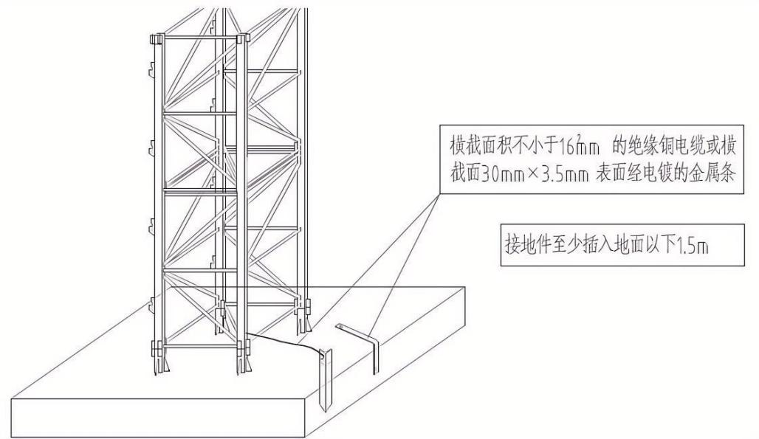
图 4.5-1顶升时起重臂朝向示意图

顶升加节
顶升前准备：
液压泵站要求给其油箱加油，同时清理好各个塔身节，做好顶升前各项准备工作，准备连接标准节的销轴。顶升时塔机的起重臂朝向如下图：
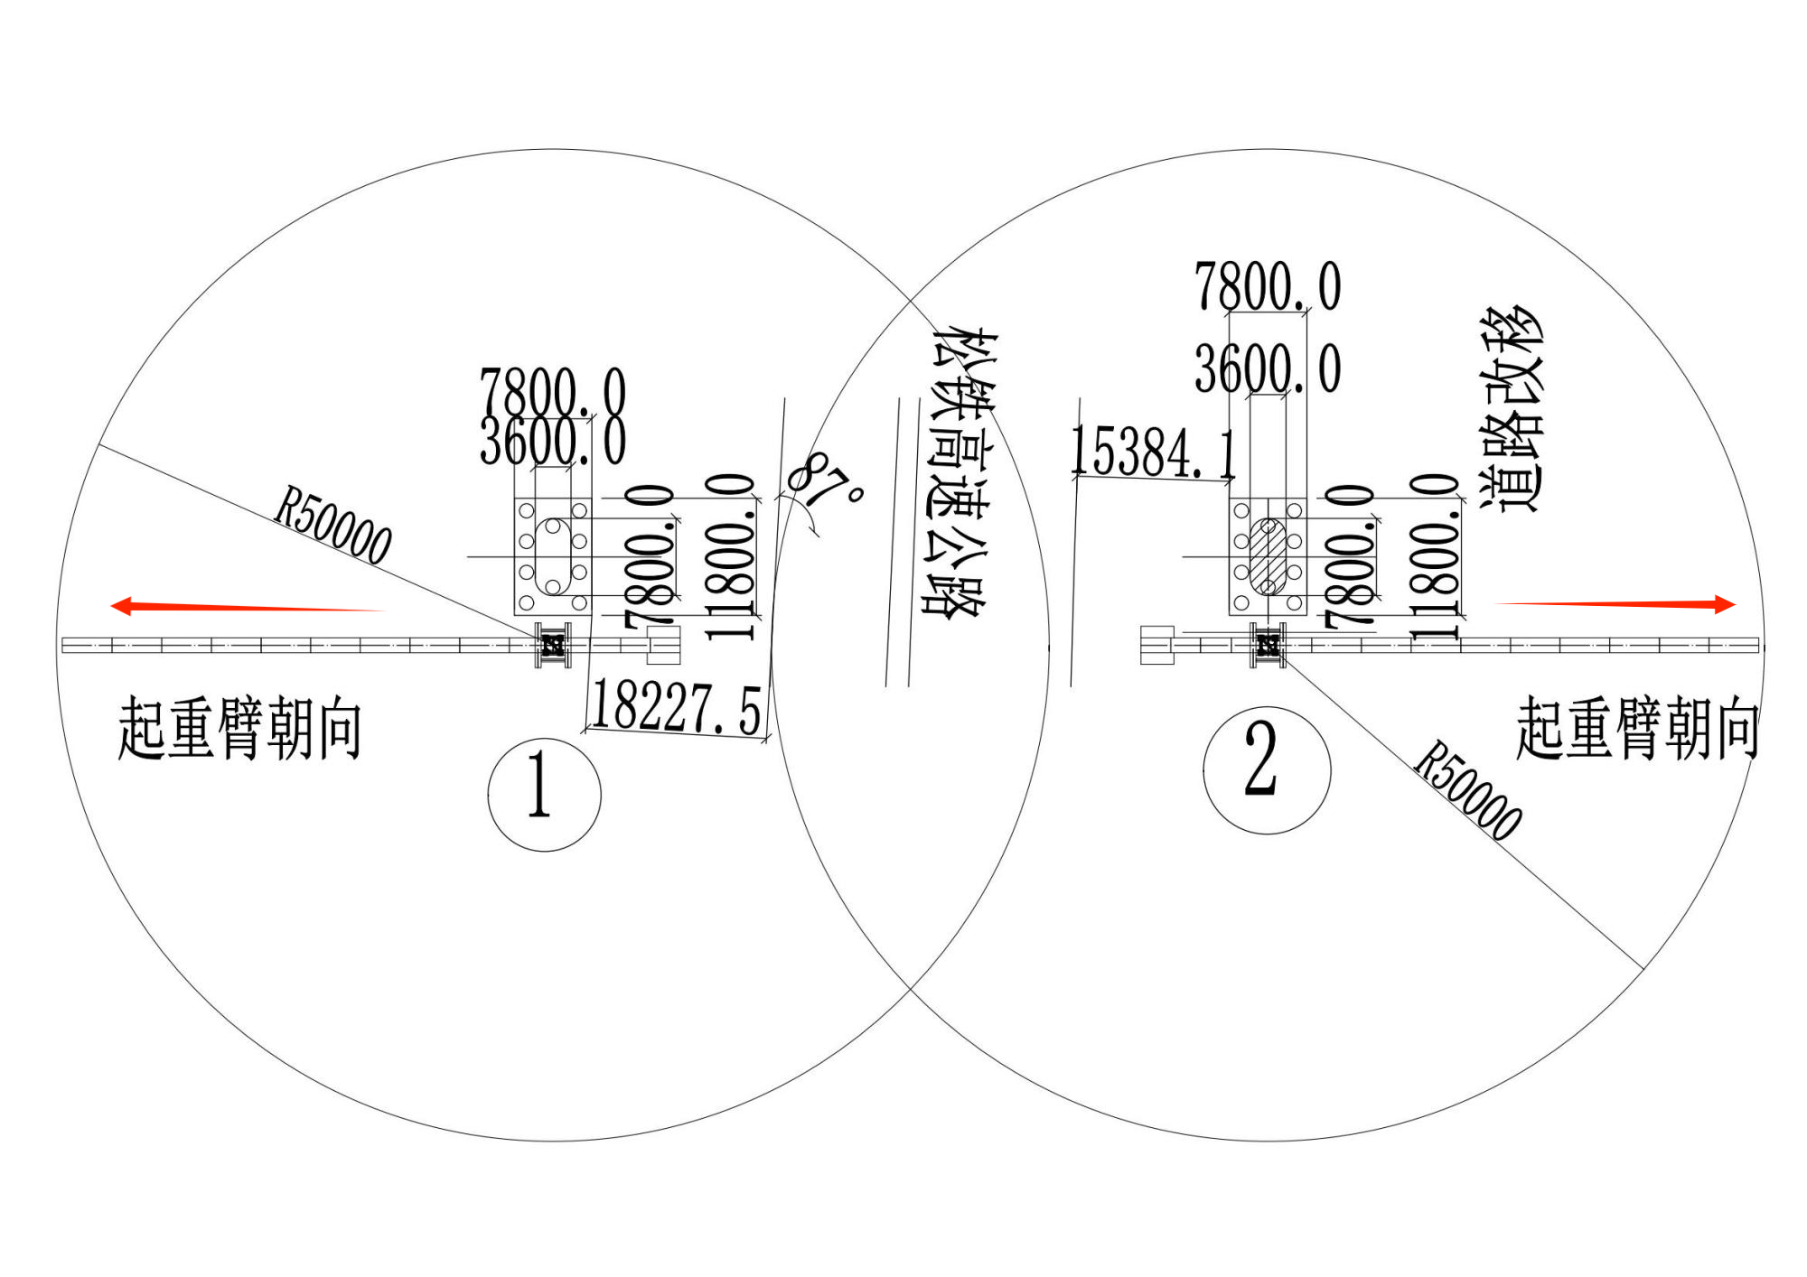
图 4.6-1顶升时起重臂朝向示意图（单位：mm）

顶升配平
根据施工地实际需求，1#塔机共顶升4次加4节标准节，2#塔机共顶升7次加7节标准节。
（1）将标准节悬挂在引进梁上。
配平位置如图：
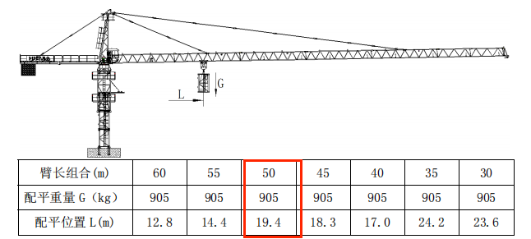
图 4.6-2 H6010B-6塔机顶升配平图
为了保证顶升安全，塔机在顶升之前必须进行配平，配平的主要方法为：在一定幅度上悬吊一重物，通过小车的位置移动最终实现塔机的配平。配平时通过检验下支座支腿与塔身主弦杆是否在一条垂直线上，并观察套架导轮与塔身主弦杆间隙是否基本相同来检查塔机是否平衡。略微调整载重小车的配平位置，直至平衡。记录实际配平位置，以后顶升或降节时使用。
注意：上表中的数据为理论配平尺寸，实际配平时以观察下支座支腿与塔身主弦杆在一条垂直线上，并观察套架 8 个导轮与塔身主弦杆间隙基本相同为准，否则可能造成配平错误，导致顶升倾覆安全事故。

顶升操作程序
（1）顶升作业顺序
顶升作业顺序包括了一连串将重复数次的操作：在地面将四个引进轮安装固定在待吊标节下部横腹杆的四个角上（引进轮的安装位置参考下图），然后吊起标节并安放在引进平台上；再吊一节标准节，将载重小车开至顶升平衡位置。
使用回转装置上的回转制动器，将塔机上部装置处于制动状态，卸下塔身顶部与标准节连接的 8 个高强度螺栓。
开动液压顶升系统，使油缸活塞杆伸出，将顶升横梁两端的销轴落入距顶升横梁最近的塔身节踏步的圆弧槽内，插入防脱销（要设专人负责观察顶升横梁两端销轴都必须落入踏步圆弧槽内），确认无误后继续顶升， 将套架及以上部分顶起 10～50mm 时停止，检查顶升横梁等套架传力部件是否有异响、变形，油缸活塞杆是否有自动回缩等异常现象，确认正常后，继续顶升。
顶升略超过半个塔身节高度并使套架上的活动爬爪滑过一对踏步并自动复位后， 停止顶升，并回缩油缸；确认两个活动爬爪全部准确地压在踏步顶端的平面上并承受住套架及其以上部分的重量，且无局部变形、异响等异常情况。
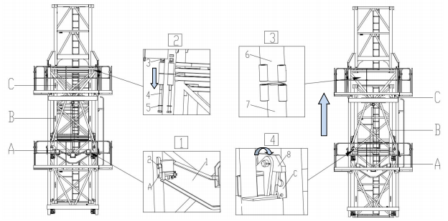
图 4.6-3塔机顶升示意图一
将顶升横梁防脱销收回，将油缸活塞全部缩回，提起顶升横梁，重新使顶升横梁顶在向上一对踏步的圆弧槽内，防脱销插入，再次伸出油缸，将塔机上部结构再顶起略超过半个塔身节高度，此时塔身上方恰好又能装入一个塔身节的空间，将套架引进平台上的标准节拉进至塔身正上方，稍微缩回油缸，将新引进的标准节落在塔身顶部并对正，拆下引进轮。用 8 件高强度螺栓（每根高强度螺栓必须有两个螺母）将上、下标准节连接牢靠。
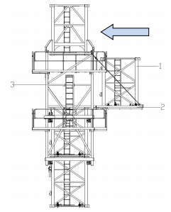
图 4.6-4塔机顶升示意图二
销轴及防脱销收回后，继续缩回油缸，将标准节落在新的塔身顶部上，并对正，用8件高强度螺栓将下支座与塔身连接牢靠（每根高强度螺栓必须有两个螺母），即完成一节标准节的加节工作。
（2）顶升作业注意事项
塔机最高处风速大于12m/s时，不得进行顶升作业。
塔机的爬升机构，其爬升作业时应确保套架上支承在塔身上的受力部位与塔身顶升支承部位应可靠定位和结合。并应及时查看顶升支承部位焊缝情况，若有异常情况应排除后才能继续进行爬升作业。
顶升过程中必须保证起重臂与引入标准节方向一致，并利用回转机构制动器将起重臂制动住，载重小车必须停靠在顶升配平位置。
若要连续加高几节标准节，则每加完一节后，用塔机自身起吊下一节标准节前，塔身4个主弦杆和标准节必须有12个的螺栓连接，唯有在这种情况下，允许这12根螺栓每根只用一个螺母。
所加标准节上的踏步，必须与已有塔身节对正。
在标准节与塔身没有用螺栓连接好之前，严禁起重臂回转、载重小车变幅和吊装作业。
在顶升过程中，若液压顶升系统出现异常，应立即停止顶升，收回油缸，将下支座落在塔身顶部，并用12件高强度螺栓将标准节与塔身连接牢靠后，再排除液压系统的故障。
塔机加节达到所需工作高度（但不超过独立高度）后，应旋转起重臂至不同的角度，检查塔身各接头处、基础支脚处螺栓的拧紧问题（哪一根主弦杆位于平衡臂正下方时就把这根主弦杆从下到上的所有螺母拧紧，上述连接处均为双螺母防松）。
（3）防脱销装置的使用方法
防脱装置由两部分组成，一是顶升横梁上的插销，二是标准节踏步的防脱插销孔，其使用方法如下：
1）塔机开始顶升加节或降塔减节时，顶升横梁的销轴搁置在标准节的圆弧槽内，须将顶升横梁的防脱销插入标准节的防脱销孔内，且固定在前槽内。
2）在完成一个顶升步骤、顶升横梁要脱离标准节踏步时，须先将防脱销轴退出标准节防脱销孔，固定在后槽内。
注意：防脱销轴未退出标准节防脱销孔，启动顶升装置强行使顶升横梁脱离标准节踏步会损坏防脱销轴。
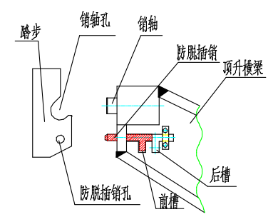
图 4.6-5塔机顶升防脱示意图
- 顶升作业禁止回转可靠措施方案
- 安全交底：作业前，必须由技术负责人对全体作业人员（包括操作司机、指挥、司索工、监护员）进行专项安全技术交底。
- 设置专职安全监护岗：指定一名专职安全员或指挥人员，其唯一职责就是在顶升过程中全程监视设备状态，特别是 确保回转制动处于完全锁死状态。
- 清晰标识与警戒：在设备操作室内醒目位置张贴“顶升期间，禁止回转”的警示标识。在设备周围设置警戒区域，禁止无关人员进入，减少外界干扰。
- 启用回转制动锁：顶升前，必须确认该制动器已完全拧紧/锁死。

顶升后的收尾工作
1）顶升结束后利用套架制动块将顶升套架支承在塔身上，收回压缩升油缸。
2）顶升工作全面完成后可以半顶升套架下降到标准节底部或拆除顶升套架，以降低整个塔机的重心和减小迎风面积，沿海及其他风压较大的地区必须将顶升套架下降至塔机底部或拆除顶升套架。
3）顶升完毕后可将引进梁缩回下支座内或者拆除引进梁。以免吊钩在最小幅度工作时碰到。

H6010B-6塔机拆除过程

拆塔前的准备工作
1、对施工现场进行清理，场地拉设安全警戒线。
2、由塔机安拆人员对塔机进行检查，检查内容如下：
（1）钢结构件有无严重锈蚀变形开裂与脱焊；
（2）钢丝绳是否牢固可靠，是否合乎要求，绳扎头是否可靠；
（3）各部电路及电气元件是否正常；
（4）爬升机构导向轮是否转动灵活，与塔机间隙是否合乎要求；
（5）顶升液压装置是否正常；
（6）塔机拆除前应认真进行检修、保养，对变形件及时修复。
3、按要求做好人员的组织工作。
4、按要求做好常用工具、索具及材料的配备与检查验收。
5、由项目部和安拆单位共同对全体作业人员进行安全技术交底。

拆塔注意事项
1.塔机拆塔之前，由于顶升机构长时间停止使用，应对各机构特别是对顶升机构进行保养和试运转。
2.在试运转过程中，应该有目的对限位器回转机构的制动器等进行可靠性检查。
3.塔机标准节拆除，下支座没有用销轴与塔身连接好前，严禁使用回转机构、牵引机构和起升机构。
4.塔机拆卸对顶升机构来说是重载连续作业，应对顶升机构的主要受力件经常检查。
5.顶升机构工作时，所有的操作人员应集中精力观察各相对运动件的相对位置是否正常，是否有阻碍套架运动的物件。
6.拆塔时塔机最高处风速应低于 14m/s，由于拆塔时，建筑物已完工，工作场地受限制，应注意工作程序和吊装堆放位置，不可马虎大意。

降塔
将塔机降低至9.2m后，利用25t汽车吊将塔机按步骤拆除。
（1）将起重臂回转到引进方向（套架中有开口的一侧），使回转制动器处于制动状态，载重小车停在配平位置（与立塔顶升加节时载重小车的配平位置一致）。
（2）拆掉最上面塔身标准节与回转下支座的连接螺栓，稍稍向上顶升，将引进轮按规定方向放至到标准节下方，并保证安全可靠；然后拆掉最上面的塔身标准节与下一节标准节的连接螺栓。
图 4.7-1降塔时起重臂朝向示意图（单位：mm）
（3）伸长顶升油缸，将顶升横梁顶在从上往下数第三个踏步的圆弧槽内，插好防脱销，将上部结构稍稍顶起，把回转下支座与套架连接耳板销孔对正，打入销轴，并装好开口销。
（4）拆掉最上面塔身标准节与回转下支座的连接螺栓，稍稍向上顶升，并保证安全可靠；然后拆掉最上面的塔身标准节与下一节标准节的连接螺栓，并在四角安装上引进轮；
（5）继续顶升至最上面标准节与下方标准节离开，把标准节推出引进横梁并支稳（推出时且不可用力过猛，以免标准节冲出引进梁而倾翻，造成事故）。
（6）扳开活动爬爪，回缩油缸，让活动爬爪躲过距它最近的一对踏步后，复位放平，继续下降至活动爬爪支承在下一对踏步上并支承住上部结构后，退出防脱销，再回缩油缸至顶升横梁从踏步上移开。
（7）伸出油缸，将顶升横梁顶在下一对踏步上，插好防脱销，稍微顶升至爬爪翻转时能躲过原来支承的踏步后停止，拨开爬爪，回缩油缸，至下一标准节与回转下支座相接触时为止，若连接套螺栓孔错位，可用随机套架调节工具调节到位（严禁用载重小车调位或打回转调整）。
（8）将回转下支座与塔身标准节之间用高强螺栓紧固牢，用小车吊钩将标准节吊至地面。
（9）重复上述动作，将塔身标准节依次拆下。
注意：套架下落过程中，需用人工翻转挂靴，同时派专人看管顶升横梁和导轮，观察套架下降时有无被障碍物卡住的现象，以便套架能顺利下降，否则将造成受力不均，容易造成顶升故障。

拆除部分平衡重
先拆除3块2.45t平衡重、1块1.5t平衡重，其中最大起重量为2.45t平衡重。
25t汽车吊主臂长35.3m，吊装作业半径12m，额定起重量为6.4t>2.45t，满足拆除吊装要求。
平衡重吊装采用两点吊，以平衡重顶部预埋的2个吊耳板作为吊装孔，采用2根22mm的钢丝绳配套5t的卸扣进行起吊。
作业人员在地面上先将钢丝绳一端挂在汽车吊吊钩上，另一端与卸扣连接，启动汽车吊，将卸扣缓慢提升至平衡重上方时，缓慢放松吊钩，作业人员通过平衡臂走道走行至平衡臂尾部，将安全带系挂在平衡臂横杆上，再将卸扣与平衡重吊耳通过销轴连接，打开平衡臂尾部的挡杆。汽车吊起升吊钩，将平衡重竖直起吊一定高度后，解除平衡重孔的销轴，汽车吊将平衡重沿平衡臂尾部槽口缓慢向外移出平衡臂，将平衡重下放至地面，作业人员在地面上解除卸扣与平衡重吊耳的连接。
塔式起重机平衡重拆除时设置警戒区，起吊安排专人负责指挥，专人操作，严禁无关人员进入起重作业范围内。
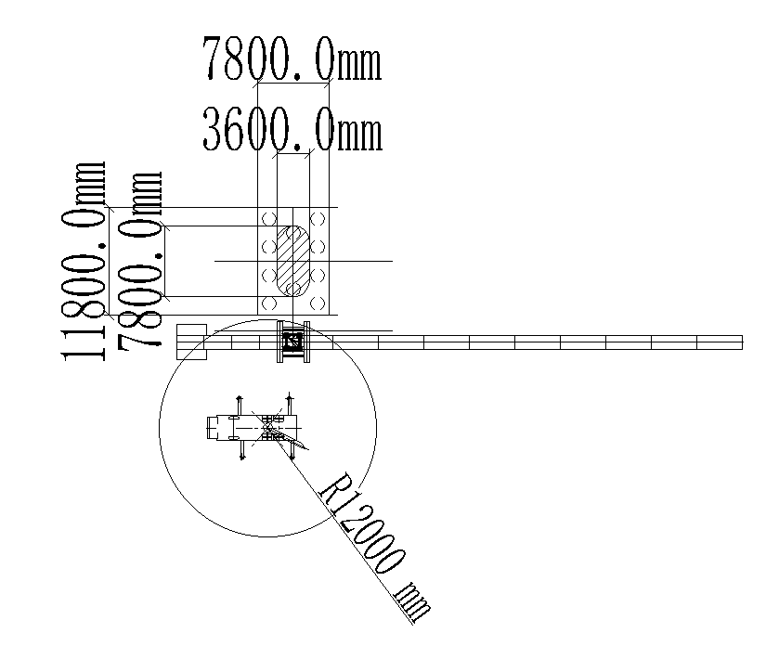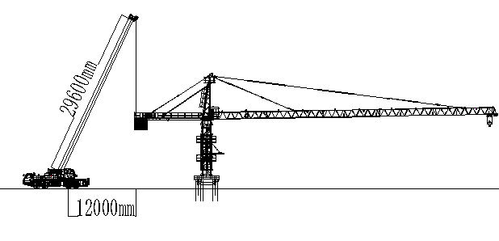
图 4.7-2平衡重拆除示意图（单位：mm）

起重臂拆除
起重臂采用整体拆除，起重量为5.997t。
25t汽车吊主臂长35.3m，吊装作业半径11m，额定起重量为7t>5.997t，满足拆除吊装要求。起重臂臂节吊装采用两点吊，以起重臂顶部2个吊耳板作为吊装孔，采用2根22mm的钢丝绳配套5t的卸扣进行起吊。
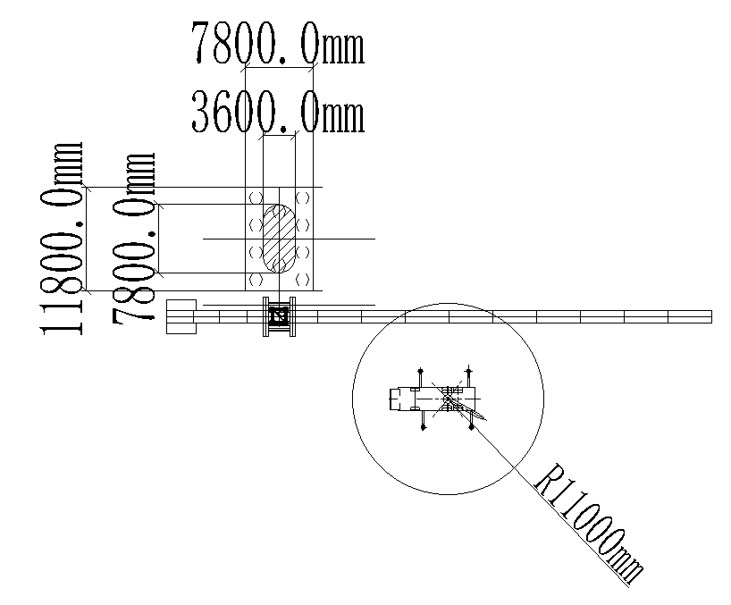
图 4.7-3起重臂拆除示意图（单位：mm）

拆除剩余2块2.45t平衡重
25t汽车吊主臂长35.3m，吊装作业半径12m，额定起重量为6.4t>2.45t，满足拆除吊装要求。平衡重吊装采用两点吊，以平衡重顶部预埋的2个吊耳板作为吊装孔，采用2根22mm的钢丝绳配套5t的卸扣进行起吊。
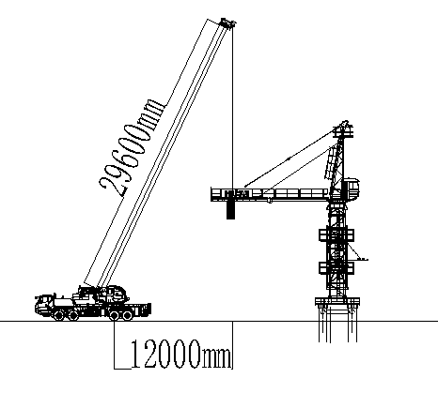
图 4.7-4平衡重拆除示意图（单位：mm）

拆除平衡臂
平衡臂重量为3.682t，25t汽车吊位置不变，主臂长35.3m，吊装作业半径12m，额定起重量为6.4t>3.682t，满足拆除吊装要求。平衡臂吊装采用四点吊，以平衡臂顶部4个吊耳板作为吊装孔，采用4根16mm6×19W+IWR1870Mpa的钢丝绳配套5t的卸扣进行起吊。
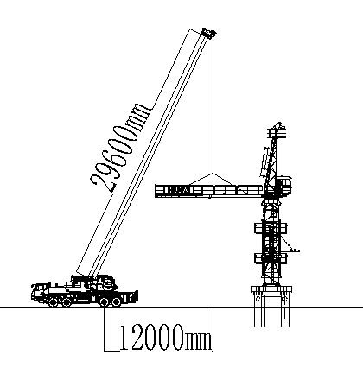
图 4.7-5平衡臂拆除示意图（单位：mm）

拆除塔顶
塔顶的重量为1.75t，25t汽车吊位置不变，主臂长35.3m，吊装作业半径12m，额定起重量为6.4t>1.75t，满足拆除吊装要求。塔顶吊装采用四点吊，25t汽车吊辅助吊装，吊幅为12m，以塔顶顶部销轴孔作为吊装孔，采用4根16mm的钢丝绳配套5t的卸扣进行吊装。
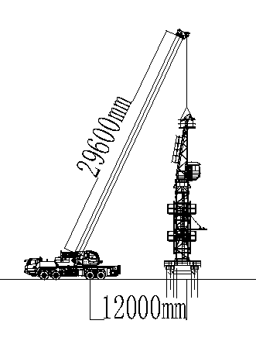
图 4.7-6塔顶拆除示意图（单位：mm）

拆除回转总成
回转总成重量为3.9t，25t汽车吊位置不变，主臂长35.3m，吊装作业半径12m，额定起重量为6.4t>3.9t，满足拆除吊装要求。回转总成吊装采用四点吊，以回转总成顶部4个吊耳板作为吊装孔，采用4根16mm6×19W+IWR1870Mpa的钢丝绳配套5t的卸扣进行起吊。
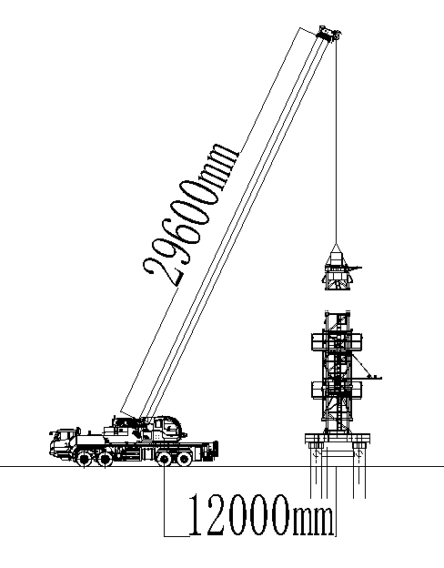
图 4.7-7回转总成拆除示意图（单位：mm）

拆掉套架
套架吊重为3.623t，25t汽车吊位置不变，主臂长35.3m，吊装作业半径12m，额定起重量为6.4t>3.623t，满足拆除吊装要求。套架吊装采用四点吊，以套架顶部4个吊耳板作为吊装孔，采用4根16mm6×19W+IWR1870Mpa的钢丝绳配套5t的卸扣进行起吊。
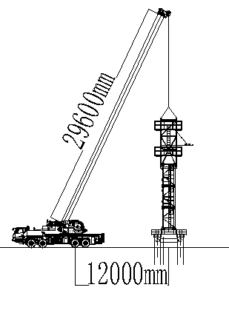
图 4.7-8套架拆除示意图（单位：mm）

拆除标准节
标准节重量为0.905t，25t汽车吊位置不变，主臂长35.3m，吊装作业半径12m，额定起重量为6.4t>0.905t，满足拆除吊装要求。标准节吊装采用四点吊，以标准节顶部4个吊耳板作为吊装孔，采用4根18mm6×19W+IWR1870Mpa的钢丝绳配套5t的卸扣进行起吊。
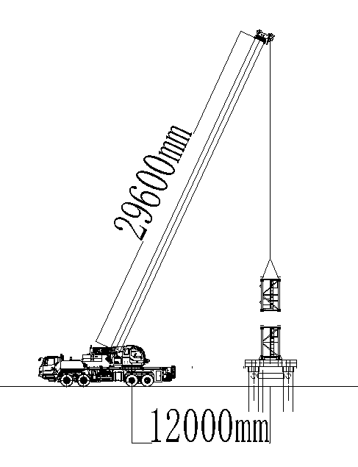
图 4.7-9标准节拆除示意图（单位：mm）

拆除过渡节
过渡节重量为1.965t，25t汽车吊位置不变，主臂长35.3m，吊装作业半径12m，额定起重量为6.4t>1.965t，满足拆除吊装要求。过渡节吊装采用四点吊，以过渡节顶部4个吊耳板作为吊装孔，采用4根16mm6×19W+IWR1870Mpa的钢丝绳配套5t的卸扣进行起吊。
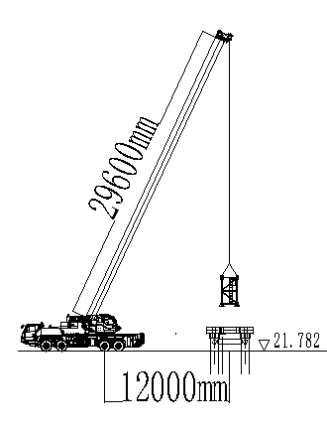
图 4.7-10过渡节拆除示意图（单位：mm）

施工保证措施

质量控制措施

质量管理组织机构
1、组织机构
（1）项目部设立工程质量管理领导小组，由项目经理担任组长，小组办公室设在质量部，由质量部部长出任办公室主任。
（2）项目部工程质量管理实行在项目部质量管理领导小组的统一领导下，分级管理，逐级负责。
（3）项目部塔机安拆施工工程质量管理组织机构如下图。
质量管理领导小组
组长：项目经理
施工作业队质检工程师
班组：班组长、质检员、兼职质检员

试验室
工程部
安质部
商务法务部
财务部
物机部
综合办公室
副组长：项目副经理
副组长：总工程师
图 5.1-1质量管理组织机构图
2、项目部设立专门的工程质量监督管理机构（质量部），配齐专职质检工程师。直接从事施工生产的基层作业班组，配备内部质检人员（质检员），形成工程质量的监控网络。项目部要对专（兼）职质量监督检查人员进行职业技能培训，取得相应资格，做到持证上岗。
3、项目部工程质量监督管理机构和人员应保持相对稳定，以保持质量监督管理工作的连续有效。确需变动时，应征得项目有关方的同意。

质量通病及质量通病预防
表5.1-1 塔机安装质量通病预防措施
序号 | 质量通病 | 预防措施
1 | 安装作业前未对设备进行全面检查。 | 在对整机进行安装作前，安装人员，尤其是安装队的负责人应对塔机进行全面的检查，确保钢结构无裂纹及不可恢复的塑性变形，焊缝无开裂现象，各安全装置齐全、有效，如发现问题应及时的采取措施，以免在塔机安装作过程中发生事故。
2 | 基础积水严重。 | 塔机基础设置排水沟，同时保证排水畅通或及时抽取。
3 | 标准节连接螺栓松动或预紧力达不到要求。 | 使用专用的力矩扳手拧紧螺栓，使预紧力达到要求（如M30的螺栓预紧力368kN、预紧力矩1800N•m）。日常做好检查工作，发现松动及时给予拧紧。高强度连接螺栓副使用后拆卸再次使用，一般不超过两次。且应对螺栓进行保养及检查工作，必要时进行探伤检测，合格后方可使用。
4 | 开口销的设置不规范主要有：  （1）开口销偏小；  （2）开口销未开口或开口度不够；  （3）用铁丝或电焊条代替开口销；  （4）开口销锈蚀严重。 | 开口销的设置应严格按说明书的要求进行配备安装，不能用小一号的开口销、铁丝或电焊条代替，安装前还要检查未拆的开口销的腐蚀程度和开口度，以免安装后增加再更换的难度和安全风险。安装后的开口销要求开口度双边都应开口并达到90°。
5 | （1）安全限位装置不作用；  （2）安全限位装置不灵敏；  （3）人为的短接或拆除。 | 已检测合格的塔机，其安全限位装置已基本调试合格，项目部和操作员不能随意进行拆除和调整。同时日常还要检查限位装置的完好程度。
6 | 预埋件标高不符合要求，水平度差 | 依照对应机型复核现场塔式起重机基础埋件 (预埋螺栓或支腿)位型及埋件的控制高程等各项尺寸,如有较大误差,则需进行校正。
7 | 塔身垂直度不符合要求 | 每一塔身节安装完毕后检查垂直度偏差数值是否满足规范要求,如有较大误差,则需进行校正。
8 | 连接螺栓漏装或安装松弛。 | 每节段安装完成后，仔细检查相应连接部位是否连接紧密。

质量保证措施
为了保证塔机安装质量，树立良好的质量信誉，全面贯彻落实公司制定的质量管理作业文件，实现对施工过程的有效控制，特制定以下控制措施：
（1）作业前由技术员及工长组织作业人员认真学习图纸、资料，了解作业技术要求，掌握作业方法和作业要领。同时宣传质量，提高意识，加强作业人员的工作责任心。
（2）对重要工序的作业方法、作业要领，应进行作业前的施工技术培训。
（3）认真做好作业前的技术交底工作，使每个作业人员充分的理解施工工艺和技术要求，达到作业人员对工作心中有数，交底后必须双方签字。
（4）班长和安全员认真做好作业过程的质量监督控制，确保每一道工序的施工质量以及工序间合理衔接，不留缺陷，不留尾工，认真做好作业后的自检工作。
（5）对作业中容易发生的质量问题，作业前做出预测，并采取有效的、可操作的预防措施，消除施工质量缺陷。
（6）作业中发现设备缺陷或施工质量问题，及时向技术员提出并采取措施后进行处理。重大质量问题必须停工，待提出处理意见或制定整改措施后方可进行整改。
（7）积极配合项目部工程管理部门和监理的质检工作，对查出的质量问题积极并及时的进行处理。

作业过程中控制点设置
表5.1-2 关键控制点
序号 | 作业控制点 | 检验单位 |  |  |  | 见证  方式
序号 | 作业控制点 | 班组 | 设备部门 | 质检部门 | 监理 | 见证  方式
1 | 施工中防止部件磕碰和交叉作业现象 | ★ |  | ★ |  | R
2 | 作业工机具、卡索具完好无损，无人员、设备损伤 | ★ |  | ★ |  | S
3 | 各组件、零部件安全顺利安装、安装，无损坏或变形 | ★ |  | ★ |  | W
4 | 做好各组件、零部件安装后清点、整理和存放工作。 | ★ |  | ★ |  | W
5 | 作业方法应该按照说明书和本方案要求严格执行 | ★ |  | ★ |  | R
见证方式:R － 记录确认点；W － 见证点；H － 停工待检点；S － 连续监视监护。

危险源辨识及分析
安全生产风险等级分为四级，由高到低依次为重大风险（IV级）、较大风险（III级）、一般风险（II级）和较小风险（I级）。
重大风险：红色标识，发生风险事件概率、危害程度均为大；由公司组织分子公司、项目部共同管控，公司重点监督检查。
较大风险：橙色标识，发生风险事件概率为大、危害程度为中，或危害程度为大、发生风险事件概率为中；由分子公司组织项目部共同管控，分子公司重点监督检查。
一般风险：黄色标识，发生风险事件概率、危害程度均为中，或者风险事件概率为大、危害程度为小，或者风险事件概率为小、危害程度为大；由项目部管控。
较小风险：蓝色标识，发生风险事件概率、危害程度均为小，或者风险事件概率为中、危害程度为小，或者风险事件概率为小、危害程度为中；由班组管控。
总部应结合生产指挥中心建设安全生产风险“红橙黄蓝”空间分布图，项目部在总平面布置图中应对安全生产风险采用“红橙黄蓝”标示。较大风险（III级）点、重大风险（IV级）点由生产管理部督促安装远程视频监控公司生产指挥中心。

5.2.1风险有害因素辨识与分析
结合《危险有害因素辨识及评价一览表（指导版）》，《固定式塔式起重机安拆技术安全指南（试行）》对塔机安拆施工过程主要危险源进行分析和评价，从而得出对塔机安拆施工危险源辨识及风险评价一览表，如下表所示。

表5.2-1 塔机安拆施工危险源辨识及风险评价一览表
序号 | 作业活动单元 | 活动内容 | 危害因素 | 潜在事故类型或后果 | 危害级别
1 | 塔式起重机定位 | 塔式起重机定位 | 塔式起重机基础定位不合理。 | 起重伤害，坍塌 | 较小
2 | 基础焊接 | 基础焊接 | 塔式起重机基础构造做法不符合产品说明书要求。 | 坍塌 | 较小
3 | 基础焊接 | 基础焊接 | 基础及预埋件构造不符合产品说明书要求。 | 坍塌 | 较小
4 | 基础焊接 | 基础焊接 | 基础施工质量不符合规范要求。 | 坍塌 | 较小
5 | 起重作业 | 起重作业 | 作业前，未检查起重吊装所使用的起重机滑轮、吊索、卡环和地锚等。 | 起重伤害 | 一般
6 | 起重作业 | 起重作业 | 吊装业作区四周未设置明显标志或警戒区；夜间施工没有足够照明。 | 起重伤害 | 一般
7 | 起重作业 | 起重作业 | 起重设备通行道路不平整、坚实。 | 机械伤害 | 较小
8 | 起重作业 | 起重作业 | 登高梯子的上端未固定。 | 高处坠落 | 较小
9 | 起重作业 | 起重作业 | 吊物下方站人。 | 起重伤害 | 一般
10 | 起重作业 | 起重作业 | 人员与吊物未保持一定的安全距离。 | 起重伤害 | 一般
11 | 起重作业 | 起重作业 | 吊移操作平台时，平台上面站人。 | 起重伤害 | 较小
12 | 起重作业 | 起重作业 | 起吊前，未对起重机钢丝绳及连接部位和吊具进行检查。 | 起重伤害 | 较小
13 | 起重作业 | 起重作业 | 吊装长大物件时，没有于物件两端绑扎溜绳，并且由操作人员控制物件的平衡和稳定。 | 起重伤害 | 较小
14 | 起重作业 | 起重作业 | 构件吊装和翻身扶直时的吊点不符合设计规定，构件起吊不平稳。 | 起重伤害 | 一般
15 | 起重作业 | 起重作业 | 吊装大、重构件和采用新的吊装工艺时，未进行试吊。 | 起重伤害 | 一般
16 | 起重作业 | 起重作业 | 大雨、雾及六级以上大风等恶劣天气进行吊装作业。 | 起重伤害 | 较小
17 | 起重作业 | 起重作业 | 大雨后未及时采取防滑和防漏电措施。 | 起重伤害、机械伤害 | 较小
18 | 起重作业 | 起重作业 | 雨天过后作业前未确认制动器灵敏可靠。 | 起重伤害、机械伤害 | 较小
19 | 起重作业 | 起重作业 | 采用了斜拉、斜吊，或者起吊埋于地下或粘结在地面上的构件。 | 起重伤害 | 一般
20 | 起重作业 | 起重作业 | 单机载荷超过了额定起重量的80%。 | 起重伤害 | 较小
21 | 起重作业 | 起重作业 | 起吊过程中，在起重机行走、回转、俯仰吊臂、起落吊钩等动作前，起重司机未鸣声示意。 | 起重伤害 | 较小
22 | 起重作业 | 起重作业 | 开始起吊时，未先将构件吊离地面200~300mm后停止起吊，并检查起重机的稳定性、制动装置的可靠性、构件的平衡性和绑扎的牢固性等。 | 起重伤害 | 较小
23 | 起重作业 | 起重作业 | 已吊起的构件长久停滞在空中。 | 起重伤害 | 较小
24 | 起重作业 | 起重作业 | 在吊起的构件上行走或站立，或者用起重机载运人员、在构件上堆放或悬挂零星物件。 | 起重伤害 | 一般
25 | 起重作业 | 起重作业 | 回转时动作不平稳，当回转未停稳前就进行了反向动作。 | 起重伤害 | 较小
26 | 起重作业 | 起重作业 | 在已吊起的构件下面或起重臂下旋转范围内作业或行走。 | 起重伤害 | 一般
27 | 起重作业 | 起重作业 | 高处安装中的电、气焊作业，未严格采取安全防火措施，在作业处下面周围10m范围内有人。 | 起重伤害，火灾 | 较小
28 | 起重作业 | 起重作业 | 起重机械司机、司索信号工、安装拆卸工无证上岗。 | 起重伤害 | 一般
29 | 起重作业 | 起重作业 | 起重吊装作业未设置警戒区或警戒区小月吊物坠落半径。 | 起重伤害 | 较小
30 | 起重作业 | 起重作业 | 吊装大型构件未进行试吊或吊装大型构件无人指挥。 | 起重伤害 | 较小
31 | 起重作业 | 起重作业 | 随意在已安装好的构件上凿洞开孔。 | 起重伤害 | 较小
32 | 起重作业 | 起重作业 | 在已安装好的结构件上堆放超过设计荷载的施工荷载。 | 起重伤害 | 较小
33 | 起重作业 | 起重作业 | 自行式起重机工作时的停放位置未与沟渠、基坑保持安全距离。 | 机械伤害 | 较小
34 | 起重作业 | 起重作业 | 自行式起重机（汽车吊、塔机）作业时停放在斜坡上进行。 | 机械伤害 | 较小
35 | 起重作业 | 起重作业 | 自行式起重机作业前未将支腿全部伸出，并支垫牢固。 | 起重伤害 | 一般
36 | 起重作业 | 起重作业 | 起重机变幅不平稳。起重臂未停稳前，就变换档位或同时进行两种动作。 | 起重伤害 | 较小
37 | 起重作业 | 起重作业 | 自行式起重机当起吊载荷达到或接近最大额定载荷时，进行了下落起重臂的操作。 | 起重伤害 | 较小
38 | 起重作业 | 起重作业 | 汽车式起重机进行吊装作业时行走驾驶室内有人。 | 起重伤害 | 较小
39 | 起重作业 | 起重作业 | 汽车式起重机进行吊装作业时，吊物超越驾驶室上方，或带载行驶。 | 起重伤害 | 一般
40 | 起重作业 | 起重作业 | 起重臂的伸缩，未在起吊前进行。当起吊过程中需伸缩时，起吊荷载大于额定值的50%。 | 起重伤害 | 较小
41 | 起重作业 | 起重作业 | 自行式起重机起重臂伸出后的上节起重臂长度大于下节起重臂长度。 | 起重伤害 | 较小
42 | 起重作业 | 起重作业 | 作业完毕或下班前，操作杆未置于空挡位置。 | 起重伤害 | 较小
43 | 起重作业 | 起重作业 | 作业完毕或下班前，起重臂未全部缩回原位，转至顺风方向，收紧钢丝绳，挂好吊钩或将吊钩落地。 | 起重伤害 | 较小
44 | 起重作业 | 起重作业 | 作业完毕或下班前，未将制动器和保险装置固定，关闭发动机，驾驶室上锁。 | 起重伤害 | 较小
45 | 起重作业 | 起重作业 | 塔式起重机基础积水,无排水措施,导致地基下沉或倾斜。 | 倒塌倾覆，机械伤害 | 较小
46 | 起重作业 | 起重作业 | 工点容量及电压不满足塔式起重机使用要求。 | 机损事故 | 较小
47 | 起重作业 | 起重作业 | 塔身标准节疲劳损伤,焊缝开裂。 | 倾覆坍塌 | 一般
48 | 塔机安拆 | 安装 | 安装拆卸现场通道不满足行车要求,位置不满足起重臂组装要求。 | 碰撞，起重伤害，物体打击 | 较小
49 | 塔机安拆 | 安装 | 吊装使用的钢丝绳、吊带等吊索具性能不符合要求或存在缺陷。 | 起重伤害，物体打击 | 较小
50 | 塔机安拆 | 安装 | 辅助流动式起重机选型偏小。 | 倒塌倾覆，起重伤害 | 较小
51 | 塔机安拆 | 安装 | 辅助流动式起重机未按要求进行站位。 | 倾覆坍塌，起重伤害 | 较小
52 | 塔机安拆 | 安装 | 辅助流动式起重机超性能吊装作业。 | 倾覆坍塌，起重伤害 | 较小
53 | 塔机安拆 | 安装 | 辅助流动式起重机倾覆。 | 机械伤害，倒塌倾覆 | 较小
54 | 塔机安拆 | 安装 | 现场存在交叉作业或因无围蔽及警示措施 | 机械伤害，物体打击 | 较小
55 | 塔机安拆 | 安装 | 塔机安装前没有进行全面的检查，并确认合格。 | 起重伤害 | 较小
56 | 塔机安拆 | 安装 | 安装前没有对基础进行验收。基础周围没有排水设施。 | 坍塌 | 较小
57 | 塔机安拆 | 安装 | 行走式塔式起重机的轨道及基础没有按使用说明书的要求进行设置。 | 起重伤害 | 较小
58 | 塔机安拆 | 安装 | 塔机安装前没有根据专项施工方案对下列项目进行检查并确认合格：1、基础的位置、标高、尺寸；2、基础的隐蔽工程验收记录和混凝土强度报告等相关资料；3、安装辅助设备的基础、地基承载力、预埋件等；4、基础的排水设施。 | 起重伤害 | 较大
59 | 塔机安拆 | 安装 | 塔式起重机各主要部件存在质量缺陷、安全装置失效、受力部件变形,销轴孔过大,存在安装质量缺陷,未经进场验收就安装。 | 起重伤害，倒塌倾覆 | 较小
60 | 塔机安拆 | 安装 | 不同厂家、新旧标准节混用。 | 倒塌倾覆 | 较小
61 | 塔机安拆 | 安装 | 安装作业未按照专项方案要求实施。安装前未对安装作业人员进行安全技术交底。 | 起重伤害 | 一般
62 | 塔机安拆 | 安装 | 塔式起重机的顶升加节不符合下列规定：1、顶升系统必须完好；2、结构件必须完好；3、顶升前，塔机下支座与顶升套架应可靠连接；4、顶升前，应保持顶升横梁搁置正确；5、顶升前，应将塔机配平。顶升过程中应确保塔机的平衡；6、顶升加节的顺序，应符合使用说明书的规定，7、顶升过程中，不应进行起升、回转、变幅等动作；8、顶升结束后，应将标准节与回转下支座可靠连接。 | 起重伤害 | 较大
63 | 塔机安拆 | 安装 | 塔式起重机安装高度超方案独立高度,垂直度超过规范要求。 | 倾覆坍塌，起重伤害 | 较小
64 | 塔机安拆 | 安装 | 雨雪、浓雾天气没有停止安装作业。 | 起重伤害 | 一般
65 | 塔机安拆 | 安装 | 安装时塔机最高处的风速不符合使用说明书的要求，或者大于12m/s。 | 起重伤害 | 较小
66 | 塔机安拆 | 安装 | 当需要在夜间进行安拆作业时，没有保证提供足够的照明。 | 起重伤害 | 较小
67 | 塔机安拆 | 安装 | 当遇特殊情况安装作业不能连续进行时，没有将已安装的部位固定牢靠并达到安全状态。 | 物体打击 | 较小
68 | 塔机安拆 | 安装 | 塔机的安全装置不齐全，没有按程序进行调试合格。 | 起重伤害 | 一般
69 | 塔机安拆 | 安装 | 连接件及防松脱件用其它代用品代用。 | 起重伤害 | 较大
70 | 塔机安拆 | 安装 | 连接件及防松脱件没有用扭力扳手或专用工具紧固连接螺栓。 | 起重伤害 | 一般
71 | 塔机安拆 | 安装 | 安装单位自检合格后，没有委托有资质的检验检测机构检测合格。 | 起重伤害 | 较小
72 | 塔机安拆 | 安装 | 经自检、检测合格后，没有由总承包单位组织出租、安装、使用、监理等单位验收合格。 | 起重伤害 | 较小
73 | 群塔作业 | 群塔作业 | 降节过程中,套架导轮与塔身主弦杆之间的间隙不符合降节要求,或遇卡阻、其他故障仍继续降节的。 | 坍塌，起重伤害 | 较小
74 | 群塔作业 | 群塔作业 | 群塔安全作业间距不足 | 物体打击，起重伤害 | 一般
75 | 群塔作业 | 群塔作业 | 低位塔式起重机的起重臂与高位塔式起重机起重钢丝绳之间碰撞;高位塔式起重机的起重臂下端与低位塔式起重机的起重臂上端碰撞。 | 物体打击，起重伤害 | 一般

风险分析结论
根据对塔机安拆施工危险源辨识及风险评价一览表，共辨识出危险有害因素75项，较小风险（有53项，一般风险有19项，较大风险3项，无重大风险。潜在事故类型包括物体打击、起重伤害、机械伤害、高处坠落、火灾、坍塌等，需要制定相应措施，详见下表。
表5.2-2 一般、较大危害因素清单及控制措施表
序号 | 作业活动单元 | 活动内容 | 危害因素 | 潜在事故类型 | 危害级别 | 控制措施
1 | 起重作业 | 起重作业 | 作业前，未检查起重吊装所使用的起重机滑轮、吊索、卡环和地锚等。 | 起重伤害 | 一般 | 作业前，按要求检查起重吊装所使用的起重机滑轮、吊索、卡环和地锚等。
2 | 起重作业 | 起重作业 | 吊装业作区四周未设置明显标志或警戒区；夜间施工没有足够照明。 | 起重伤害 | 一般 | 吊装业作区四周按要求设置明显标志或警戒区；夜间施工应设置足够的照明。
3 | 起重作业 | 起重作业 | 吊物下方站人。 | 起重伤害 | 一般 | 吊物下方禁止站人。
4 | 起重作业 | 起重作业 | 人员与吊物未保持一定的安全距离。 | 起重伤害 | 一般 | 人员与吊物应保持一定的安全距离。
5 | 起重作业 | 起重作业 | 构件吊装和翻身扶直时的吊点不符合设计规定，构件起吊不平稳。 | 起重伤害 | 一般 | 构件吊装和翻身扶直时的吊点应符合设计规定，构件起吊必须保持平稳。
6 | 起重作业 | 起重作业 | 吊装大、重构件和采用新的吊装工艺时，未进行试吊。 | 起重伤害 | 一般 | 吊装大、重构件和采用新的吊装工艺时，按要求进行试吊。
7 | 起重作业 | 起重作业 | 采用了斜拉、斜吊，或者起吊埋于地下或粘结在地面上的构件。 | 起重伤害 | 一般 | 严禁采用斜拉、斜吊，或者起吊埋于地下或粘结在地面上的构件。
8 | 起重作业 | 起重作业 | 在吊起的构件上行走或站立，或者用起重机载运人员、在构件上堆放或悬挂零星物件。 | 起重伤害 | 一般 | 禁止在吊起的构件上行走或站立，或者用起重机载运人员、在构件上堆放或悬挂零星物件。
9 | 起重作业 | 起重作业 | 在已吊起的构件下面或起重臂下旋转范围内作业或行走。 | 起重伤害 | 一般 | 禁止在已吊起构件下面或起重臂下旋转范围内作业或行走
10 | 起重作业 | 起重作业 | 起重机械司机、司索信号工、安装拆卸工无证上岗 | 起重伤害 | 一般 | 起重机械司机、司索信号工、安装拆卸工必须持证上岗
11 | 起重作业 | 起重作业 | 自行式起重机作业前未将支腿全部伸出，并支垫牢固。 | 起重伤害 | 一般 | 自行式起重机作业前应将支腿全部伸出，并支垫牢固。
12 | 起重作业 | 起重作业 | 汽车式起重机进行吊装作业时，吊物超越驾驶室上方，或带载行驶。 | 起重伤害 | 一般 | 汽车式起重机进行吊装作业时，严禁吊物超越驾驶室上方，或带载行驶。
13 | 起重作业 | 起重作业 | 塔身标准节疲劳损伤,焊缝开裂 | 倾覆坍塌 | 一般 | 严禁歪拉斜吊,超载吊装,定期检查金属结构及螺栓连接情况,定期维保
14 | 塔机安拆 | 安装 | 塔机安装前没有根据专项施工方案对下列项目进行检查并确认合格：1、基础的位置、标高、尺寸；2、基础的隐蔽工程验收记录和混凝土强度报告等相关资料；3、安装辅助设备的基础、地基承载力、预埋件等；4、基础的排水设施。 | 起重伤害 | 较大 | 塔机安装前根据专项施工方案对基础进行验收。
15 | 塔机安拆 | 安装 | 安装作业未按照专项方案要求实施。安装前未对安装作业人员进行安全技术交底。 | 起重伤害 | 一般 | 安装前对安装作业人员进行安全技术交底。
16 | 塔机安拆 | 安装 | 自升式塔式起重机的顶升加节不符合下列规定：1、顶升系统必须完好，2、结构件必须完好，3、顶升前，塔机下支座与顶升套架应可靠连接，4、顶升前，应保持顶升横梁搁置正确，5、顶升前，应将塔机配平。顶升过程中应确保塔机的平衡，6、顶升加节的顺序，应符合使用说明书的规定，7、顶升过程中，不应进行起升、回转、变幅等动作，8、顶升结束后，应将标准节与回转下支座可靠连接。 | 起重伤害 | 较大 | 现场加强安全监管，严格遵守塔机说明书施工规程。
17 | 塔机安拆 | 安装 | 雨雪、浓雾天气没有停止安装作业。 | 起重伤害 | 一般 | 雨雪、浓雾天气停止安装作业。
18 | 塔机安拆 | 安装 | 塔机的安全装置不齐全，没有按程序进行调试合格。 | 起重伤害 | 一般 | 检查确认塔机的安全装置齐全，按程序进行调试且确保合格。
19 | 塔机安拆 | 安装 | 连接件及防松脱件用其它代用品代用。 | 起重伤害 | 较大 | 连接件及防松脱件严禁用其它代用品代用。
20 | 塔机安拆 | 安装 | 连接件及防松脱件没有用扭力扳手或专用工具紧固连接螺栓。 | 起重伤害 | 一般 | 连接件及防松脱件用扭力扳手或专用工具紧固连接螺栓。
21 | 群塔作业 | 群塔作业 | 群塔安全作业间距不足 | 物体打击，起重伤害 | 一般 | 设计群塔交叉作业的,顶升前应预留足够标准节保证安全距离,并安装群塔防碰撞装置。
22 | 群塔作业 | 群塔作业 | 低位塔式起重机的起重臂与高位塔式起重机起重钢丝绳之间碰撞;高位塔式起重机的起重臂下端与低位塔式起重机的起重臂上端碰撞 | 物体打击，起重伤害 | 一般 | (1)发现较矮的塔式起重机起重臂进入相互覆盖范围区时,较高的塔式起重机回转时小车要停在相互覆盖范围区外;当较高的塔式起重机起重臂对准装卸点时,司机要观察较低的塔式起重机起重臂确认不会发生碰撞后,才能将小车进入覆盖范围区进行装卸,装卸完成必须将小车开离相互覆盖范围区,才能回转起重臂。(2)相邻两台塔式起重机的高度(含升至最高点),控制在至少4m的高差,保证处于高处塔式起重机的起重臂距处于低位塔式起重机的顶部至少有4m的距离,且保证安全施工作业高度

组织保障措施
为了认真贯彻"安全第一，预防为主，综合治理"的方针，严格执行各种安全操作规程，积极宣传国家有关安全法规、条例，建立健全安全管理制度，确保工程安全、顺利实施，成立安全生产领导小组。
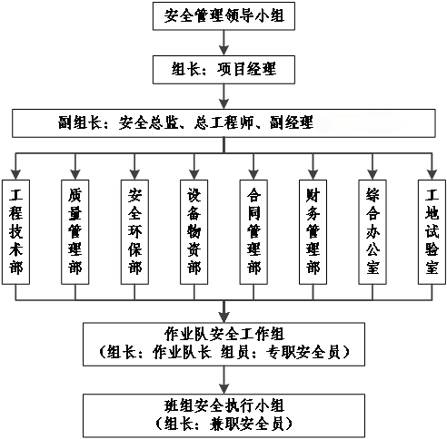
图 5.3-1 安全管理组织机构图
成立以项目经理为第一责任人的安全生产领导小组，坚持管生产必须管安全的原则，突出专职安全员的责权，健全岗位责任制，从组织上、制度上、防范措施上保证安全，做到规范施工，安全操作。
组长：项目经理，负责施工安全领导，为安全工作提供资源保障。
副组长：安全总监、总工程师、副经理等其他班子成员。
组员：各部门负责人。
组长、副组长成员应对施工过程进行总体管理，为现场技术安全、施工安全提供具体的资源配置与协调提供保障。组员应负责各工艺流程过程的管控，保证按图施工，对出现的问题及时配合整改。

制度保障措施
建立完善的进场验收及检查制度。对进场设备严格执行进场验收，不合格设备材料，不予进场；实行作业前检查制度，对不合格材料、零部件不得使用并及时更换。
建立和贯彻执行安全教育制度。对进场人员进行岗前教育和三级教育，使用安装作业安全教育，并做好记录存档；安装前对作业人员进行安全技术交底、安装方案交底，做好记录归档。技术人员、专职安全员和相关作业人员必须旁站。
建立和完善塔式起重机安装作业各岗位（领导、相关部门）安全生产职责。严格按照各岗位安全生产职责执行。
项目部从项目经理至作业员应层层明确安全岗位职责，确保安全工作有章可循。各部门安全岗位职责分工参见下表。
表5.4-1 安全生产主要职责表
序号 | 岗位/部门 | 主要职责
1 | 履行安全管理职能的部门 | （1）及时获取、识别适用于本项目的职业健康安全生产法律法规及标准规范，并及时对从业人员进行宣贯培训。  （2）协助项目经理及分管领导制定以责任制为核心的职业健康安全生产规章制度、安全操作规程，并督促落实。  （3）牵头编制安全生产保证计划、年（季）度安全生产工作计划，并定期检查计划实施情况。  （4）组织编制项目应急预案，组织应急预案培训、交底，适时开展应急演练。  （5）参与编制、会审专项施工方案。参与危险作业施工许可验收及施工现场安全设施、临时设施的验收、检查、维护工作。  （6）根据需求编制年度安全教育培训计划，组织对新进场人员的“三级安全教育”、进场教育等教育培训，参与新工艺、新设备、新技术、新材料使用的教育培训。  （7）参与分部分项工程安全技术交底，组织或参与特种作业人员的安全操作规程交底和培训。  （8）通过交底或培训，书面告知作业人员项目存在的危险因素、防范措施及事故应急措施。  （9）建立安全风险分级管控和隐患排查治理双重预防工作机制，组织开展风险源辨识和评估，统筹组织本项目安全生产风险清单的建立、维护，督促落实本项目一般及以上安全风险的管控措施，重点监督重大事故隐患清单和危险性较大分部分项工程专项施工方案安全管控措施的落实情况。  （10）组织开展日常安全生产检查及消防、安全防护设施专项检查，参与月度安全生产大检查。监督事故隐患的整改落实情况，对查出的重大隐患登记建档，督促制定重大隐患治理方案，并报相关部门备案。  （11）组织开展“安全生产月”、“隐患排查治理”、各类安全专项整治等活动，活动有方案，有记录、有总结。  （12）牵头编制项目安全生产费用使用总计划、年度计划及月度计划，统计安全生产费用投入情况，配合合同管理部门向业主计量安全生产费用。  （13）监督班组长开展班前喊话，参与班前喊话点评及考核。  （14）建立特种作业人员花名册，并动态更新。  （15）对行业主管部门或上级单位的安全投诉及时处理。针对业主、监理及上级主管部门在检查中提出的隐患整改意见，督促相关部门、责任人落实整改闭合。。  （16）及时参与事故现场处置，及时向有关部门报告。配合事故调查处理，及时落实整改措施。  （17）协助上级安全管理部门落实国家注册安全工程师、国家要求取证的安全生产管理人员的继续教育、取证换证工作，严格执行有关人员持证上岗的规定。  （18）自觉接受行业主管部门和公司组织的职业健康安全生产教育，并取得专职安全管理人员安全生产考核合格证书。  （19）按要求上报各类安全生产信息报表。
2 | 履行技术管理职能的部门 | （1）牵头建立项目危险性较大分部分项工程清单，参与编制危险性较大分部分项工程专项施工方案及一般方案，并按要求及时完成方案报批、论证工作。  （2）组织分部分项工程的二级技术交底。  （3）对危险性较大分部分项工程专项施工方案在现场的实施情况进行检查和技术指导。  （4）新技术、新工艺、新材料、新设备投入使用前，负责编制、审核技术方案的安全可行性，并组织对实施新技术、新工艺的操作人员进行技术培训和指导。  （5）组织制定安全生产重大隐患治理技术方案。  （6）参与现场相关临时设施的验收。  （7）参与协助班组长组织开展班前喊话，参与班前喊话点评及考核。  （8）参与安全生产检查，查找安全技术隐患。  （9）参与事故（重大隐患）的调查处理。
3 | 履行生产管理职能的部门 | （1）应合理编制、下达生产计划，当计划超出正常功效及能力时，应组织编制落实安全保障措施。  （2）严格按照批复的危险性较大分部分项工程组织施工，落实安全技术措施。  （3）落实危险作业施工许可，对投入生产的人员进场教育情况、设备物资进场验收情况进行核验，不得使用未经过进场教育的人员、未经进场验收的设备、物资。  （4）合理设置现场生产过程的人行通道、作业平台、临边洞口防护，组织相关简易设计验算及使用前验收。  （5）按事故隐患整改要求组织责任范围内的整改工作。参加隐患排查治理，从生产组织上分析原因，提出改进措施。  （6）根据生产安排制定劳务人员进场计划，对进场劳务人员进行动态管理，合理划分作业班组。  （7）统筹协助班组长组织开展班前喊话，组织班前喊话点评，参与班前喊话考核。  （8）发现或接到险情报告，应立即向领导报告，并视情况组织人员撤离。  （9）每月定期收集分包队伍退场人员信息，协助综合办公室对进（退）场劳务人员进行登记造册。  （10）组织施工工序第三级技术交底及安全技术交底工作。  （11）参与事故（重大隐患）的调查处理。
4 | 履行质量管理职能的部门 | （1）检查质量时，应同时检查项目部制作加工的安全设施的质量，并监督责任单位及时整改可能导致生产安全事故的质量隐患。  （2）参与安全设施材料的进场验收，负责材料的抽样检测和不合格材料处理。  （3）参与对施工现场的施工用电、搅拌站安拆、模板支撑、临边防护等的验收。  （4）参与安全生产检查和隐患排查治理，从质量问题方面查找安全技术隐患，提出整改建议。  （5）参与协助班组长组织开展班前喊话，参与班前喊话点评及考核。  （6）参与事故（重大隐患）的调查处理。
5 | 履行设备管理职能的部门 | （1）履行设备管理职责，检查设备管理制度、特种设备操作规程执行落实情况。  （2）根据项目实际情况编制、完善设备操作规程。  （3）组织对进场船机设备进行验收。  （4）负责船机设备的日常维护保养、检查及隐患整改。  （5）船机设备管理台账准确、账物相符，维修保养记录齐全、规范，安全技术档案资料完善，法定安全准用手续齐全、有效。  （6）参与特种设备安拆作业、起重吊装作业的安全技术交底，协助生产管理部门按照批复的方案组织实施特种设备安拆作业。  （7）严格管理外租及分包单位自带设备，特种设备严格执行一体化管理。  （8）参与协助班组长组织开展班前喊话，参与班前喊话点评及考核。  （9）组织编制施工现场临时用电方案，并组织对电工进行技术交底。  （10）负责临时用电管理，组织对施工用电设施的检查与验收。确保电工巡检、维修记录完整，定期进行接地电阻、绝缘电阻检测。  （11）设备管理部门应建立特种设备作业人员、船员、电工及大型设备司操人员台账，并实行动态管理。组织特种设备及大型设备司操人员、船员、电工及大型设备司操人员的教育和培训。  （12）组织突发情况下的设备应急处置，及时落实设备防风抗滑等措施。  （13）组织临时用电、船机设备专项检查，参与安全生产检查，查找临电、设备使用过程中存在的事故隐患，并及时整改。  （14）参与事故（重大隐患）的调查处理。
6 | 履行物资管理职能的部门 | （1）确保采购的各类物资材料检验合格，对分包单位自带的物资材料，涉及到结构和使用安全的，应按照规范要求进行抽检，确保符合国家、行业主管部门颁布的安全质量标准。  （2）严格执行国家及地方关于易燃易爆、有毒有害等危险物品的运输、储存、保管、收发等管理方法，严格各环节的管理。  （3）组织对采购的安全防护设施材料、劳动防护用品、消防器材等物资进行进场验收。做好验收、发放、报废等记录。  （4）对在用的安全带、安全帽、救生衣、救生筏、救生圈及消防设施等按规定定期进行检验。  （5）及时提供安全技术措施计划所需材料及项目应急救援所需的物资、设备配件。  （6）在组织石料等物资运输时，应选择符合国家规定、持有有效证书的车辆或船舶。  （7）做好易燃易爆危化品仓库、油库、库房等物资存储场所的防火、防爆、防盗等安全管控。
7 | 履行合同管理职能的部门 | （1）组织分包招议标及合同审查，确保分包单位具有独立法人资格和相应的资质等级资格。  （2）在签订有效的分包合同时，必须同时签订安全生产协议书。  （3）协助生产管理部门、安全管理部门做好分包队伍安全管理。  （4）做好安全生产费用的计量。  （5）使用、管理好本企业安全生产方面的资质证书。  （6）协助综合办公室对进（退）场劳务人员进行登记造册。
8 | 履行财务管理职能的部门 | （1）按规定计提安全生产费用，列入年度计划，按时提供资金，并监督专款专用，建立专项台帐。  （2）按规定核算各项安全生产费用，与安全管理部门、合同管理部门定期核对安全生产费用的使用及计量情况。  （3）负责办理项目安责险等安全生产相关保险工作，根据安全部门需求计划，组织确定保险方案，转移相关风险损失  （4）协助安全管理部门按规定收取罚款和扣、发安全奖金及其它款项。
9 | 履行办公室及人力资源管理职能的部门 | （1）协助分管领导做好项目的综合治理、维稳工作。  （2）统筹协调国家注册安全工程师、国家要求取证的安全生产管理人员、特种作业人员的再教育、取证换证工作，严格执行有关人员持证上岗的规定。  （3）定期对全体职工及从事有毒有害和特种作业人员进行体检，对患有职业禁忌病、症的职工，要调换适当工作，保护职工身体健康。  （4）负责办理食堂卫生许可证，食堂工作人员持有健康证；定期对卫生间、浴室及员工宿舍进行消毒；按规定处理生活区的生活垃圾及固体废弃物。将协作单位生活区、食堂等区域纳入统一管理。  （5）加强食堂管理，饮食物品按规定留样，防止发生集体食物中毒事件；租用合格的天然气瓶，督促食堂工作人员规范使用气瓶。  （6）负责生活区、办公区的日常消防、用电及卫生防疫检查及整改。  （7）加强人力资源管理，严格控制加班加点，保障职工的休息，做到劳逸结合。  （8）把安全生产教育培训纳入全员培训计划，督促安全管理部门落实培训计划。  （9）负责公务车辆及驾驶员的管理及驾驶员的日常交通安全学习工作。  （10）负责工伤鉴定，申报工伤保险。参与工伤事故的调查及善后处理。
10 | 履行试验管理职能的部门 | （1）建立健全试验室管理制度及主要试验检测设备操作规程，并贯彻落实。  （2）定期对试验室员工进行安全教育。  （3）依法合规开展试验检测工作，为生产、质量等委托部门出具数据真实的书面试验检测报告。  （4）配合做好安全设施材料的抽样检测工作。  （5）负责检验检测设备检定/校准工作，做好检验检测设备的安全防护。  （6）负责实验室范围的危险物品管理、设备安全使用、日常消防及用电安全等，及时对相关隐患问题进行整改。
11 | 履行测量管理职能的部门 | （1）定期对测量部门员工进行安全教育。  （2）按照监控量测方案的要求，做好监控量测工作，并及时向生产、技术、安全等管理部门及相关领导反馈真实的测量数据。  （3）按照标准、规范规定为委托部门提供真实测量放样数据。
12 | 项目现场总监 | （1）协助项目生产副经理落实施工组织设计、专项施工方案等的安全管控措施。  （2）内容负责项目工段（工区、架子队）施工现场管理工作。  （3）配合组织调配现场人员、材料、设备时，应对其职业健康安全生产教育培训情况、验收合格情况进行严格把关。  （4）负责项目工段（工区、架子队）施工班组和分包队伍的管理，组织施工班组和分包队伍按施工工序和施工计划完成施工任务。  （5）掌握各施工班组专业工种的特点、能力、素质，组织好各工序的衔接，确保施工生产安全有序进行；  （6）负责监督劳务工人的考勤管理，组织班组班前会，督促施工班组按本专业操作规程进行施工生产  （7）及时掌握施工现场情况，主动安全部门沟通，协商解决施工生产中发现的问题，督促整改落实现场隐患。  （8）及时如实报告职业健康生产安全事故，按要求开展现场处置。
13 | 班组长 | 班组长是本班组职业健康安全生产的第一责任人，全面落实本班组的各项职业健康安全生产管理工作，其职责如下：  （1）根据国家安全生产相关法律法规、标准规范及公司、项目部各项规章制度，自觉履行班组长职业健康安全生产管理职责应尽的义务和权利，确保安全生产。  （2）组织本班组参加安全教育培训、安全技术交底。  （3）负责完善和维护施工现场安全防护设施，报告并消除现场发现的事故隐患。对项目检查发现的问题严格按要求整改落实到位。  （4）按规定组织开展班前喊话及积分制管理活动。  （5）督促指导班组人员正确佩戴和使用劳动防护用品，遵守操作规程。  （6）服从项目部职业健康安全生产管理，按方案、交底组织班组人员作业，不违章指挥、不强令冒险作业。  （7）及时如实报告生产安全事故，按要求做好应急处置工作。
14 | 全体参建者 | （1）牢记“安全第一、预防为主、综合治理”方针，树立“管行业必须管安全、管业务必须管安全、管生产经营必须管安全”意识，有依法获得职业健康安全生产保障的权利，有依法履行职业健康安全生产职责的义务，对自身职责范围内的职业健康安全生产工作负责。  （2）自觉接受公司组织的各类职业健康安全生产教育培训，认真学习职业健康安全生产法律、法规、规章和公司制度，积极参加职业健康安全活动，提高自我保护意识与能力。  （3）遵章守纪，服从分配，坚守岗位，听从领导和安全生产管理人员的指挥，认真履行岗位职责，不违章指挥、不违章操作、不违反劳动纪律，特种作业人员持证上岗。  （4）正确使用个人劳动防护用品、用具，维护职业健康安全生产设施和防护装置，爱护安全标志。  （5）发现职业健康安全生产隐患，应立即向上级领导报告，在确保自身安全的前提下，采取有效措施、消除隐患。  （6）发生事故后，应立即上报，在确保自身安全的前提下，积极抢救人员和财产，减少事故损失。  （7）积极向有关部门或领导提出职业健康安全生产合理化建议，有权越级反映有关职业健康安全生产的隐患和问题。  （8）有权拒绝违章作业，有责任劝阻、纠正和制止他人违章作业。

施工安全技术控制措施

安全方针及基本要求
（1）认真贯彻执行、落实国家“安全第一、预防为主、综合治理”的方针，严格执行国家、地方及企业安全技术规范、规章、制度，牢固树立“安全第一”的思想，坚持预防为主的方针，落实安全生产责任制。
（2）新进场人员上岗前，必须进行三级安全教育和培训。
（3）建立落实安全技术交底制度，各级交底必须履行签字手续。认真做好安全检查，做到有制度，有记录。
（4）安装作业人员必须持证上岗。
（5）安装施工区域必须有安全距离，并设安全警示标志，专人负责危险区域警戒告示。
（6）确保文明施工，实行统一领导，分工责任，做到现场文明施工。

作业安全规定
（1）安拆作业前，由塔式起重机安拆单位现场技术负责人或方案编制人对项目部现场管理及安全监管人员，安拆辅助起重机械指挥及司机、安拆作业人员进行详细的安全技术交底，保留签字记录及过程影像。安全技术交底包括施工工艺、材料、设备、施工流程、施工条件、安全技术措施、安全管理和应急处置措施等。
（2）患高血压、心脏病、贫血病、癫痫病以及其它不适于高空作业的不得从事高空作业；身体不适的工人不能进行高空作业。
（3）高空作业衣着要灵便，禁止穿硬底和带钉易滑的鞋。衣服袖口、裤脚口要扎紧。
（4）在2m以上登高作业时，应使用安全带栓牢在固定物上，使用安全带前必须仔细检查绳带是否够力，带环是否牢固。
（5）登高作业注意力要集中，不得开玩笑，不得快跑急跳，以防失足，从高空中滑落。
（6）有雷雨、暴雨和风速超过12m/s，不允许进行安装、起吊作业。
（7）高空作业用材料要堆放平稳，工具应随手放入工具袋内，同时用细绳联接工具与作业人员，上下递物件禁止抛掷。螺栓等各种小件物品放入小铁桶。
（8）所有安装人员必须听从现场统一指挥。如发现信号不明或错误时应停止作业，待联络清楚后再进行作业。
（9）作业人员经过培训考核合格，司机、吊装指挥、电工及检验人员要持证上岗，进入作业现场必须戴安全帽，高空作业时要系安全带，着防滑鞋，冬季、雨季应采取防滑措施。
（10）塔机的安装作业必须在白天进行，如需加快进度，可在具备良好照明条件的夜间做一些拼装工作，不得在大风、浓雾和雨雪天气进行。
（11）套架上、下支座，前后臂等大件吊装作业前，安全生产负责人必须进行专项安全技术交底。每次起吊离地面20cm左右时必须停机，挂好揽风绳，检查安全平稳性，确认安全可靠方能继续起吊。
（12）安装架设用的钢丝绳及其固定必须符合标准和满足安装上的要求。地锚等临时设施必须构筑牢固。
（13）在进行逐件组拼或部件安装之前，必须对部件各部分的完好情况、连接情况和钢丝绳穿绕情况、电气线路等进行全面检查。
（14）在架设过程中，结构和钢丝绳的受力以在立塔初始阶段最为不利，随着塔架起升则逐渐减小。
（15）在安装作业过程中，如突然发生停电、机械故障、天气骤变等情况不能继续作业，或作业时间已到需要停休时，必须使起重机已安装的部位达到稳定状态并已锁固牢靠，所有结构件已连接牢固，回转塔身的重心线处于塔底支承四边中心处，再经过检查确认妥善后，方可停止作业。

塔吊安拆作业班组安全教育培训计划
表5.5-1塔吊安拆作业班组安全教育培训计划表
序号 | 教育培训名称 | 类别 | 责任部门 | 协助部门 | 计划时间
1 | 塔吊安装班组进场安全教育培训 | 三级安全教育 | 安监部 | 设备部、工程部 | 进场前
2 | 塔吊安装班组专项安全教育 | 专项安全教育 | 安监部 | 设备部 | 不定期
3 | 塔吊安装班组日常安全教育 | 日常安全教育 | 安监部 | 设备部 | 不定期
4 | 塔吊拆除班组专项安全教育培训 | 专项安全教育 | 安监部 | 设备部、工程部 | 拆除前

安全防护措施
（1）安装作业区5米至10米范围内应设警戒线，应由施工现场派专人把守，非作业人员不得进入警戒线。专职安全员应随时检查各岗位人员的安全情况，夜间作业应有良好的照明。
（2）在拆装起重臂和平衡臂时，要始终保持起重机的平衡，严禁只拆装一个臂就中断作业。
（3）安装时应按安装要求使用规定的螺栓、销轴等连接件，并要有可靠的防松或保护装置。螺栓紧固时应附合规定的预紧力。钢丝绳安装应严格执行《起重机械用钢丝绳检验和报废实用规范》。
（4）在安装起重机时，必须将大车行走限位装置和限位器碰块安装牢固可靠。并将各部位的栏杆、平台、护链、扶杆、护圈等安全防护装置装齐。
（5）安装作业的程序，辅助设备、索具、工具以及地锚构筑等，均应遵照该机使用说明书中的规定或参照标准的安装工艺办理。
（6）吊装工作区内禁止非工作人员进入，起重臂下严禁站人，多层作业时，上下应相互照应，确保工作人员安全；
（7）安装起重机大臂、套架、平衡臂、回转总成及电器系统时，高空作业人员必须带好安全带；
（8）不准超负荷吊装，吊装人员必须戴安全帽，穿防滑鞋，带工具袋，不能在工作中嬉闹，必须认真作业；
（9）严禁工人站在被吊运的构件上，构件上也不能摆放零星物件；
（10）吊运时，绑扎方法要可靠，以防止中途落下伤人和起重机因失重而倾翻；
（11）吊装过程应由专人负责指挥，信号要求准确、明确到位；
（12）电工须穿绝缘鞋，戴好绝缘手套，不违章操作；
（13）构件吊装到位后要求固定可靠，再进入下一步操作，严禁将构件浮放在某一处，以免落下发生意外。
（14）设备工具摆放整齐、合理，做到安全、有序；
（15）安装作业中，应严格按安装顺序进行，作业时严禁抛掷物件。
（16）1#、2#塔机临近闸室的运输道路，在道路边设置波形护栏、防撞墩等防撞措施，设置警示标识。

安装过程注意事项
（1）保证塔式起重机安装技术措施的合理性及可行性，提高各防护措施的技术参数；
（2）安装塔式起重机所用履带式起重机应装有音像清晰的喇叭、电铃或汽笛等信号装置在起重量臂、吊钩、平衡重等转动体上应标以鲜明的色彩标志；
（3）起重机吊钩上须持有防脱钩装置；
（4）起重吊装指挥人员必须持证上岗，作业时应与操作人员密切配合，执行规定的指挥信号。操作人员应按照指挥人员的信号进行作业，当信号不清或错误时操作人员可拒绝执行；
（5）在六级以上大风或大雨、大雾等恶劣天气时，应停止起重吊装作业，雨雪过后作业前，应先试吊，确认制动器灵敏可靠后方可进行作业；
（6）安装标准节时应先检查焊接支腿是否焊接经过验收，验收合格后才可安装；
（7）检查各连接部件的螺栓及销轴是否符合图纸设计要求，并每安装一个部件后螺栓销轴都要确定符合要求再安装下一个部件；
（8）重物提升和下降速度应平稳、均匀，不得突然制动，左右回转应平稳，当回转未停稳前不得作反向动作；
（9）作业中所使用钢丝绳应有制造厂签发的产品技术性能和质量合格证明文件，当无证明文件时，必须经过试验合格后方可使用；
（10）应根据所吊重物的重量和提升高度，调整起重臂长度和仰角，并应估计吊索和重物本身的高度，留出适当空间；

电、气焊接作业安全规定
严格按有关规定安装线路及设备，用电设备都安装地线，不合格的电气器材严禁使用。安装临时用电工程，必须由电工完成。电工必须持有效证件上岗。
（1）配电箱及开关箱的设置
1）动力配电箱与照明配电箱宜分别设置，如设置在同一配电箱内，动力和照明线路应分路设置。
2）每台电器设备应有各自专用的开关箱，必须实行“一机一闸”制，严禁用同一个电器开关直接控制两台或两台以上的用电设备（含插座）。
3）总配电箱应设在靠近电源的地区。分配电箱应装设在用电设备或负荷相对集中的地区。分配电箱与开关箱的距离不得超过30m。开关箱与其控制的固定式用电设备的水平距离不宜超过3m。
4）配电箱、开关箱油脂装设在干燥、通风及常温场所；不得装设在有严重损伤作用的瓦斯、烟气、蒸汽、液体及其他有害介质中。不得装设在易受外来固体物撞击、强烈振动，液体浸溅及热源烘烤的场所。否则，须作特殊防护处理。
5）配电箱、开关箱周围应有足够二人同时工作的空间和通道。不得堆放任何妨碍操作、维修的物品；不得有灌木、杂草。
6）配电箱、开关箱应装设端正、牢固、移动式分配电箱、开关箱应装设在坚固的支架上。固定式分配电箱、开关箱的下底与地面的垂直距离应大于1.3m，小于1.5m;移动式分配电箱、开关箱的下底与地面垂直距离宜大于0.6m，小于1.5m。
7）配电箱、开关箱内的开关电器（含插座）应按其规定的位置紧固在电器安装板上，不得歪斜和松动。
8）配电箱、开关箱内的工作零线应通过接线端子板连接，并应与保护零线接线端子板分设。
9）配电箱、开关箱内的连接线接头不得松动，不得有外露带电部分。配电箱、开关箱中导线的进线扣和出线口应设在箱体下底面，严禁设在箱体的上顶面、侧面、后面或箱门处。
10）配电箱和开关箱的金属体、金属电器安装板以及箱内电器的不应带电金属底座、外壳等必须保护接零。保护零线应通过接线端子板连接。
11）配电箱、开关箱必须防雨、防尘，遇到配电箱内存在灰尘、混凝土等杂物，电工必须及时清理。
12）严禁使用容易引发触电事故的木质配电箱。
13）遇到雷电、暴雨等恶劣天气，施工现场作业区域应关闭总供电源。
（2）漏电保护器的设置
1）施工现场的总配电箱和开关箱应至少设置两级漏电保护器，而且两级漏电保护器的额定漏电动作电流和额定漏电动作时间应合理配合，使之具有分级保护的功能。
2）开关箱中必须设置漏电保护器，施工现场所有的用电设备，除做保护接零外，必须在设备负荷线的首端处安装漏电保护器。
3）漏电保护器应装设在配电箱电源隔离开关的负荷侧和开关箱电源隔离开关的负荷侧。
4）开关箱内的漏电保护器其额定漏电动作电流应不大于30mA，额定漏电动作时间应小于0.1s。潮湿和有腐蚀介质场所的漏电保护器应采用防溅型产品，其额定漏电动作电流应不大于15mA，额定漏电动作时间应小于0.1s。
5）电气焊工应经过安全教育，并检查专业、安全理论和实际训练，经考核合格持有操作证书得人员，方能进行作业。
6）从事电气焊接的工作人员，应了解所操作焊机的结构和性能，严格按照安全操作规程作业。
7）登高切割，应根据作业高度和环境条件，禁止在作业下方危险区存放可燃物、易爆物品和停留人员。
8）氧气瓶、乙炔瓶应保持安全距离5m以上，与明火作业保持10m以上。

起重作业的安全规定
（1）工作前检查起重所用的一切工具、设备、吊索具是否良好，如不符合规定的，必须修理或更换。
（2）起重作业前应了解吊物尺寸、重量和起吊高度等，不得冒险作业和超负荷作业。
（3）起重作业由专业起重作业人员指挥，统一指挥信号和哨声，指挥者站在所有作业人员能看到得位置。同时指挥者本人应清楚看到重物吊装得全部过程。
（4）起吊前应将吊物上得工具和杂物清除，以免掉下伤人，吊物上禁止站人。
（5）起重时发现吊物不平衡应放下调整，起吊物及构件在未安装稳前，不得放下吊钩。
（6）严格执行“十不吊”要求。

监测监控措施
根据本工程特点，塔机监测的主要内容主要为塔机塔身垂直度监测、基础沉降监测、 基础位移监测、塔机所有安全装置的监测。

监控措施
（1）施工过程中，安全员必须对工人的施工操作进行监控、对施工平台及基础的监控检测、吊装设备单件的监控监测。整个监控通过现场的指导，定期检查及不定期的检查来执行。
（2）在施工过程中，以专项施工方案作为指导，同时依据相关安全生产规范，在现场指导工人的操作是否规范，有问题的现场要求整改或指导。在生产过程中应组织生产管理相关部门的定期检查，对容易出现问题的工序要加强监控，对不容易出现问题的施工工序也要时有监控。通过加强监控来树立工人对安全生产的意识。安全部也要组织不定期的突击检查，以加强监控力度及覆盖外围。

监测方法
1）安装时每安装一节塔身节即对塔机垂直度进行测量，满足要求后方可进行下道工序施工。
安装完成每周对塔机的垂直度进行监测，当倾斜度超过1/1000时或者倾斜速率连续三日大于5mm/d时，应立即停止塔机的使用，查明相关原因。
2）在塔机上安装塔机监控监控系统，确保塔机作业安全，监控项目主要包括群塔防碰撞、空间限位保护、超载保护、人机管理、远程监控等方面。
3）塔机安装与使用期间安装风速仪对现场风速进行监测，当现场风速达到6级风时需停止塔机安装与使用。大风天气时，将塔机回转机构的制动器完全松开，起重臂应能随风转动，塔机控制器挂零档，吊钩应收起，靠塔身放置，当气象播报风力可达10级及以上时应在大风天气来临前降低塔机高度。
4）塔机限位装置、钢丝绳检测，定期对塔机限位装置、钢丝绳进行检查，发现问题立即进行更换。
5）用经纬仪定期测量塔机垂直度确保塔机使用过程的安全稳定，塔身轴线对支承面垂直度不得大于 1/1000。

监测点的布置
基准点：基准点应设在基坑开挖变形影响范围以外，通视条件良好并便于保存的稳定位置。对于本工程，塔式起重机沉降观测基准点位于基坑外临时道路控制点。
观测点：基坑塔式起重机的垂直位移观测点沿塔式起重机周边布置，沉降观测点同时作为垂直唯一的观测点。观测点采用塔式起重机塔身边设置垂直观测点。
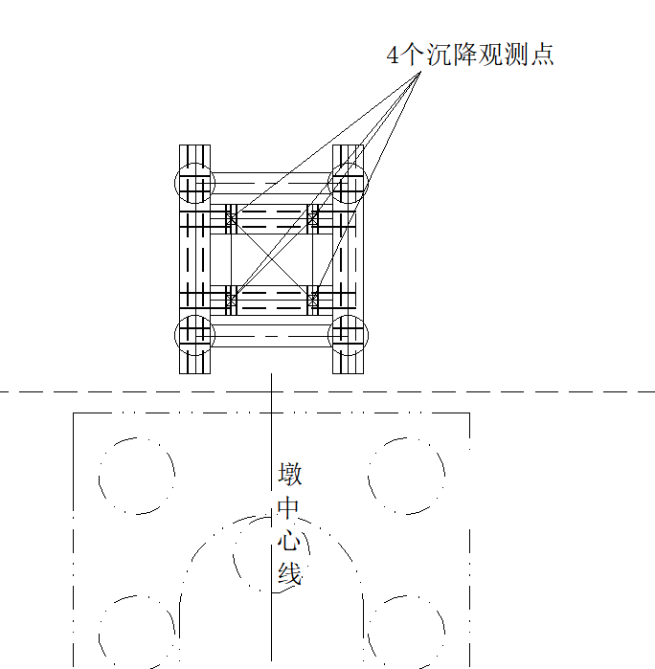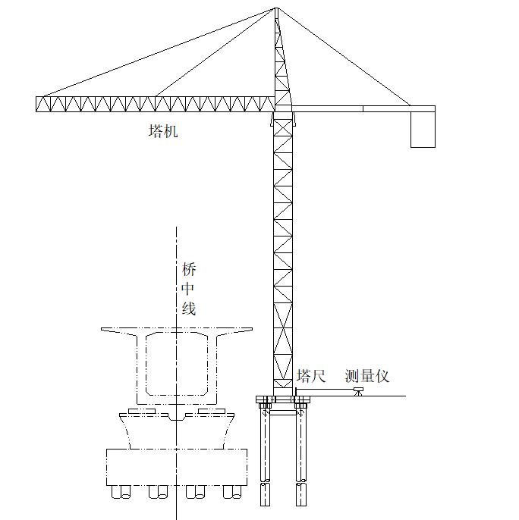
图 5.6-1 固定式塔机沉降观测点的设置
行走式塔式起重机沉降观测点布置：在轨道基础两侧匀距设置沉降观测点，相邻两点间距为12m，并在点旁标注坐标数据。

监测方法及监测精度
（1）监测方法及精度要求：
1）初始值：塔式起重机监测工作的准备工作应在基坑开挖前完成。应在至少连续三次测得的数值基本一致后，才能将其确定为该项目的初始值；
2）塔式起重机垂直位移及沉降观测: 观测仪器采用水准仪和水准标尺。
（2）观测要求：
1）采用相同的观测路线和观测方法；
2）使用同一监测仪器和设备；
3）固定观测人员。

监测频率
当出现下列情况之一时，应进一步加强监测，缩短监测时间间隔，加密观测次数， 并及时向施工、监理和设计人员报告监测结果：
1）监测项目的监测值达到报警标准；
2）监测项目的监测值变化量较大或速率加快；
3）当有危险事故征兆时，应连续监测。

监测报警
（1）本塔式起重机水平沉降报警值设为 25mm，水平位移速率报警值设为连续三日大于2mm/d。
（2）塔身垂直度报警值设为1/1000。

电气设备
（1）电气部分
起重机电气系统的设计符合GB3811-2008《起重机设计规范》和GB6067-2010《起重机械安全规程》的各项规定。起重机的电气设备能够保证机械的传动性能、电气的监控及保护性能安全、准确和可靠。在起重机发生紧急情况下，操作人员能够在司机室切断电源，安全停车。
（2）供电
起重机供电电源为三相交流电源，电压380V±10%，频率50HZ。
（3）电气保护
1）短路及过载保护
起重机总受电屏、控制屏进出电源设置断路器、控制回路设置小容量断路器，使各机构在短路，过载等事故状态下，迅速与电源脱离，以达到保护设备及人机安全的目的。
2）失压保护
在总受电屏及机构控制屏中，用线路接触器作为失压保护装置，当供电电源中断时，能够自动断开电源。
3）零位保护
司机室的联动台凸轮控制器手柄上设有零位连锁，达到零位的目的。即当起重机开始运转前和失压恢复供电时，必须将控制器的手柄置于零位，各机构的电动机才能启动工作。
4）紧急断电保护
司机室内设有紧急断电按钮，当起重机发生紧急情况时，随时方便地切断控制回路电源，从而使主回路断电，确保起重机的安全运行。
5）起升，行程限位保护
起升采用变频控制，起升机构设有限位开关，可保证吊钩上升到极限位置时切断电源，变幅、回转运行到极限位置时切断控制回路电源，使主回路断电，从而达到减速和停车的目的，确保起重机的安全运行。
6）超载保护
起升机构配置超载限制器，具有报警功能，当载荷达到额定起重量的90％时，能发出提示性报警信号，当起重量超过额定起重量时，能自动切断起升动力源，并发出禁止性报警信号。
7）控制柜，端子箱防护等级IP55，端子箱采用下部或侧部进线上部做防雨，槽盖加防脱落装置。

群塔防碰撞措施

塔式起重机交叉作业的安全防碰撞措施
（1）由于本工程为群塔作业施工，该地块塔式起重机相互之间交叉面积较大，存在碰撞可能，可以根据实际施工情况来调整相互交叉塔式起重机的高度，保证相互交叉的塔式起重机错开高差不低于两节标准节高度。
（2）相互交叉的塔式起重机运转时吊钩绳与大臂的安全距离不得小于2m。
（3）各塔式起重机的起重臂或平衡臂进入交叉区域时，塔司、指挥人员及监护人员都要精力集中，回转不得使用高速，要做到一慢、二看、三通过。
（4）当同一施工地点有两台以上塔式起重机时，应保持两塔式起重机间的任何接近部位（包括吊重物）距离不小于2m。
（5）本工程塔机可按地方要求配备群塔防碰撞系统（非硬性规定）发过来的塔机姿态数据以及无线网络中接收到的干涉塔机姿态数据，在系统中形成群塔碰撞模型，并进行群塔防碰撞计算。当塔机的小车机构与干涉塔机有发生碰撞的危险时，根据危险程度系统做出相应的减速或者停止小车机构往危险方向运行的动作。同理塔机回转机构也是如此。计算完成后，把计算结果发送给塔机安全监控系统，实现对塔机往危险方向的动作截断，避免塔机之间发生碰撞。防碰撞系统报警包含但不限于左转碰撞减速预警、左转碰撞停止报警、右转碰撞减速预警、右转碰撞停止报警、小车向外碰撞减速预警、小车向外碰撞停止报警、小车向内碰撞减速预警、小车向内碰撞停止报警等。

塔式起重机特殊情况下及作业后的防碰撞措施
（1）起重吊装情况时，当遇到超过允许的风力时，操作人员严禁回车打反挡，防止回转组块失灵，或造成回转啃齿、断齿发生，造成相碰事故或机械事故发生。
（2）夜间施工时，应保证作业现场照明齐全有效，视线能见度好。
（4）塔式起重机作业完毕时，行走式塔式起重机应行走至固定锚固点进行锚固，根据气温气象，将回转止动风标打开，西北风时，吊臂一律朝东南停放；吊臂朝西北位移。

塔式起重机司机的安全防碰撞措施
（1）塔式起重机司机在操作时要随时注意起重臂的位置和将要转动的方向，如必须与对方交叉作业时，一定先把吊钩起升到最高的位置同事变幅小车开回到起重臂根部附近，再转过对方塔式起重机的起重臂。这样就可以避免自己塔式起重机起重钢丝绳碰撞到对方塔式起重机的起重臂而造成意外事故。
（2）塔式起重机的塔式起重机司机也要随时注意对方塔式起重机的起重臂位置和将要转动的方向，如必须与堆放交叉作业时应先等对方收回变幅小车并转开起重臂后方可进行施工作业，以免己方的起重臂碰撞到对方的起重钢丝绳造成事故。并要注意以下几点：
1）低塔让高塔：低塔在转臂之前应先观察告他的运行情况，再运行作业。
2）后塔让先塔：在两塔臂的工作交叉区域运行时，后进入该区域的塔要避让先进入该区域的塔。
3）动塔让静塔：在塔臂交叉区域内作业时，若一塔臂无回转，小车无行走，吊钩无运动，另一塔臂有回转或小车行走时，动塔应避让静塔。
4）轻车让重车：在两塔同时运行时，无荷载塔式起重机应避让有荷载塔式起重机。塔式起重机长时间暂停工作时，吊钩应起到最高处，小车拉到最近处，大臂按顺风方向停置。
5）客塔让主塔：当塔式起重机进入另一台塔式起重机主要作业区域时，应主动避让该塔。
6）作业过程中，发生两塔碰撞一台钢丝绳与另一台塔起重臂缠绕后，应立即停止动作，并对回转进行制动，通知维修人员解除缠绕后方能动作。
7）塔式起重机在顶升过程中严禁回转起重臂，并在使用过程中严禁塔式起重机之间发生碰撞。
8）塔式起重机应由专职人员操作和管理，严禁违章作业和超载使用，机械出现故障或运转不正常时应立即停止使用，并及时予以解决。
9）塔臂前段设置明显标志。从施工流水段上考虑两塔作业时间尽量错开，避免在同一时间，同一地点两塔同时使用发生碰撞。
10）塔式起重机同时作业必须按照相邻塔式起重机作业情况，其吊运方向、塔臂转动位置、起吊高度、塔臂作业半径内的交叉作业，由专业信号工设立限位哨，，以控制塔臂的转动位置及角度，同时控制器具的水平吊运。
（3）在工作完成或下班时，由于有风的缘故，应把吊钩升到最高位置，把变幅小车开回起重臂根部，让塔式起重机的大臂随风摆动，以免风把塔式起重机大臂吹变形并避免碰触到地面上的施工材料以及电气设备等物体而造成事故。

指挥人员的安全防碰撞措施
（1）指挥人员必须持证上岗，严禁非指挥人员指挥塔式起重机作业。
（2）每台塔式起重机在作业时，应保证有上、下各有一名指挥工对所属塔式起重机进行指挥，特殊情况下如结构吊装、吊挂外平台等应配三名指挥人员。
（3）指挥人员佩戴明显的标记（安全帽或工作服颜色的不同）。塔臂上挂红色的串灯或安装航空障碍灯供夜间使用。
（4）指挥人员的指挥、手势、旗语、哨音或对讲机等应明了、简洁、果断，死角区应随时观察吊、卸物前后左右有无障碍物情况，并能及时排除。
（5）指挥人员发现另外一台塔式起重机在自己所辖作业区吊、卸时，不得强行指挥自己所辖的塔式起重机就位吊、卸，否则，应承担塔式起重机相碰撞事件的直接责任。

塔式起重机安拆顶升时的防碰撞措施
（1）塔式起重机安装阶段顶升时，应按照固定方向进行。另外一台不得距此塔臂左右各15度吊卸物品，防止塔式起重机相撞造成事故发生。
（2）风速大于8m/s或风力超四级时，不得进行顶升作业。

检修作业人员的防碰撞措施
（1）机修作业人员在检修塔式起重机或换件时，应尽量避开二塔式起重机臂相径停放位置。
（2）塔式起重机保养时，应尽量将平衡臂方位朝向对面塔式起重机，以便对方有较大的作业空间。

现场操作人员管理制度
（1）塔式起重机的操作司机和地面指挥人员的对讲机应能够互相通讯联络，塔式起重机应设独立频道，每台塔式起重机所设的频道与现场塔式起重机编号应一致，如1#塔式起重机对应1频道，2#塔式起重机对应2频道依次类推，且所设频道除特殊情况外不得更改。
（2）塔式起重机的所有对讲机应处在同一个频段内，现场相邻塔式起重机之间的应急通讯频道只需调整对讲机到对应的塔式起重机编号频道即可互相通讯联络，此方法作为应急通讯所用，无特殊情况严禁随意调整频道，以免对塔式起重机安全造成影响。
（3）塔式起重机司机与地面指挥要语言一致，所有指令以司机所在位置为准，上、下、前、后、左、右均以司机所在位置为准来指挥，对变幅小车指令为向前为出小车、向后为收小车，起落钩为起钩、落钩，起重臂为前臂左转、右转，而且每台机必须保证楼上、楼下各配备1名信号指挥工。
（4）地面指挥在口语指挥的同时应进行手语指挥，手语指挥信号如下：
1）预备（注意）：手臂伸直置于头上方，五指自然伸开，手心朝前保持不动。
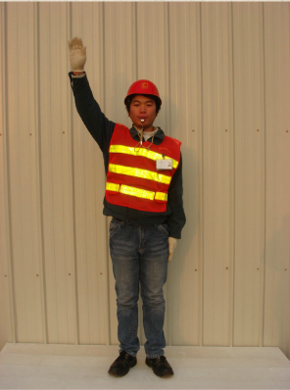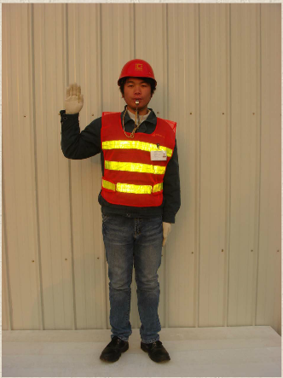
（预备手势） （起钩手势）
2）吊钩上升：小臂向侧上方伸直，五指自然伸开高于肩部，以腕部为轴转动。
3）吊钩下降：手臂伸向前下方，与身体夹角约为30度，五指自然伸开以腕部为轴转动。
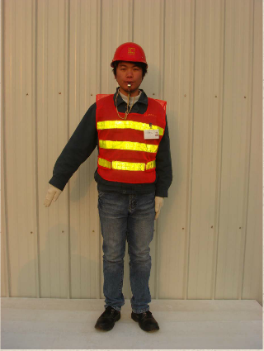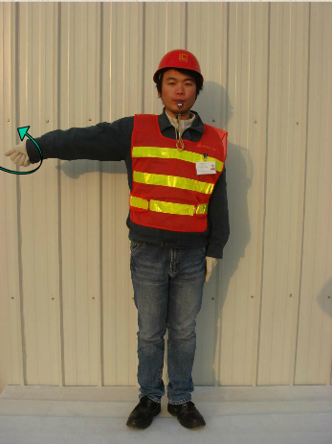
（落钩手势） （转臂手势）
4）转臂：手臂水平伸直，指向应转臂的方向，拇指伸出，余指握笼，以腕部为轴转动。
5）出小车：双臂先向前平伸，然后小臂曲起，五指并拢，手心朝着自己，做前后运动。
6）收小车：双臂先向前平伸，然后小臂曲起，五指并拢，手心朝着塔式起重机，做前后运动。
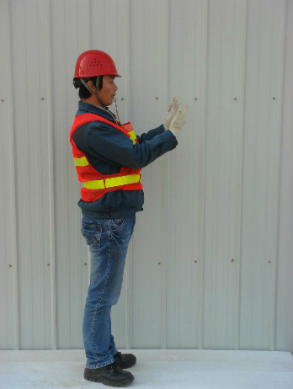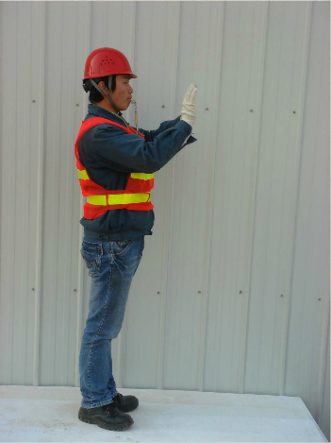
（出小车手势） （收小车手势）
7）停止：小臂水平置于胸前，五指伸开手心朝下，水平挥向一侧。
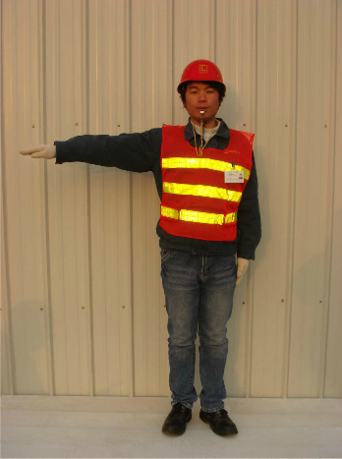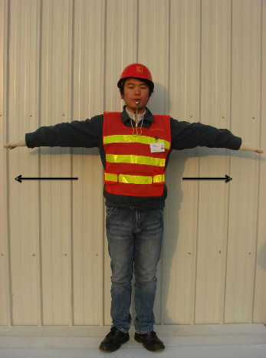
（停止手势） （紧急停止手势）
8）紧急停止：两小臂水平置于胸前，五指伸开，手心朝下，同时水平挥向两侧。
（5）指挥跟钩作业：每台塔式起重机信号指挥工需跟钩作业，以免造成塔式起重机在盲区吊装时发生事故，塔式起重机在料场起吊前，指挥需确认吊装方法是否符合相应要求，司索吊具是否存在安全隐患等，确认无误后再发出起吊指令，在吊装过程中需观察吊物与现场障碍物是否会干涉，在卸料时确认卸料现场是否存在安全隐患，在确认无安全隐患后在发出落钩指令。

塔机安拆安全技术措施
表 5.7-1 技术风险及应对措施
序号 | 项目 | 技术措施
1 | 预埋施工 | 1. 预埋件埋置时专人进行检查，确保埋件无遗漏并埋置准确。  2. 混凝土浇筑过程中严禁触碰埋件。
2 | 塔式起重机安装 | 1. 安装作业严格按照方案要求实施，安装器对安装人员进行安全技术交底。  2. 连接件及防松脱件使用扭力扳手或专用工具金固连接螺栓。  3. 待各机构及安全保护装置正常工作时，进行荷载试验，确认无误后方可启用。  4. 严禁夜间进行安装作业。  5. 在安装施工范围区域设置警示线，严禁非施工人员进场，进出口安排人员值班。  6. 遇有降雨、降雪、浓雾、大风天气时，应停止安装作业。
3 | 塔式起重机顶升 | 1. 塔机最高处风速大于8m/s 时，或雷雨天及雪天不得进行顶升作业；  2. 塔机的爬升机构，其爬升作业时应确保爬升架上支承在塔身上的受力部位与塔身顶升支承部位应可靠定位和结合。并应及时查看顶升支承部位焊缝情况，若有异常情况应排除后才能继续进行爬升作业；  3. 顶升过程中标准节的四个角都需要有人盯看，如标准节连接处错位，需要使用砂轮机打磨光滑并涂抹润滑油脂，以便让滑块顺利通过。  4. 顶升过程中必须保证起重臂与引入标准节方向一致，并利用回转机构制动器将起重臂制动住，载重小车必须停靠在顶升配平位置；  5. 若要连续加高几节标准节，则每加完一节后，用塔机自身起吊下一节标准节前，塔身4 个主弦杆和下支座必须严格使用销轴连接固定；  6. 所加标准节上的踏步，必须与已有塔身节对正；  7. 在特殊节与塔身没有用销轴连接好之前，严禁起重臂回转、载重小车变幅和吊装作业；  8. 在顶升过程中，若液压顶升系统出现异常，应立即停止顶升，收回油缸，将特殊节落在塔身顶部，并用8 根销轴将特殊节与塔身连接牢靠后，再排除液压系统的故障；  9. 塔机加节达到所需工作高度（但不超过独立高度）后，应旋转起重臂至不同的角度，检查塔身各接头处销轴的装配、基础支脚处螺栓的拧紧问题；  10. 顶升结束后，请将爬升架降至底部。
4 | 塔式起重机拆除 | 1. 拆除时，需测定最高处的风速是否大于12m/s（6级风），若不符合使用说明书的要求时，需停止拆除作业。
5 | 起重作业 | 1. 起重设备在现场初次使用时应进行试吊，试吊严格按照《起重机试验规范和程序》执行，试吊合格后方可使用。  2. 起重作业人员应穿防滑鞋、戴安全帽，高处作业时应按规定配挂安全带；吊装作业应设警戒区，警戒区不得小于起吊物坠落范围。  3. 吊钩表满不应有裂纹，螺纹不得腐蚀，缺陷严禁补焊，应检查吊钩开口度或测量长度，确保防脱钩装置安全有效，吊钩磨损后的危险截面实际高度或吊钩吊柄腐蚀后的直径不得小于基本尺寸的95%，钩身扭转角不得超过10°，钩柄不应有塑性变形；并应经常性检查和定期检查。  4. 吊装前仔细检查吊装用钢丝绳有无破损现象，吊运预绑钢筋骨架或成捆钢筋时，不得单点起吊。  5. 起吊前作业范围内的无关人员离开现场，吊车不得快速升降及回转，防止碰到装卸人员与吊车。  6. 起重作业前，检查起重设备的空载运转、回转、起重、变幅等各种机构的制动器、安全限位、防护装置等，确认正常后方可作业。  7. 起重作业时，严禁越档操作，在变换运转方向时，应将控制器转到零位，停止转动后，再转向另一方向，严禁急开急停。  8. 司机、起重信号司索工等人员应经专业培训，取得特种设备从业资格证后，方可上岗作业。  9. 起重作业前，应明确提升设备等吊物的重量，按相关规范要求计算选择满足安全系数要求的工索具，定期对工索具进行检查。  10. 起重作业前，应检查施工生产现场的环境、安全设施，钢丝绳、卡环和吊钩等设施，在确认设施正常、吊车站位稳固、符合有关安全规定后，方可进行作业。  11. 起重作业时，应有专人进行指挥，指挥信号应清晰、规范、准确。  12. 流动式起重设备通行的道路、作业场地应平整坚实，吊装前支腿应全部打开，并按要求铺设垫木。  13. 当吊钩处于工作位置最低点时，钢丝绳在卷筒上的缠绕，除固定绳尾外，应不少于2圈。  14. 起吊物件旋转或移动，应将起吊物提升至可能遇到的障碍物上方0.5m以上。  15. 起重机严禁吊人，严禁采用斜拉、斜吊，严禁超载吊装，严禁吊装起吊重量不明埋于地下或粘结在地面上的构件。  16. 雨、雪后，吊装前应清理积水、积雪，并应采取防滑和防漏电措施，作业前，应先试吊。  17. 起重作业严格执行安全操作规程，严格遵守“十不吊”的要求。  18. 遇6级及以上大风时应停止吊装作业。
6 | 临时用电 | 1. 施工现场的电气设备必须符合《建筑与市政工程施工现场临时用电安全技术标准》要求，电缆线必须按要求架设。  2. 配电柜应安装在高于地面的型钢或混凝土基础上，且应平正、牢固；配电柜的金属框架及基础型钢应可靠接地，门和框架的接地端子间应采用软铜线跨接。  3. 施工现场临时用电实行三相五线制，采用TN-S接零保护系统，符合“三级配电，二级保护”规定，使用标准配电箱，动力箱与照明要分开。  4. 施工现场内严禁使用塑料线，所用绝缘导线型号及截面必须符合用电设计，电线残旧要及时更换，现场电源接头用绝缘胶布包扎良好，不准用塑料包扎，接头不能放在潮湿地上和水中。电动机械或手持式电动工具的电源连接线，应按其容量选用无接头的铜芯橡皮护套软电缆，其中绿黄双色线在任何情况下只可作为保护零线或重复接地线。  5. 开关箱应符合“一机一闸一箱一漏”原则。  6. 电气设备的金属外壳必须保护接零，同一供电系统不允许同时采用保护接地和保护接零。  7. 正确选择用电产品的规格型号、容量和保护方式(如过载保护等),不得擅自更改用电产品的结构、原有配置的电气线路以及保护装置的整定值和保护元件的规格等。  8. 施工现场手持式电动工具的选用时，一般施工场所可选用Ⅰ类或II类电动工具，潮湿、泥泞、易导电的地面,狭窄的导电场所应选用II类或Ⅲ类电动工具。  9. 电动工具的电源线应采用橡皮绝缘、橡皮护套铜芯软电缆，电缆应避开热源，应采取防止机械损伤的措施。  10. 电动机具使用完毕、暂停工作、突遇停电时应及时切断电源。  11. 电气装置遇跳闸时，应查明原因排除故障后，方可再行合闸，严禁强行合闸。  12. 电工必须持证上岗，未经专业安全技术培训不准进行电工作业，现场建立用电安全技术档案，专职电工定期对施工用电系统进行检查、检测和维护。  13. 电工进行电工作业时，必须穿戴好各种绝缘防护用品，正确使用电工器具，严禁带电操作，线路上禁止带负荷接线，不得违章操作。  14. 发生人身触电时，应立即切断电源，方可对触电者做紧急救护。严禁在切断电源之前与触电者直接接触。  15. 施工现场需安装防雷装置的机械设备及高架设施高度应满足安全要求。  16. 雷雨季节前，避雷装置应进行一次预防性试验，并应测量接地电阻。雷电后，应对避雷器的瓷瓶、连接线和地线进行检查，当金属部件损伤、腐蚀的部位超过原截面积的1/3时，应及时修复或更换。
7 | 机械设备使用 | 1. 施工机械应实施进场验收登记制度，验收合格的机械设备应张贴或悬挂设备标识牌，应制定施工机械设备安全技术操作规程。  2. 汽车吊、平板车等设备必须要有出厂合格证及相关证书，性能必须满足工程要求，安全装置及安全设施应齐全，控制系统灵活可靠，车身应设置反光标识。  3. 严格按操作规程进行机械设备的调试、操作、维修和保养，由专业人员进行。  4. 定期对机械设备进行保养，发现故障或隐患应立即停止使用，严禁对正在运行和动转的机械进行维修、保养或调整等作业。  5. 施工机械设备的操作人员必须持证上岗，正确穿戴安全防护用品，严禁酒后作业。  6. 施工机械作业时，操作人员不得擅自离岗或将机械设备交给非本机操作人员操作，严禁无关人员进入作业区和操作。  7. 进行日作业两班以上的机械设备均须实行交接班制度，操作人员要认真填写交接班记录。  8. 机械设备进入作业地点后，技术人员应向机械操作人员进行施工任务及安全技术交底，操作人员应熟悉作业环境和施工条件，听从指挥，遵守安全规定。  9. 施工现场应为各种机械设备提供必须的作业条件，夜间作业必须充足照明。  10. 机械设备集中停放的场所应设置消防通道，并应配备消防器材。
8 | 消防 | 1. 应定期对电气设备和线路的运行及维护情况进行检查。  2. 现场用电设备合理配置，经常检查保护器，确保对电路和设备的过载、短路故障进行可靠的保护。  3. 不得使用绝缘老化或绝缘达不到标准的电气设备、电线电缆。  4. 电气连接件安装时要注意是否紧固，运行后要检查是否有松动现象，及时紧固，防止因接触不良，接触电阻过大而发热。  5. 确保设备通风装置完好，保持设备通风条件良好。设备安装时要选择合理的位置，保持必要的消防安全距离。  6. 生活区采用防火材料搭建，冬季施工现场、后场住宿区严禁生火取暖，宿舍严禁使用大功率取暖设备，加强检查力度，发现违规，加大处罚力度。  7. 风力五级及以上时，应停止焊接、切割等室外动火作业，确需动火作业时，应采取可靠的挡风措施。  8. 野外动火作业应遵守护林防火的相关规定。

高速公路安全保障措施

组织管理措施
（1）成立专项小组:成立以项目经理为第一责任人的跨部门专项安全管理小组，成员包括安全、技术、设备、操作等各方负责人，明确分工，责任到人。
（2）全员安全交底: 施工前，必须对所有参与人员(包括塔吊司机、信号司索工、安全员、交通疏导员等)进行详细的安全技术交底，并签字确认，确保每个人清楚自己的职责和风险点。
（3）持证上岗: 塔吊司机、信号司索工、起重工、电工等特种作业人员必须持有有效的操作资格证书，严禁无证上岗。

技术保障措施
- 限位器必须百分百有效: 起重量限制器、力矩限制器、幅度限位器、回转限位器、起升D高度限位器等必须每日检查，确保灵敏可靠。回转限位器是重中之重，必须设定好工作区域，严禁吊臂向高速公路方向回转。沿高速公路护栏加装倾斜式防护棚。
- 钢丝绳、吊钩、卸扣等吊索具必须符合安全标准，每日作业前进行检查，杜绝使用报废或带病索具。货物必须捆绑牢固，尖锐处加垫保护。

应急措施
- 现场备好应急抢险物资（如消防器材、急救包、拦挡设施、通讯设备等），应急车辆随时待命。
- 现场安装风速仪，实时监测风速。遇有6级以上大风（或方案规定的更小风速）、雷雨、大雾等恶劣天气，立即停止作业。
- 雨天禁止进行可能引发锈蚀物脱落的作业。

施工控制要点
- 十不吊“原则坚决执行: 尤其是”信号不明不吊、捆绑不牢不吊、超载不吊、安全装置失灵不吊、光线不明看不清不吊、六级以上大风不吊“等条款，必须作为铁律。
- 平稳操作: 塔吊司机必须操作平稳，缓慢起钩、转臂、行走，严禁急停急启，防止吊物大幅摆动。
- 全程监控: 地面指挥人员必须全程目视吊物，与塔吊司机保持不间断通讯。监控室人员紧盯屏幕，发现异常立即叫停。
- 高度控制: 吊物起吊后，必须提升到足够安全高度，确保即使发生摆动也不会碰到任何障碍物(包括高速公路上的空域)。
- 严禁悬停: 吊物绝对禁止在高速公路正上方悬停。作业路径应规划为从高速公路一侧起吊，快速、平稳地越过高速公路路域，到另一侧降落。
- 吊钩归位: 作业完成后，将吊钩升至最高限位，吊臂回转至指定安全区域停放(背向高速公路)，切断电源。

起重机的维护保养与维修
起重机应当经常进行检查，维护和保养。传动部分应有足够的润滑油，对易损件必须经常检查、检修或更换，对机构的螺栓，特别是经常振动的，如塔身连接螺栓，应进行检查，如有松动必须及时拧紧。

机械设备维护保养
（1）变速箱、外啮合齿轮等各部分的润滑按表中的要求进行加油和涂抹，换油时要清除干净箱内的铁屑、杂质，加油时要注意油的清洁和充盈程度。
（2）要注意检查各部位钢丝绳有无断丝和松股现象，如断脱数超过 5%或名义直径磨损超过5%均应更换新的钢丝绳。
（3）各传动机构必须有防护罩，不可随意卸掉。
（4）经常检查各部分连接螺栓的紧固情况。遇有松动，及时拧紧，塔身连接螺栓应塔身受压时检查松紧度。
（5）经常检查各机构运转是否正常，有无杂音，如发现故障必须及时排除。
（6）安装、拆卸和调整回转机构时要注意保证回转机构行星齿轮减速机的中心线与齿轮中心线平行，其啮合面不小于 70%，啮合间隙要合适。
（7）液压顶升系统的维护保养
1）使用的液压油严格按润滑表中的规定进行加油，并超过工作油位线，但不能高于最高油位线（无油位线指示牌时，则加至距液温液位计零油位线以上 160mm~220mm 之间），通常为半年更换一次。
2）接好电源，注意电机的旋向必须与所标注的箭头方向一致。
3）检查胶管的连接是否与原理图相符，应经常检查各部位管接头是否紧固严密，不准有漏油现象。
4）溢流阀的压力调整后，不得随意更动，每次进行顶升之前应用油压表检查其压力是否正常。
5）滤油器要经常检查有无堵塞，检查安全阀在使用后调整值是否变动。
6）油泵和控制阀如发现渗漏应及时检修。
7）在冬季起动时，要开、停往复数次，待油温上升和控制阀动作灵活后再正式使用。
8）下雨时，应用塑料布罩好泵站，以免电机受潮烧坏。
9）系统常见故障及排除方法
表 5.9-1 系统常见故障及排除方法统计表
故障现象 | 生产原因 | 排除方法
电源接通后电机不旋转 | 1、线端子及空气开关处线路接头松落 | 1、电路后，按电气原理图接好线路
电源接通后电机不旋转 | 2、空气开关发生过载或短路而自动脱扣或烧坏 | 2、空气开关盖子检查触头和脱扣器进行维修或更换
无压力输出或不能调到额定压力，以及压力不稳定。 | 1、电机旋转方向不对 | 1、电机线路换相
无压力输出或不能调到额定压力，以及压力不稳定。 | 2、液压油不清洁使溢流阀芯卡死 | 2、拆下溢流阀芯用煤油清洗干净
无压力输出或不能调到额定压力，以及压力不稳定。 | 3、管道爆裂而漏油 | 3、管道，将破裂处焊好
无压力输出或不能调到额定压力，以及压力不稳定。 | 4、管道接头处松动或密封件损  坏而漏油 | 4、拧紧接头，调换密封圈
无压力输出或不能调到额定压力，以及压力不稳定。 | 5、泵进油口滤油器堵塞 | 5、清除堵塞物
无压力输出或不能调到额定压力，以及压力不稳定。 | 6、油泵长期过载而出现裂纹 | 6、更换油泵
卸荷压力＞0.3Mpa | 精滤油器滤芯堵塞 | 拆开精滤油器及滤芯，用煤油或汽油清洗干净。
10）总装和大修后初次起动油泵时，应先检查入口和出口是否接对，转动方向是否正确， 吸油管是否漏气，然后用手试转，最后在规定转速内起动和试转。

金属结构的维修保养
（1）在运输中应尽量设法防止构件变形及碰撞损坏。
（2）在使用期内，必须定期一个星期和半个月检修和保养，以防锈蚀，特别是力矩限制器，经常检查是否灵敏度可靠，其他回转制动，起重量限制器也必须经常检查。
（3）经常检查结构连接螺栓，焊缝以及构件是否损坏，变形和松动现象。
（4）每隔1-2年喷刷油漆一遍。
（5）小车吊篮限载一人运行，司机室限载150kg，这些规定往往不被引起注意而得不到严格执行。
以上条款要特别注意，这些部位的隐患检查，切不可大意。

电气系统的维修保养
（1）经常检查所有的电线，电缆有无损伤，要及时的包扎和更换已损坏的部份。
（2）定期检查各接触器、断路器、控制器的触头的接触及腐蚀情况，动、静触头面的弧坑应磨光，接触器衔铁上的尘土污垢及时清除。
（3）遇到电机过热现象要及时停车，排除故障后，再继续运行，电机轴承润滑要良好。
（4）各控制箱，配电箱等经常保持清洁，及时清扫电器设备上的灰尘。
（5）各安全装置的行程开关的触点开关必须可靠。
（6）每年检测保护接地电阻两次（春秋两季），保证应不大于 4Ω。
（7）为防止漏电，每隔一段时间，应检查电路对比绝缘电阻，应保证不低于 0.5MΩ。
（8）起重机经过一段长时间的运转后进行大修，大修间隔最长不应超过 15000h。
（9）在各种场合的修理中，未经生产厂的同意，不得采用任何代用件及代用材料，严禁修理单位自行改装。
（10）大修出厂时，起重机应达到产品出厂时的工作性能，并应有检验合格证。
（11）长时间不使用的起重机对各部位做好润滑、防腐、防雨处理后停放好，每年做一次检查。

绿色及文明施工

文明施工保证措施
（1）施工现场用电线路、用电设施的安装和使用，必须符合国家规范和用电安全操作规程；
（2）施工机械的摆放应按照施工总平面布置图规定的位置，不得任意停放。机械操作人员必须建立人机合一责任制，持证上岗，严禁无证操作；
（3）施工现场道路畅通，排水设施处于良好的使用状态，防止粉尘和噪音；
（4）所有外露金属结构均需进行防锈处理，涂刷颜色应统一；
（5）施工临时设施，必须要与周围环境协调，做到经济、美观、实用，施工区域有醒目的安全警示标志，做到明显、清晰、规范；
（6）各种施工材料定点分区分类堆码整齐，各种标识牌清楚明了，特别是摆放到现场的半成品材料、构件决不可乱堆乱放，影响美观。
（7）做到文明施工，施工材料、机具要存放整齐、场地要清洁。垃圾、废弃物集中堆放，并用车运至指定地点抛弃。

环境保护措施
（1）加强对施工人员环境意识的教育。提高职工对环境保护重要意义的认识，人人自觉遵守环境保护法，做好环境保护工作。
（2）做到文明施工，施工材料、机具存放要存放整齐，场地要清洁，施工垃圾、生活垃圾一定要集中存放，用车运至指定地点抛弃，不得随意抛弃。
（3）安装和拆卸部件时，要保持现场干净，及时收集破布、废油。
（4）所有的施工机械和设备要做到定期的维修保养，保持在良好的标准状态运行，减少对环境保护的影响。
（5）工程完工后，及时拆除、清理临时设施和生活设施，做到工完，料净、场地清。
（6）施工机械注意保养，废弃油料、油漆用油桶回收防止施工材料落入水中。
（7）建立环境保护规章制度，设专人监督执行，做到责任明确，奖罚分明。
（8）现场塔机调度施工时采用对讲机或旗语对塔机司机进行指挥，降低噪声污染。
（9）在安拆作业中，采用相应措施，降低噪声污染。
（10）对于危险废弃物，如含油棉纱、手套、废机油应集中收集，按规定统一处置；严格控制设备漏油，防止对土壤污染。
（11）现场用于绑扎构件的废旧铁丝予以回收，统一处理。
（12）按照施工总平面布置图设置临时设施、机具设备、堆放建筑材料，保证出入口道路及场内通畅、整洁。
（13）加强安全检查，防止电气线路老化引起火灾。
（14）对氧气和乙炔气体的贮存、使用，应确保安全可靠，考虑安全间距。按安全规程操作，配备足够数量的消防器材。
（15）塔机施工周边进行围挡。
（16）及时回收施工废料、废弃物，并按可回收、不可回收、有毒有害进行分类处理，将无法回收的固体废弃物放到指定垃圾点，有毒有害物同厂家联系处理。

节能与减排措施
（1）优先使用国家、行业推荐的节能、高效、环保的施工设备和机具，如选用变频技术的节能施工设备等。
（2）施工现场分别设定生产、生活、办公和施工设备的用电控制指标，定期进行计量、核算、对比分析，并有预防与纠正措施。
（3）施工中，合理安排施工顺序、工作面，以减少作业区域的机具数量，相邻作业区充分利用共有的机具资源。安排施工工艺时，应优先考虑耗用电能的或其它能耗较少的施工工艺。避免设备额定功率远大于使用功率或超负荷使用设备现象。
（4）建立施工机械设备管理制度，开展用电、用油计量，完善设备档案，及时做好维修保养工作，使机械设备保持低耗、高效的状态。
（5）选择功率与负载相匹配的施工机械设备，避免大功率施工机械设备低负载长时间运行。机电安装可采用节电型机械设备，如逆变式电焊机和能耗低、效率高的手持电动工具等，以利节电。机械设备宜使用节能型油料添加剂，在可能的情况下，考虑回收利用，节约油量。
（6）合理安排工序，提高各种机械的使用率和满载率，降低各种设备的单位耗能。

应急处置措施

应急体系及组织机构
成立中铁大桥局集团有限公司合湛高铁广西段HZZQ3标项目经理部应急救援领导小组，负责项目应急管理具体实施工作。
组 长：项目经理（书记）
常务副组长：安全总监（分管安全副经理）
副组长：总工程师、副经理
组 员：项目部安环部、质量部、工程部、物机部、财务部、商务部、征拆部、综合办公室、信息化办公室等部室负责人，工区总工程师、副经理。
应急救援领导小组下设项目部应急救援领导小组办公室及8个应急小组，分别是抢险救援组、医疗救护组、技术方案组、警戒保卫组、后勤保障组、安置维护组、新闻舆情组、通信联络组。发生事故时，以项目部应急救援领导小组为领导机构，进行现场指挥抢险工作。项目部应急救援领导小组办公室设在项目部安环部，安环部长任办公室主任，值班电话：0779-5228110。
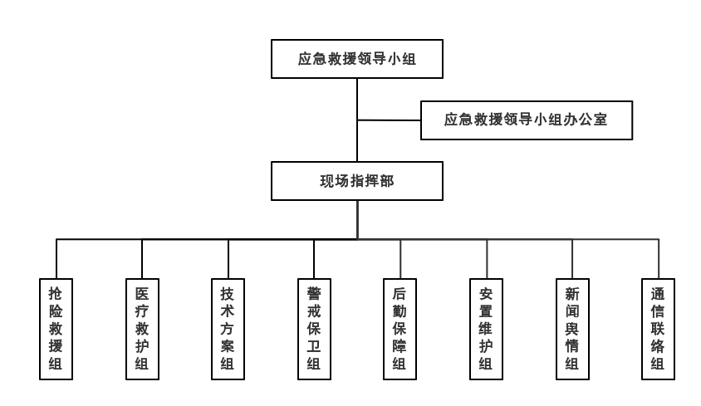
图 6.1-1组织机构图
表 6.1-1 应急小组成员联系方式
序号 | 姓名 | 单位 | 职位 | 联系电话 | 备注
1 | 贾卫中 | 项目部 | 项目经理 | 18971003948 | 组长
2 | 别士勇 | 项目部 | 副经理 | 18986178586 | 常务副组长
3 | 宋小三 | 项目部 | 总工程师 | 18971002397 | 副组长
4 | 谢大兵 | 项目部 | 总经济师 | 18971002043 | 副组长
5 | 陈 维 | 项目部 | 副经理、一工区经理 | 18137157530 | 副组长
6 | 查 昊 | 项目部 | 安环部长 | 15170252008 | 办公室主任
7 | 王 亮 | 项目部 | 质量部长 | 17362313585 | 组员
8 | 胡 杰 | 项目部 | 工程部长 | 15972930864 | 组员
9 | 宋 伟 | 项目部 | 综合办公室主任 | 18037150121 | 组员
10 | 江海亮 | 项目部 | 财务部长 | 18186216821 | 组员
11 | 吴楚理 | 项目部 | 物机部长 | 15111225533 | 组员
12 | 宋 军 | 项目部 | 信息化办公室主任 | 18062412885 | 组员
13 | 王岽 | 项目部 | 商务部长 | 18971002173 | 组员
14 | 黄兴传 | 项目部 | 征拆部长 | 18079236527 | 组员
15 | 刘起园 |  | 现场作业队负责人
16 | 熊登 | 安拆单位 | 安拆负责人 | 18582276966 | 组员
17 | 刘慧敏 | 安拆单位 | 技术总工 | 15874417877 | 组员
18 | 孔令波 | 安拆单位 | 安全员 | 15867131915 | 组员
19 | 冯昌苹 | 安拆单位 | 施工工长 | 15978988559 | 组员
20 | 贺中兵 | 安拆单位 | 指挥 | 17783855925 | 组员
表 6.1-2 应急组织机构组成及其职责表
序号 | 名称 | 人员组成 | 职责
1 | 项目部应急救援领导小组 | 总指挥：项目经理、书记  副总指挥：项目部副经理  组员：项目部领导班子其他成员，项目部各部门负责人、各工区领导班子成员 | 及时向上级单位、应急领导小组以及当地政府主管部门等报告事故及处理情况，必要时请求援助，并接受其领导，落实指令；  审定并签发本项目部应急预案；  下达预警和预警解除令；  负责突发事件（事故）的应急救援指挥工作，统一协调应急资源；  检查督促各应急救援工作小组做好抢险救援、信息上报、善后处理以及恢复生活、生产秩序的工作；  负责对外联络，向新闻媒体发布相关信息；  负责检查监督应急准备工作情况，组织开展应急培训及演练。  若总指挥不能履行职责时，由副总指挥临时作为项目部应急救援领导小组临时总指挥，全权负责应急工作。
2 | 项目部应急救援领导小组办公室 | 主任：安全总监（分管安全副经理）  组员：安环部全体人员 | 执行项目部应急救援领导小组的决定，总体负责突发事件（事故）的组织、协调、管理、应对工作，督促、指导、检查突发事件（事故）管理、应对工作；  收集分析突发事件（事故）预警信息，及时上报项目部应急救援领导小组，并根据领导小组的决定发布预警和指示；  拟写、完善突发事件（事故）应急预案，督促检查预案培训、演练工作；  组织拟写、完善专项应急预案，督促检查预案培训、演练工作；  负责项目应急预案受控、修订、备案工作；  完成项目部应急救援领导小组交办的其它工作。
3 | 抢险救援组 | 组长：工程部长  组员：工程部及各工区工程部全员，其他部门配合 | 协助项目部应急救援领导小组制定应急处置方案；  严格按照应急处置方案组织应急抢险救援工作；  负责应急抢险人员的安全防护，预防次生事故发生；  协助事故后的现场恢复工作；  配合事故调查工作，提供有关事故现场信息。
4 | 医疗救护组 | 组长：安环部长  组员：安环部及各工区安质部全员，其他部门配合 | 负责组织医疗人员赴事故现场对受伤人员的急救治疗，组织现场护送、转运伤员，保证不发生二次伤害；  负责联系外部医院救援，组织护理和药品器材供应，为第一时间救治伤员做好准备。
5 | 技术方案组 | 组长：总工程师  组员：各工区总工程师，其他部门配合 | 提供应急事故工点的技术资料，为科学制定事故救援方案提供依据:实时事故发生点的各种数据；  掌握事故环境情况，为救援人员安全防护提供依据；  参与事故救援工作。
6 | 警戒保卫组 | 组长：质量部长  组员：质量部及工区质量部全员，其他部门配合 | 负责事故现场的治安、保卫、警戒，维护事故现场秩序；  负责交通疏导，确保应急抢险道路畅通；  协助组织人员进行安全疏散和转移。
6 | 后勤保障组 | 组长：综合办公室主任  组员：综合办公室及各工区办公室全员，其他部门配合 | 协助制订应急救援物资源的储备计划；  按已制订的应急救援物资储备计划，检查、监督、落实应急救援物资的储备数量，收集和建立并归档；  定期检查、调整应急救援物资的更新和达标；  应急预案启动后，按项目部应急救援领导小组的部署，有效地组织应急救援物资到达事故现场，并及时对事故现场进行增援，同时提供后勤服务。
7 | 安置维护组 | 组长：物机部长  组员：物机部及各工区物资部、机械部全员，其他部门配合 | 负责现场处置、伤亡善后工作；  负责事故现场应急行动结束后的清除和恢复工作；  负责人员的安置、补偿，征用物资补偿，灾后清理与处理等事项；  负责尽快消除事故影响，妥善安置和慰问受害及受影响人员，保证人员情绪稳定，尽快恢复正常工作秩序。
8 | 通信联络组 | 组长：信息化办公室主任  组员：信息化部全员及各工区信息化人员，其他部门配合 | 负责应急通讯器材的日常维护，应急期间24小时值班，保证应急通讯畅通。
9 | 新闻舆情组 | 组长：商务部长  组员：商务部及各工区商务部全员，其他部门配合 | 负责起草信息发布的内容，按照应急小组的指令，统一对外联系；  负责整理事故信息，接待媒体人员，协调有关事宜；  负责上报材料的起草和审定工作，做好事故情况上报工作；  协助和配合上级有关部门对事故进行调查分析。

应急报告程序
（1）当现场发生事故或险情时，现场值班人员应立即向主要领导报告，同时向应急救援领导小组办公室报告。
（2）应急救援领导小组办公室接到报告后，立即报告项目部领导，
并通知应急救援小组组长、副组长和小组所有成员。
（3）应急救援小组各成员接到报告后，按照分工立即启动本预案，并迅速组织抢险救灾工作。

应急处理原则
（1）启动原则：施工作业现场发生重大险情时，本预案由项目部应急救援领导小组启动。
（2）响应原则：项目部应急救援小组成员接到报告后，必须立即赶赴事故现场，根据现场险情发生情况有效地开展事故应急处理和救灾工作，尽可能避免或减少人员伤亡，尽最大努力减少事故损失和缩小事故影响范围。
（3）指挥原则：在项目部应急救援小组成员未到达之前，由现场负责人组织抢险救援；待项目部应急救援小组成员到达现场后，抢险工作由项目部应急救援小组统一指挥。
（4）处理原则：事故应急处理坚持局部利益服从全局利益，一般工作服从应急工作的基本原则。

应急物资及设备准备
表 6.4-1 应急处置救援物资及设备准备
序号 | 物资设备名称 | 数量 | 单位 | 备注
1 | 交通车 | 1 | 台 | 现场
2 | 挖机 | 2 | 台 | 现场
3 | 自卸车 | 2 | 台 | 现场
4 | 氧割设备 | 2 | 套 | 现场
5 | 安全带 | 10 | 条 | 仓库
6 | 安全帽 | 10 | 顶 | 仓库
7 | 救生衣 | 10 | 件 | 仓库
8 | 救生圈 | 10 | 个 | 仓库
9 | 防护手套 | 25 | 双 | 仓库
10 | 医药箱(内置止血绷带、急救药) | 1 | 个 | 工区
11 | 担架 | 1 | 幅 | 工区
12 | 灭火器材 | 5 | 个 | 施工现场、仓库
13 | 管钳、锤子 | 4 | 把 | 仓库
14 | 铁锹 | 5 | 把 | 仓库
15 | 水泵 | 1 | 台 | 仓库
16 | 其他车辆 | 1 | 辆 | 项目部、工区
17 | 吊机 | 1 | 台 | 施工现场
18 | 对讲机 | 5 | 部 | 仓库
19 | 其他设备(钢丝绳、绳索、照明手电、应急灯等) | 若干 | 套 | 仓库

应急救援路线
工程现场发生事故时实行项目负责制，项目经理是第一负责人及管理者，按自救、互救、医院抢救相结合的原则采取行之有效的措施，确保人身生命及财产安全。
在项目部建立调度中心，并配备通讯系统，负责与各施工作业班组联络。
调度室由专人负责收听当天的天气预报和工程施工信息。
调度室根据天气情况，有权和安全环保部一起下令停工，并确定各作业点开工时间。
紧急情况指挥中心设在调度室，调度室24小时派人值班。
救援联系人：黄兴传/文凯 电话：18079236527/18037150833
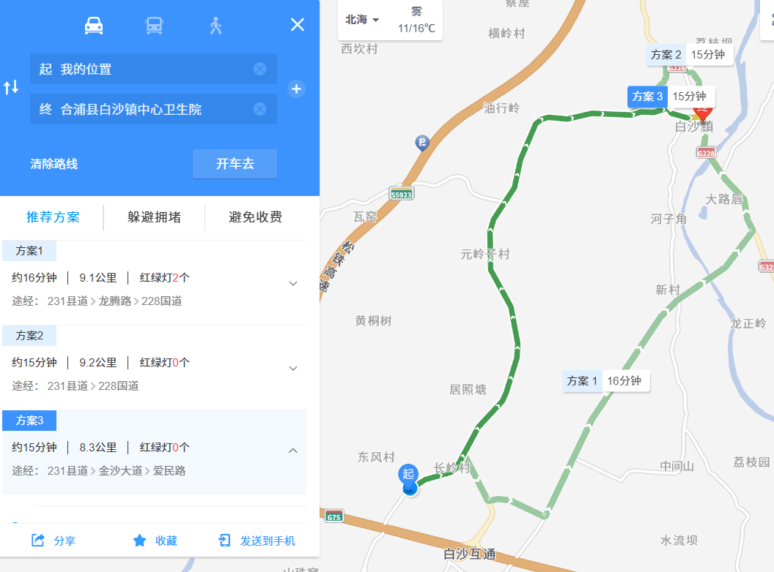
图 6.5-1项目部至白沙镇中心卫生院应急救援路线图
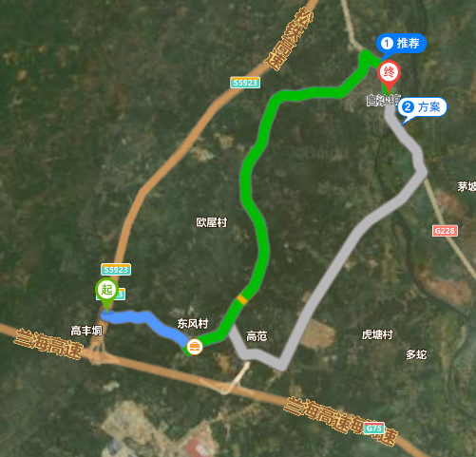

图 6.5-2工点至白沙镇中心卫生院应急救援路线图

应急处置方案

设备倾覆应急处置措施
迅速确定事故发生的准确位置、可能波及的范围、人员伤亡情况等，以根据不同情况进行处置。以迅速救治伤员为第一原则。
划出事故特定区域，非救援人员未经允许不得进入特定区域。迅速核实现场作业人数，如有人员被倾覆的汽车吊压在下面，要立即采取可靠措施加固四周，然后施工或切割压住伤者的杆件，将伤员移出。如汽车吊太重可用吊车将大臂缓缓抬起，以便救人。如无人员伤亡，立即实施安排封锁现场。
统一指挥、密切协同的原则。倾覆事故发生后，参战力量多，现场情况复杂，各种力量需在现场总指挥部的统一指挥下，积极配合、密切协同，共同完成。
以快治快、行动果断的原则。鉴于倾覆事故有突发性，在短时间内不易处理，处置行动必须做到接警调度快、到达快、准备快、疏散救人快、达到以快制快的目的。讲究科学、稳妥可靠的原则。解决倾覆事故要讲科学，避免急躁行动引发连续倾覆事故发生。
事故现场周围应设警戒线。抢救伤员前就应与相应医院取得联系，请求出动急救车辆并做好急救准备，确保伤员得到及时医治。
自我保护。在救助行动中，救助人员和抢救机械设备应严格执行安全操作规程，配齐安全设施和防护工具，加强自我保护，确保抢救行动过程中抢救人员的人身安全。
施工现场要准备担架运送人员的设备，确保快速将人员运送到附近医院。

机械伤害应急处置措施
发生各种机械（起重）伤害时，应先切断电源，再根据伤害部位和伤害性质进行处理。
根据现场人员被伤害的程度，一边通知急救医院，一边对轻伤人员进行现场救护。对重伤者不明伤害部位和伤害程度的，不要盲目进行抢救，以免引起更严重的伤害。
迅速确定事故发生的准确位置、可能波及的范围、设备损坏的程度、人员伤亡等情况，以根据不同情况进行处置。划出事故特定区域，非救援人员、未经允许不得进入特定区域。迅速核实起重机上作业人数，如有人员被压在倒塌的设备下面，要立即采取可靠措施加固四周，然后施工或切割压住伤者的杆件，将伤员移出。
抢救受伤人员时几种情况的处理：
（1）如确认人员已死亡，立即保护现场
（2）如发生人员昏迷、伤及内脏、骨折及大量失血：①立即联系120急救车或距现场最近的医院，并说明伤情。为取得最佳抢救效果，还可根据伤情联系专科医院。②外伤大出血：急救车未到前，现场采取止血措施。③骨折:对昏迷、可能伤及脊椎、内脏或伤情不详者一律用担架或平板，禁止用搂、抱、背等方式运输伤员。
（3）普通外伤：①视伤情送往医院，防止破伤风。②轻微内伤，送医院检查治疗。
制定救援措施时一定要考虑所采取措施的安全性和风险，经评价确认安全无误后再实施救援，避免因采取措施不当而引发新的伤害或损失。

触电事故应急处置措施
现场抢救触电者应遵循的原则：迅速、就地、准确、坚持。
迅速：争分夺秒使触电者脱离电源；
就地：必须在现场附近就地抢救，病人有意识后在就近送医院抢救。从触电时算起，5分钟以内及时抢救，救生率90%左右。10分钟以内抢救，救生率6.15%希望甚微；
准确：人工呼吸的动作必须准确；
坚持：只要有百万分之一的希望就要尽百分之百的努力抢救。截断电源，关上插座上的开关或拔除插头。如果够不着插座开关，就关上总开关。切勿试图关上使用电器的开关，因为可能正是该开关漏电。若无法关上开关，可站在绝缘物上，如一叠厚报纸、塑料布、木板之类，用扫帚或木椅等将伤者拨离电源，或用绳子、裤子或任何干布条绕过伤者腋下或腿部，把伤者拖离电源。切勿用手触及伤者，不要用潮湿的工具或金属物质把伤者拨开，也不要使用潮湿的物件拖动伤者。
如果患者呼吸心跳停止，开始人工呼吸和胸外心脏按压。切记不能给触电人员注射强心针。若伤者昏迷，则将其身体放置成卧式。若伤者曾经昏迷、身体遭烧伤，或感到不适，必须打电话叫救护车，或立即送伤者到医院急救。
高空出现触电事故时，应立即截断电源，把伤者抬到附近平坦的地方，立即对伤者进行急救。

物体打击应急处置措施
当施工人员发生物体打击事故时，在工地兼职救护人员的指导下，应马上组织抢救伤者，首先观察伤者的受伤情况、部位、伤害性质，如有伤员发生休克，应先处理休克。遇到呼吸、心跳停止者，应立即进行人工呼吸，胸外心脏挤压。处于休克状态的伤员要让其安静、保暖、平卧、少动，并将下肢抬高约120度左右，尽快送医院进行抢救治疗。创伤处用消毒的纱布或清洁布等覆盖伤口，用绷带或布条包扎好。

火灾、爆炸应急处置措施
1、项目部应急救援小组在接到报警后，应立即组织自救队伍，利用现场现有设备、设施进行自救；若事态情况严重，难以控制和处理，应立即在自救的同时向专业队伍救援，并密切配合救援队伍。
2、疏通事发现场道路，保证救援工作顺利进行；疏散人群至安全地带。在急救过程中，遇有威胁人身安全情况时，应首先确保人身安全，迅速组织脱离危险区域或场所后，再采取急救措施。
3、切断电源、可燃气体（液体）的输送，防止事态扩大。
4、对于在火灾中受伤的人员，应按以下方案实施救助：
①采取有效的措施立即去除致伤因素，并给予降温。如热液烫伤，应立即脱去被浸渍的衣物，使热力不再继续作用，并尽快用凉水冲洗或浸泡，减轻疼痛和损伤程度。
②火焰烧伤时，切忌奔跑、呼喊，以手扑火，以免助火燃烧而引起头面部、呼吸道和手部烧伤，应就地滚动，或用棉布等覆盖着火部位，用灭火器灭火。
③去除制伤因素后，创面应用冷水冲洗，防止热力继续损伤，可减少渗出和水肿，减轻疼痛。冷疗需在伤后半小时内进行，否则无效。烧伤后将创面立即浸入自来水或冷水中，水温要求不严格，15℃～20℃左右即可，亦可用纱布垫或毛巾浸冷水后敷于局部半至一小时，直至停止冷疗后创面不再感觉疼痛。

起重伤害应急处置措施
起重作业必须严格按照相关操作规程进行。在施工作业过程中一旦发生起重伤害事故，应立即组织救援工作，同时要采取有效措施防止事故进一步扩大，有效减少人员伤亡和财产损失，具体现场应急处置措施如下：
1、吊物、吊臂打击事故
①发生物体打击事故，应马上组织抢救伤者，首先观察伤者的受伤情况、部位、伤害性质，如伤员发生休克，应先处理休克。遇呼吸、心跳停止者，应立即进行人工呼吸，胸外心脏挤压。处于休克状态的伤员要让其安静、保暖、平卧、少动，并将下肢抬高约20度左右，尽快送就近医院进行抢救治疗。
②出现颅脑损伤，必须维持呼吸道通畅。昏迷者应平卧，面部转向一侧，以防舌根下坠或分泌物、呕吐物吸入，发生喉阻塞。有骨折者，应初步固定后再搬运。遇有凹陷骨折、严重的颅底骨折及严重的脑损伤症状出现，创伤处用消毒的纱布或清洁布等覆盖伤口，用绷带或布条包扎后，及时送就近有条件的医院治疗。
2、现场应急指挥小组在抢救伤员的同时，应安排人员维护现场秩序，保护事故现场。
3、现场指挥应根据事态，迅速调动人员、设备进行现场救援，并做好现场警戒工作，以防事态扩大，同时向上级汇报。
4、当现场救援力量控制不了现场事态的发展，应立即启动上一级应急响应，并根据实际情况借助于社会救援力量。现场应急救援指挥人员应充分听取专家和专业救援人员的意见，做好救援人员、设备、物资、器材的统一调配。
5、做好事故现场的清理和恢复工作，防止次生或滋生的事故。
6、配合上级部门和政府部门开展事故调查，做好伤员及家属善后工作。

汛期应急处置措施
1、暴雨灾害来临时现场人员立即向现场负责人报告，由现场负责人向工区应急救援领导小组报告。各单位其他管理人员也都有认真接受报告和向上级反映事故情况的责任。
2、暴雨灾害发生后，现场应急处置小组立即启动处置方案，工区应急救援领导小组根据情况负责下达工区专项应急预案启动指令，第一时间向当地救援机构、公安部门求援（如需要），并按事故报告规定向当地政府、部门上级领导、集团公司应急指挥办公室报告事故情况。应急处理小组成员的指挥和联系通讯不得中断。
3、应急小组组长应准确判断事故影响范围，协调各组之间的工作，派专人对影响区域进行检查，确定抢救方案，指挥作业队开展抢救。
①受伤人员应在第一时间进行救治。
②各重要工点按照安全专项方案制定的防汛措施进行施工。
③对可能遭受损失的重要物资及时进行转移。
④对电力设施进行加固。
⑤部分需要停工的工点，及时将机械设备及人员进行撤离，对不能撤离的设施进行加固处理。
4、抢险期间，所有人员必须穿好救生衣、戴好安全帽，防止落水或淹溺事故及次生事故发生。物资部门必须准备充足的照明设备，所有防汛物资必须保证储备充足。抢险队伍要服从指挥，值班人员坚守岗位，及时将相关信息进行上报。

恶劣天气应急处置措施
密切关注气象，台风、大风、暴雨来临前，应急小组组长应及时做好施工设备和临时结构的加固、指挥作业人员的有序撤离。

医疗卫生及职业健康安全保障措施

职业健康安全管理体系
注重职工职业健康，保证文明施工，保障劳动保护，杜绝职业病发生；加强卫生监控，确保无大的疫情，无传染病流行。
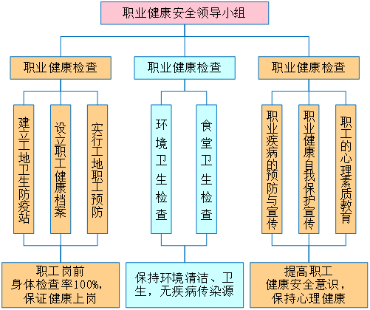
图 6.7-1职业健康安全管理体系框图

职业病防治
项目部职业健康安全保障领导小组，除自身坚持不懈的努力搞好防尘防毒工作外，还应当经常保持和当地防疫部门、卫生部门、劳动部门的联系，以便取得当地权威部门的支持和帮助。
不断改进设备的选型和改进施工工艺、施工方法，通力合作，使作业点的尘、毒浓度达到国家卫生标准以下。
采取合理措施，避免因施工方法不当而引起尘、毒污染，并防止噪声和其它原因造成对作业人员的伤害。
加强机械设备的保养，尽量使机械噪声维持其最低级水平。严防油品泄露。
对拌和站采取设置隔挡装置的措施，防止粉尘飞扬。
工程垃圾、生活垃圾按有关规定排放、处理。

7.汽车吊吊装计算书

7.1计算依据：
1、《建筑结构荷载规范》GB 50009-2012
2、《建筑结构可靠性设计统一标准》GB50068-2018
3、《建筑地基基础设计规范》GB50007-2011
4、三一厂家STC250E5-1型号汽车起重机说明书

7.2吊装要求
吊重G_{w}(吨) | 5.997 | 起吊动力系数K₁ | 1.2

7.3汽车式起重机支腿力计算
1、汽车式起重机参数
汽车起重机厂家 | 三一 | 起重机型号 | STC250E5-1
吊重G_{w}(吨) | 5.997 | 起吊动力系数K₁ | 1.2
工作幅度R(m) | 11 | 支腿纵向距离L(m) | 5.28
支腿横向距离B(m) | 6.4 | 后支腿距最后一排车轮距离s(m) | 1.5
后支腿距旋转中心距离L_{h}(m) | 2.175 | 起重机自重G(吨) | 32.2
是否有活动配重 | 否
2、汽车起重机轴距及轴荷
汽车起重机轴数 | 3 | 第1排车轮荷载(吨) | 6.7

第i排车轮 | 依次轴距(mm) | 轴荷(吨)
2 | 4580 | 12.75
3 | 1350 | 12.75
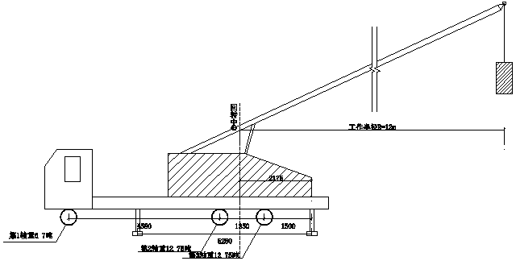
支腿力计算简图
在吊装过程中，支腿荷载主要有包括以下几部分荷载产生，起重机自重（通过在不同位置的各车轮轴荷代替）对各支腿产生的荷载F_{a1}、F_{b1}、F_{c1}、F_{d1}；吊重分解到X方向对各支腿产生的荷载F_{ax}、F_{bx}、F_{cx}、F_{dx}； 吊重分解到Y方向对各支腿产生的荷载F_{ay}、F_{by}、F_{cy}、F_{dy}；
1）起重机自重各支腿产生的荷载计算
起重机自重G等于各轴荷载总和，G=32.2吨
第1轴：荷载为F₁=6.7吨，距离后支腿距离L₁=4.58+1.35+1.5=7.43m
第2轴：荷载为F₂=12.75吨，距离后支腿距离L₂=1.35+1.5=2.85m
第3轴：荷载为F₃=12.75吨，距离后支腿距离L₃=1.5m
通过各轴荷载F_{i}以及前支腿荷载分别对后支腿取矩得到
F₁×L₁+F₂×L₂+F₃×L₃-(F_{a1}+F_{d1})×L=0
6.7×7.43+12.75×2.85+12.75×1.5-(F_{a1}+F_{d1})×5.28=0
并且F_{a1}=F_{d1}，得到：
F_{a1}=F_{d1}=9.966吨
F_{b1}=F_{c1}=[G-(F_{a1}+F_{d1})]/2=[32.2-(9.966+9.966)]/2=6.134吨
将吊重对支腿产生的影响分成吊重移动至回转中心后竖向力对支腿产生荷载+吊重幅度产生的弯矩对支腿力荷载
3、吊重移至回转中心后竖向力对支腿产生荷载计算
k×G_{w}×L_{h}-(F_{a2}+F_{d2})×L=0
F_{a2}=F_{d2}=k×G_{w}×L_{h}/(2L)=1.2×5.997×2.175/(2×5.28)=1.482吨
F_{b2}=F_{c2}=k×G_{w}×(L-L_{h})/(2L)=1.2×5.997×(5.28-2.175)/(2×5.28)=2.116吨
1）吊重考虑幅度后的弯矩对各支腿产生的荷载计算
①求X方向吊重考虑幅度后的弯矩对各支腿荷载影响计算，各支腿荷载为F_{ax}=F_{dx}，F_{bx}=F_{cx}
(k×G_{w}×R)cosβ-(F_{bx}+F_{cx})×L=0
F_{bx}=F_{cx}=(k×G_{w}×R)×cosβ/(2L)=(1.2×5.997×11)×cosβ/(2×5.28)=8.178cosβ
F_{ax}=F_{dx}=-8.178cosβ
②求Y方向吊重考虑幅度后的弯矩对各支腿荷载影响计算，各支腿荷载为F_{ay}=F_{by}，F_{cy}=F_{dy}
(k×G_{w}×R)sinβ-(F_{ay}+F_{by})×B=0
F_{ay}=F_{by}=(k×G_{w}×R)×sinβ/(2B)=(1.2×5.997×11)×sinβ/(2×6.4)=6.747sinβ
F_{cy}=F_{dy}=-6.747sinβ
2）考虑各因素影响后，各支腿的荷载分别为：
支腿a:F_{a}=F_{a1}+F_{a2}+F_{ax}+F_{ay}=9.966+1.482-8.178cosβ+6.747sinβ
支腿b:F_{b}=F_{b1}+F_{b2}+F_{bx}+F_{by}=6.134+2.116+8.178cosβ+6.747sinβ
支腿c:F_{c}=F_{c1}+F_{c2}+F_{cx}+F_{cy}=6.134+2.116+8.178cosβ-6.747sinβ
支腿d:F_{d}=F_{d1}+F_{d2}+F_{dx}+F_{dy}=9.966+1.482-8.178cosβ-6.747sinβ
3）各吊装工况及最不利工况支腿荷载计算
①当β=0°时，此时吊物在起重机后方
将β=0°代入得到：
F_{a}=3.271吨，F_{b}=16.427吨，F_{c}=16.427吨，F_{d}=3.271吨
各支腿最大荷载F₁=max(F_{a}、F_{b}、F_{c}、F_{d})=max(3.271、16.427、16.427、3.271)=16.427吨
②当β=90°时，此时吊物在起重机侧方
将β=90°代入得到：
F_{a}=18.195吨，F_{b}=14.996吨，F_{c}=1.503吨，F_{d}=4.702吨
各支腿最大荷载F₂=max(F_{a}、F_{b}、F_{c}、F_{d})=max(18.195、14.996、1.503、4.702)=18.195吨
③起重臂位于支腿b方向工况
当β=55.797°时，起重臂在支腿b方向，此时：
F_{a}=12.431吨，F_{b}=18.426吨，F_{c}=7.267吨，F_{d}=1.272吨
各支腿最大荷载F₃=max(F_{a}、F_{b}、F_{c}、F_{d})=max(12.431、18.426、7.267、1.272)=18.426吨
考虑各个工况按最不利原则；支腿最大受力N_{k}=max(F₁,F₂,F₃)=max(16.427，18.195，18.426)=18.426吨

7.4地基基础验算
1、地基参数
单根支腿受力面积A_{d1}(m²) | 3.24 | 地基土类型 | 素填土
地基承载力特征值fak(kPa) | 135
支腿垫板的尺寸为1.8m×1.8m，厚度为20mm。
单个支腿传至基础顶面的轴向力标准值为：N'=9.8×N_{k}=9.8×18.426=180.58kN
单个支腿垫板的底面平均压力p=N'/A_{d1}=180.58/3.24=55.734kPa≤f_{ak}=135kPa
满足要求！
地基承载力检测方法：将地面压实后，采用静力触探试验，测的承载力满足要求即可使用汽车吊进行作业。

7.5汽车式起重机抗倾覆计算
考虑抗倾覆安全系数后，如果出现支腿力为负数时，代表抗倾覆不满足要求，反之抗倾覆满足要求。考虑最不利情况，分别计算吊物在起重机后方和吊物在起重机侧方两种工况。
1、吊物在起重机后方时
参考起重机支腿力计算章节，吊物在起重机后方时取β=0°，同时将吊重产生的倾覆力矩乘以k₂=1.2，此时支腿荷载分别为F_{a}=1.932吨，F_{b}=18.486吨，F_{c}=18.486吨，F_{d}=1.932吨。
没有出现支腿荷载为负数。
抗倾覆满足要求！
2、吊物在起重机侧方时
参考起重机支腿力计算章节，吊物在起重机侧方时取β=90°，同时将吊重产生的倾覆力矩乘以k₂=1.2，此时支腿荷载分别为F_{a}=19.841吨，F_{b}=16.769吨，F_{c}=0.577吨，F_{d}=3.649吨。
没有出现支腿荷载为负数。
抗倾覆满足要求！

7.6吊装钢丝绳及卸扣选型
1、钢丝绳选型依据
根据起吊重量选择相对应的钢丝绳和卸扣。
有对称分布的与垂直方向具有相同角度的单肢吊索组成的多肢吊索的工作荷载按《一般用途钢丝绳吊索特性和技术条件》公式计算：
$$\text{WLL=}{\text{F}}_{\text{0}}\text{×}{\text{K}}_{\text{e}}\text{×K÷}\left({\text{K}}_{\text{m}}\text{×}{\text{K}}_{\text{u}}\right)$$
式中：
WLL | ——吊索额定工作荷载，单位为t；
F₀ | ——钢丝绳最小破断拉力，单位为kN；
K_{e} | ——接头形式效能近似系数，压制接头取0.9，插编接头取0.75；
K | ——肢的数量与垂直方向角度的相关系数，两肢吊索取1.4，3～4肢吊索取2.1；
K_{u} | ——安全系数，一般取6；
K_{m} | ——质量与力的转换系数，取值为9.80665。
钢丝绳最小破断拉力按《重要用途钢丝绳》公式计算：
$${\text{F}}_{\text{0}}\text{=}{\text{K}}^{\text{'}}\text{×}{\text{D}}^{\text{2}}\text{×}{\text{R}}_{\text{0}}\text{÷1000}$$
式中：
F₀ | ——钢丝绳最小破断拉力，单位为kN；
D | ——钢丝绳公称直径，单位为mm；
R₀ | ——钢丝绳公称抗拉强度，取1870MPa；
K’ | ——钢丝绳的最小破断拉力系数，6×19W+IWR钢丝绳取0.33。
采用四点吊的塔机主要部件中最大重量为回转总成，回转总成起重量约3.9t，钢丝绳与回转总成60°夹角，以回转总成吊耳作为吊装孔，钢丝绳采用压制接头。
每根钢丝绳最小破断拉力：
$${\text{F}}_{\text{0}}\text{=}\frac{\text{WLL×}{\text{K}}_{\text{m}}\text{×}{\text{K}}_{\text{u}}}{{\text{K}}_{\text{e}}\text{×K}}\text{=}\frac{\text{3.9}\text{×9.80665×6}}{\text{0.9×2.1}}\text{=121.42kN}$$
则钢丝绳最小公称直径：
$$\text{D=}\sqrt{\frac{\text{1000×}{\text{F}}_{\text{0}}}{{\text{K}}^{\text{'}}\text{×}{\text{R}}_{\text{0}}}}\text{=}\sqrt{\frac{\text{1000×121.42}}{\text{0.33×1}\text{87}\text{0}}}\text{=}\text{14.03}\text{mm}$$
采用φ16mm钢丝绳可满足要求。
采用两点吊的塔机主要部件中最大重量为起重臂总成，起重臂总成最大重量约5.997t，钢丝绳与起重臂总成60°夹角，起重臂总成吊装采用两点吊，在起重臂腹杆上设置2个吊点，钢丝绳采用压制接头。
每根钢丝绳最小破断拉力：
$${\text{F}}_{\text{0}}\text{=}\frac{\text{WLL×}{\text{K}}_{\text{m}}\text{×}{\text{K}}_{\text{u}}}{{\text{K}}_{\text{e}}\text{×K}}\text{=}\frac{\text{5.997}\text{×9.80665×6}}{\text{0.9×1.4}}\text{=280.05kN}$$
则钢丝绳最小公称直径：
$$\text{D=}\sqrt{\frac{\text{1000×}{\text{F}}_{\text{0}}}{{\text{K}}^{\text{'}}\text{×}{\text{R}}_{\text{0}}}}\text{=}\sqrt{\frac{\text{1000×280.05}}{\text{0.33×1}\text{87}\text{0}}}\text{=21.31mm}$$
采用φ22mm钢丝绳可满足要求。
2、卸扣选型
卸扣根据《一般起重用D形和弓形锻造卸扣》（GB/T25854-2010）的规定选用。
表 7.6-1 D形卸扣尺寸
极限工作荷载WLL |  |  | dª  max | D^{b}  max | e^{c}  max | S^{d}  min | W^{b}  min
4级 | 6级 | 8级
t |  |  | mm
5 | 8 | 10 | 31.5 | 35.5 | 78.1 | 71 | 35.5
6.3 | 10 | 12.5 | 35.5 | 40 | 88 | 80 | 40
8 | 12.5 | 16 | 40 | 45 | 99 | 90 | 45
10 | 16 | 20 | 45 | 50 | 110 | 100 | 50
12.5 | 20 | 25 | 50 | 56 | 123.2 | 112 | 56
16 | 25 | 32 | 56 | 63 | 138.6 | 125 | 63
20 | 32 | 40 | 63 | 71 | 156.2 | 140 | 71
25 | 40 | 50 | 71 | 80 | 178 | 160 | 80
32 | 50 | 63 | 80 | 90 | 198 | 180 | 90
40 | 63 | 80 | 90 | 100 | 220 | 200 | 100
四点吊的塔机主要部件为回转总成，回转总成最大重量约3.9t，钢丝绳连接卸扣工作荷载：
$\text{WL}{\text{L}}_{\text{0}}\text{=}\frac{121.42}{\text{6}}\text{=20.24kN}$，选用卸扣GB/T25854-6-DW5。
两点吊的塔机主要部件为起重臂总成，起重臂总成最大重量约5.997t，钢丝绳连接卸扣工作荷载：
$\text{WL}{\text{L}}_{\text{0}}\text{=}\frac{280.05}{\text{6}}\text{=46.68kN}$，选用卸扣GB/T25854-6-DW5。
根据塔机基础设计参数及塔机主要部件重量及吊装高度，确定拆除过程中所需的最大吊重、最大钢丝绳夹角，结合施工现场实际情况，确定起重钢丝绳型号。钢丝绳及卸扣选型见下表。
表 7.6-2 钢丝绳选型表
序号 | 设备名称 | 规格型号 | 单位 | 数量
1 | 起重用钢丝绳 | 16mm6×19W+IWR1870Mpa | 根 | 2
2 | 起重用钢丝绳 | 22mm6×19W+IWR1870Mpa | 根 | 4
3 | 卸扣 | GB/T 25854-6-DW5 | 个 | 4

8.3塔机资料
①《QTZ80(H6010B-6)塔机安装使用说明书》
②《塔吊基础设计计算书（设计分公司）》
③《松铁高速公路特大桥1#、2#、88#、89#墩塔吊基础设计图(签字盖章)》

